**Конспект лекций по дисциплине «Теория управления»**

**Тема 1. Развитие управленческой мысли. Процессный и системный подходы в менеджменте.**

Управление - это:

1. специальная область знаний о функциях, принципах и рациональных методах управления организацией с целью достижения показателей эффективности и результативности
2. слой профессиональных управляющих в организации
3. практика управления организациями в условиях рыночной экономики
4. процесс управления организацией в условиях рыночной экономики, состоящий из определенных функций

Понятие управление шире по значению по сравнению с понятием менеджмент. Менеджмент – это специфический тип рационального управления организацией в условиях рыночной экономики, ориентированной на максимизацию полезности и минимизацию издержек, которая стала активно развиваться в странах Западной Европы и Америки в Новое время (XVII- XIX вв.).

Основной объект управления – организация.

Организация - это объединение двух и более человек, между которыми осуществляется сознательная координация взаимодействий для достижения общей цели или целей. Организация – основной объект управления.

**Формальные и неформальные организации.**

Формальные организации создаются целенаправленно руководством сверху на основе предписанных правил и процедур.

Неформальные организации возникают естественным образом внутри формальных организаций на основе межличностных эмоциональных отношений между людьми.

Общие характеристики организаций:

1. Ресурсы. Для достижения целей организации необходимы ресурсы: люди (человеческие ресурсы), капитал, материалы, технология и информация.
2. Зависимость от внешней среды. Организации полностью зависимы от внешней среды в отношении ресурсов и в отношении потребителей.
3. Горизонтальное разделение руда - разделение всей работы на отдельные специализированные задания, что позволяет производить значительно больше продукции, чем если бы то же самое количество людей работало самостоятельно. Роль разделения труда была впервые выявлена А.Смитом в работе «О причинах величия и богатства народов» (1776 г.). Пример горизонтального разделения труда в организации: производственное подразделение, отдел маркетинга, управление персоналом и финансовое подразделение и т.п. Как и целая организация, подразделения представляют собой группы людей, деятельность которых сознательно направляется и координируется для достижения общей цели.
4. Вертикальное разделение труда – разделение работ по объему власти, прав, ответственности и образование соответствующих уровней управления с целью улучшение взаимодействий между большим числом сотрудников в организации.

Роли руководителя. Роль - набор определенных правил поведения, соответствующих конкретной должности.

Роли менеджера, по Г.Минцбергу.

|  |  |  |
| --- | --- | --- |
| **Роль** | **Описание** | **Характер деятельности менеджера** |
| **Межличностные роли** | | |
| **Главный руководитель** | Символический глава, в обязанности которого входит выполнение обычных обязанностей правового или социального характера | Церемониалы, действия, обязываемые положением, ходатайства |
| **Лидер** | Ответственный за мотивацию и активизацию подчиненных, ответственный за набор, подготовку работников и связанные с этим обязанности | Фактически все управленческие действия с участием подчиненных |
| **Связующее звено** | Обеспечивает работу сети внешних контактов и источников информации | Переписка, участие в совещаниях на стороне, другая работа с внешними организациями и лицами |
| **Информационные роли** | | |
| **Приемник информации** | Разыскивает и получает разнообразную информацию специализированного характера, которую использует в интересах дела | Обработка почты, осуществление контактов, связанных с получением информации (периодические издания, ознакомительные поездки) |
| **Распространитель информации** | Передает информацию, полученную из внешних источников или от других подчиненных, членам организации | Рассылка почты по организациям с целью получения информации, вербальные контакты для передачи информации подчиненным |
| **Представитель** | Передает информацию для внешних контактов организации относительно планов, политики, действий, результатов работы организации | Участие в заседаниях, обращение через почту, устные выступления |
| **Роли, связанные с принятием решений** | | |
| **Предприниматель** | Изыскивает возможности внутри организации и за ее пределами, разрабатывает, запускает и контролирует проекты | Участие в заседаниях с обсуждением стратегии, обзоры ситуации |
| **Устраняющий нарушения** | Отвечает за корректировочные действия, когда организация оказывается перед необходимостью важных и неожиданных нарушений | Обсуждение стратегических и текущих вопросов, включая проблемы и кризисы |
| **Распределитель ресурсов** | Ответственный за распределение всевозможных ресурсов организации | Составление графиков, запросы полномочий, всякие действия, связанные с составлением и выполнением бюджетов |
| **Ведущий переговоры** | Ответственный за представительство организации на всех значительных и важных переговорах | Ведение переговоров |

УПРАВЛЕНИЕ — это процесс планирования, организации, мотивации, контроля и лидерства, необходимый для того, чтобы сформулировать и достичь целей организации.

Уровни управления

**Институциона-льный уровень**

**Управленческий уровень**

**Технический уровень**

Управление высшего звена

Управление среднего звена

Управление низового звена

***Руководители низового звена*** - это организационный уровень, находящийся непосредственно над исполнителями. Руководители низового звена осуществляют контроль за выполнением производственных заданий, отвечают за использование выделенных им ресурсов.

***Руководители среднего звена***. Руководители среднего звена координируют и контролируют руководителей низового звена. Типичными должностями руководителей среднего звена управления являются: заведующий отделом, управляющий сбытом по региону, директор филиала. Они готовят информацию для решений, принимаемых руководителями высшего звена, и передают эти решения в виде конкретных заданий низовым руководителям.

***Руководители высшего звена***. Высший организационный уровень — руководство высшего звена. Типичные должности руководителей высшего звена в бизнесе — это председатель Совета, президент, вице-президент корпорации. Руководители высшего звена отвечают за принятие важнейших решений для организации в целом или для основной части организации.

**Подходы к управлению.**

1. Процессный подход рассматривает управление как непрерывную серию взаимосвязанных управленческих функций: планирование, организация, мотивация, контроль и связующие процессы: принятие решений, коммуникация.



Функции процесса управления:

1. **Планирование**. Функция планирования предполагает решение о том, какими должны быть цели организации и что должны делать члены организации, чтобы достичь этих целей. Функция планирования отвечает на три следующих основных вопроса:

Где организация находится в настоящее время?

Куда организация должна стремиться двигаться?

Как организация должна сделать это?

2. **Организация.** Организовать - значит создать структуру, распределять обязанности, власть и ответственность .

3. **Мотивация.** Мотивировать – побуждать членов организации выполнять работу в соответствии с делегированными им обязанностями и сообразуясь с целями организации.

4. **Контроль**. Контролировать – сравнивать достигнутые результаты деятельности с запланированными. Три аспекта контроля:

Связующие процессы:

* Принятие решений
* Коммуникация
* Лидерство

В Системном подходе организация рассматривается как совокупность взаимозависимых элементов, которые ориентированы на достижение различных целей в условиях меняющейся внешней среды. Организация - открытая система, которая характеризуется взаимодействием с внешней средой и зависимостью от ресурсов среды.

Организация - открытая система



3. Ситуационный подход к управлению исходит из того, что пригодность различных методов управления зависит от ситуации. Поскольку существует огромное число условий как в самой организации, так и в окружающей среде, то не может быть единственно правильного способа управлять организацией. Самым эффективным методом в конкретной ситуации будет тот, который более всего соответствует данной ситуации.

Эволюция управленческой мысли

1. Школа научного менеджмета (1885 —1920). Основные представители: Ф.У. Тейлор, Ф. и Л. Гилбрет, Г. Гантт, Г. Эмерсон.

Основная цель – построение эффективных рабочих операций с целью повышения производительности труда.

**Принципы научного менеджмента Ф.Тейлора:**

1. Разработка наилучших методов работы на основе изучения затрат времени, движений
2. Следование исполнителей разработанным стандартам
3. Подбор, обучение, расстановка рабочих на те места, где они могут дать наибольшую отдачу
4. Оплата по результатам труда
5. Менеджеры-специалисты должны осуществлять контроль за всеми рабочими действиями

**Двенадцать принципов производительности по Г.Эмерсону:**

1. четко выраженные идеалы, цели
2. здравый смысл
3. привлечение экспертов, консультантов
4. дисциплина
5. честное ведение дел
6. постоянный и прямой учет на основе документации
7. диспетчерирование работ
8. стандарты и графики
9. стабильность технологического процесса
10. стандартизация операций
11. нормативные инструкции для обучения персонала
12. вознаграждение за эффективный труд

2. Административная школа в управлении (1910 — 1940). Основные представители: А. Файоль, М. Вебер, Л. Урвик, Дж. Д. Муни, А. Рейли.

Основная цель - создание общих универсальных принципов управления организацией.

**А. Файоль (1846-1925) выделял шесть основных видов деятельности в организации:**

* Техническая (производство, обработка, ремонт);
* Коммерческая (покупка, продажа, обмен);
* Финансовая (привлечение и распределение денежных средств);
* Безопасность (защита собственности и личности);
* Учет (бухгалтерский учет, калькулирование себестоимости, статистический анализ и т.п.);
* Административная (управление)

**Функции управления по А.Файолю:**

1. Планирование
2. Организация
3. Распорядительство
4. Координация
5. Контроль

**Принципы управления по А. Файолю:**

1. Разделение труда.
2. Полномочия и ответственность
3. Дисциплина.
4. Единство командования
5. Единство руководства
6. Подчинение индивидуальных интересов общей цели
7. Вознаграждение
8. Централизация
9. Иерархия
10. Порядок
11. Равенство
12. Стабильность персонала
13. Инициатива
14. Корпоративный дух

**Характеристики идеальной бюрократической организации по М.Веберу :**

1. Разделение труда.
2. Иерархия авторитета.
3. Предписанные правила и инструкции.
4. Безличность
5. Карьера на основе четких критериев профессиональной компетенции
6. Публичный офис
7. Штатный аппарат сотрудников

**Р. Мертон** выделил отрицательные стороны бюрократических организаций:

1. узкая специализация внутри бюрократической организации может тормозить процесс их прогрессивных изменений;

2. бюрократический стиль мышления, порожденный формализацией, формирует особый тип личности, консервативной по складу ума и психологии;

3. реальное выполнение задач и целей может подменяться внутренними целями безупречного формального стиля исполнения должностных инструкций, а служебная карьера для членов бюрократической организации выдвигается на первое место;

4. идеология и интересы бюрократии становятся выше интересов тех людей, которых они призваны обслуживать.

3. Школа человеческих отношений (1930—1960). Основные представители: М. П. Фоллетт, Э. Мэйо, Ф. Ротлисбергер, В.Диксон, Ф. Херцберг, Д. МакГрегор, А.Маслоу, К. Арджирис, Р.Лайкерт.

Основная цель - повышение эффективности деятельности организации путем улучшения использования ее человеческих ресурсов.

4. Новая школа науки управления (1950 — по настоящее время)

Основная цель - применение количественных методов к исследованию операций. Ключевая характеристика - замена описательного подхода к изучению организаций формальными моделями, символами и количественными значениями.

**Вклад различных школ в развитие теории управления**

|  |
| --- |
| **Школа научного менеджмента** |
| 1. Использование научного анализа для определения лучших способов выполнения задачи.  2. Отбор работников, лучше всего подходящих для выполнения задач, и обеспечение их обучения.  3. Обеспечение работников ресурсами, требуемыми для эффективного выполнения их задач.  4. Систематическое и правильное использование материального стимулирования для повышения производительности.  5. Отделение планирования и обдумывания от самой работы. |
| **Административная школа менеджмента** |
| 1. Развитие принципов управления.  2. Описание функций управления.  3. Систематизированный подход к управлению всей организации. |
| **Школа человеческих отношений** |
| 1. Применение приемов управления межличностными отношениями для повышения степени удовлетворенности и производительности.  2. Применение наук о человеческом поведении к управлению и формированию организации таким образом, чтобы каждый работник мог быть полностью использован в соответствии с его потенциалом. |
| **Школа науки управления** |
| 1. Углубление понимания сложных управленческих проблем благодаря разработке и применению моделей.  2. Развитие количественных методов в помощь руководителям, принимающим решения в сложных ситуациях. |

**Модель организации «7S» (**Т. Дж. Питерс, Р. Х. Уотерман 1980 г.).

В модели **«7S»** каждый из S-факторов дополняет другие и систематично приближает организацию к поставленной цели:

* Структура - функциональное и ролевое распределение сотрудников организации, лежащее в основе систем взаимоотношений, бизнес-процессов и прочих аспектов организации.
* Системы и процедуры - формальные и неформальные процедуры реализации процессов внутреннего и внешнего организационного взаимодействия.
* Стратегия - наиболее общие принципы функционирования и развития организации.
* Сумма навыков - накопленные знания и технологии, оформленные в виде инструментария организации; способность организации принимать решения и действовать
* Состав персонала - люди, сотрудники организации как личности.
* Стиль управления - культура организации, т.е. совокупность вариантов поведения, мыслей, убеждений, символов, реакций и отношений, принятых в организации и разделяемых большинством её членов.
* Совместно разделяемые ценности - основополагающие ценности организации, определяющие смысл её существования; фундаментальные идеи, на которых строится бизнес.

**Тема 2. Стратегическое управление**

**Стратегический менеджмент** – отдельная область менеджмента, связанная с разработкой принципов и методов достижения долгосрочных целей организации на основе ориентации производственно-сбытовой деятельности на запросы потребителей и гибкого приспособления к изменяющейся среде.

**Г. Минцберг** выделяет пять значений понятия «стратегия»:

1. стратегия как **«план»;**

2. стратегия как «**принцип поведения**»;

3. стратегия как **«позиция»** - расположение определенных товаров на конкретных рынках;

4. стратегия как «**перспектива»**, т. е. основной способ действия организации, «теория бизнеса» данной организации

5. стратегия как особый **«прием»**, маневр, предпринимаемый с целью перехитрить соперника или конкурента.

Все эти значения понятия «стратегия» тесным образом связаны друг с другом и образуют единую целостность.

Примеры стратегических решений:

* + реконструкция предприятия;
  + внедрение новшеств (новая продукция, новые технологии);
  + организационные изменения (изменения организационно-правовой формы предприятия, структуры производства и управления, новые формы организации и оплаты труда, взаимодействия с поставщиками и потребителями);
  + выход на новые рынки сбыта, избавление от неперспективных видов бизнеса;
  + приобретение, слияние, поглощение предприятий;
  + вхождение в стратегические альянсы.

Для выживания и достижения конкурентных преимуществ в долгосрочной перспективе руководство организации должно уделять внимание изменению внешней среды. Внутренняя среда организации должна соответствовать состоянию внешней среды.

**Ситуационный подход** пытается увязать конкретные приемы и концепции с определенными конкретными ситуациями для того, чтобы достичь целей организации наиболее эффективно. При этом учитывается взаимовлияние внутренних и внешних переменных.

При ситуационном подходе учитываются интересы различных групп влияния.

**Заинтересованные группы**

|  |  |
| --- | --- |
| **заинтересованные группы** | **Интересы** |
| Потребители | качество продукта, цена, обслуживание и др. |
| Поставщики | своевременные платежи, долговременное сотрудничество |
| Акционеры | рост капитала, дивиденды, надежное инвестирование |
| Кредиторы | проценты, гарантии выплат по кредитам |
| Менеджеры | денежное вознаграждение, власть, престиж |
| Сотрудники | гарантии занятости, денежное вознаграждение |
| Государство | налоги, занятость |
| Общество | занятость, экология |

Модель процесса стратегического менеджмента можно представить по следующим основным этапам:

1. **Анализ внутренней и внешней среды оганизации**
2. **Формулирование миссии и целей организации**
3. **Выработка (выбор) стратегии**
4. **Реализация стратегии**
5. **Контроль и оценка выполнения стратегии**

Данные этапы следует рассматривать как систему стратегического менеджмента, поскольку между этими элементами существует обратная связь. Так, если на заключительном этапе контроля и оценки реализации стратегии выявились какие–либо отклонения от сформулированной стратегии, то по цепочке следует возвращаться назад и искать нарушения и неучтенные факторы на предыдущих этапах.

Условно внешнюю среду организации делят на две части:

**1. «ближнее» окружение (микроокружение) –** все те, факторы, которые непосредственно влияют на организацию, увеличивает или уменьшает эффективность ее работы, приближает или отдаляет достижение ее целей. Обычно оно включает клиентов, поставщиков, конкурентов, маркетинговых посредников, контактные аудитории, государственное регулирование и требования муниципальных властей, профсоюзы и торговые ассоциации.

2. **«дальнее» окружение****(макроокружение)** *-* включает все те факторы, которые могут оказывать на организацию не прямое, а косвенное воздействие. Это, например, макроэкономические факторы, требования законодательства, изменения в государственной или региональной политике, социально-демографические и культурные особенности.



**Анализ факторов внешней среды**

Организации следят за внешней обстановкой с целью выявить и использовать благоприятные возможности для достижения корпоративных целей (стратегические окна), избежать при этом угрозы препятствий. Этого добиваются путем составления перечня возможностей и угроз, которые позволят найти эффективные ответы на вызовы среды. Данный процесс называется *анализом факторов внешней среды.* Анализ факторов внешней среды является частью **SWOT-анализа***.* **SWOT** - по начальным буквам английских слов *strengths* (сильные стороны), *weaknesses* (слабые стороны), *opportunities* (возможности), *threats* (угрозы).

**Возможности -** это положительные тенденции и явления внешней среды, которые могут привести к увеличению объема продаж, прибыли, усилению рыночных позиций фирмы*.*

**Угрозы** — это отрицательные тенденции и явления, которые могут привести при отсутствии соответствующей реакции предприятия к значительному уменьшению объема продаж, прибыли, снижению рыночной доли организации.

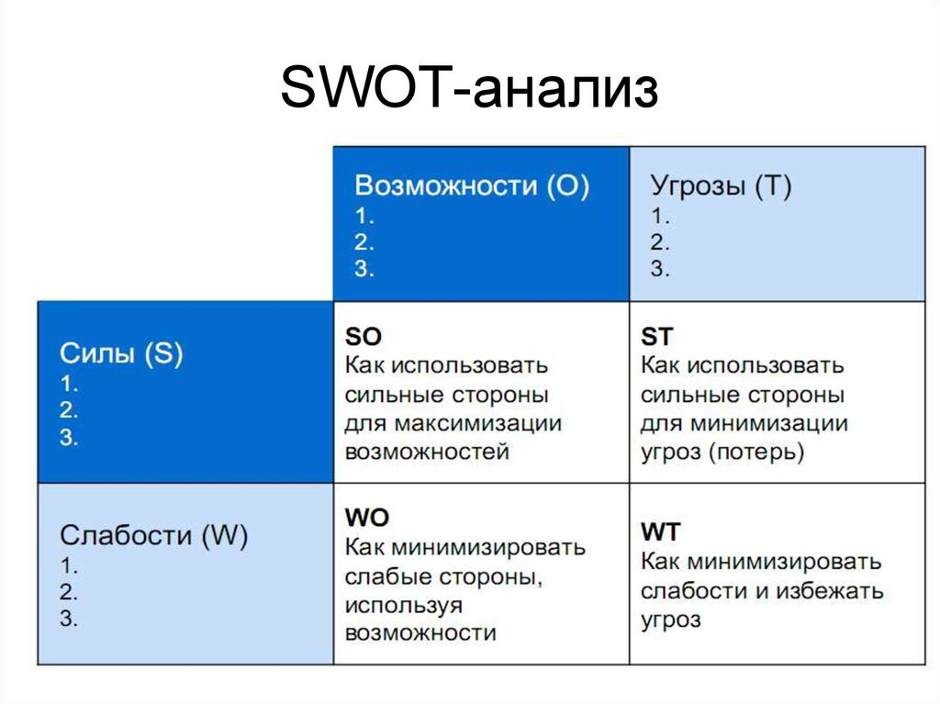

**ХАРАКТЕРИСТИКИ ВНЕШНЕЙ СРЕДЫ**

* ВЗАИМОСВЯЗАННОСТЬ ФАКТОРОВ ВНЕШНЕЙ СРЕДЫ — это уровень силы, с которой изменение одного фактора воздействует на другие факторы.
* СЛОЖНОСТЬ ВНЕШНЕЙ СРЕДЫ - число факторов, на которые организация обязана реагировать, а также уровень вариативности каждого фактора.
* СТАБИЛЬНОСТЬ СРЕДЫ — скорость, с которой происходят изменения в окружении организации.
* НЕОПРЕДЕЛЕННОСТЬ ВНЕШНЕЙ СРЕДЫ является функцией количества информации, которой располагает организация по поводу конкретного фактора, а также функцией уверенности в этой информации.

**Способы снижения зависимости от внешней среды**:

1. создание буферных подразделений, обеспечивающих связь с внешней средой
2. наведение мостов – обмен информацией организации с ее внешней средой (маркетинговые исследования, бенчмаркинг, ПР, реклама и т.п.)
3. повышение эффективности планирования и прогнозирования
4. владение – покупка других компаний или контрольных пакетов акций
5. формальные стратегические союзы – совместные соглашения , предприятия
6. кооптация – объединенный директорат
7. найм влиятельных людей на руководящие посты
8. политическая активность
9. деловые ассоциации

Обычно факторы дальнего окружения в литературе обозначают аббревиатурой СТЭЭПП (также СТЭП или ПЭСТ) - по первым буквам названия факторов, где: *С – социальные, Т – технико-технологические, Э- экономические, Э – экологические, П – политические*. Иногда также добавляют экологический фактор и состояние инфраструктуры.

Каждый фактор оценивается по следующим пунктам**: сила воздействия, тенденция изменения, качество влияния, использование возможностей и компенсация угроз.**

**Политические и правовые факторы**:

* налоговое законодательство;
* расстановка политических сил;
* отношения между деловыми кругами и правительством;
* патентное законодательство;
* законодательство об охране окружающей среды;
* правительственные расходы;
* антимонопольное законодательство;
* денежно-кредитная политика;
* государственное регулирование;
* выборы в центральные, региональные и муниципальные органы власти;
* политические условия в иностранных государствах;
* размер и статьи государственного бюджета;
* отношения правительства с иностранными государствами.

В той или иной мере политические и правовые факторы воздействуют на все организации.

**2.Экономические факторы**:

* темпы экономического роста;
* доступность кредита;
* курсы обмена валют;
* величина налогообложения;
* ставка процента;
* темпы инфляции;
* стадия развития экономического цикла.

**3. Социальные (демографические и культурные)факторы:**

* Демографические: рождаемость, смертность, коэффициенты интенсивности миграции, коэффициент средней продолжительности жизни;
* Собственно социальные: располагаемый доход, стиль жизни, образование, покупательские привычки, отношение к труду, отношение к отдыху, отношение к качеству товаров и услуг, экологическое сознание, отношение к правительству, межэтнические отношения, социальная ответственность, трудовая мораль.

**4. Технологические факторы.**Достижения НТР в последние десятилетия представляют большие возможности и серьезные угрозы. Ускоряющиеся технологические перемены укорачивают среднюю продолжительность жизненного цикла продукта, поэтому организации должны предугадывать, какие перемены несут с собой новые технологии. Эти перемены могут воздействовать не только на производство, но и на другие функциональные области, например, на кадры, маркетинг и другие функции деятельности.

**Непосредственное окружение** организации:

* *поставщики сырья*
* *покупатели продукции предприятия*
* *конкуренты*
* *маркетинговые и торговые посредники*
* *контактные аудитории* .

**Анализ отрасли**

Составляющими анализа отрасли являются:

1. Анализ конкурентного окружения на основе модели «пяти сил» М.Портера;

2. Оценка реального и потенциального размера отрасли;

3. Оценка перспективы роста отрасли и стадии ее жизненного цикла;

4. Анализ структуры отраслевых издержек;

5. Анализ системы сбыта продукции;

6. Выявление ключевых факторов успеха.

**Анализ конкурентного окружения организации**

**Модель пяти сил М.Портера.**

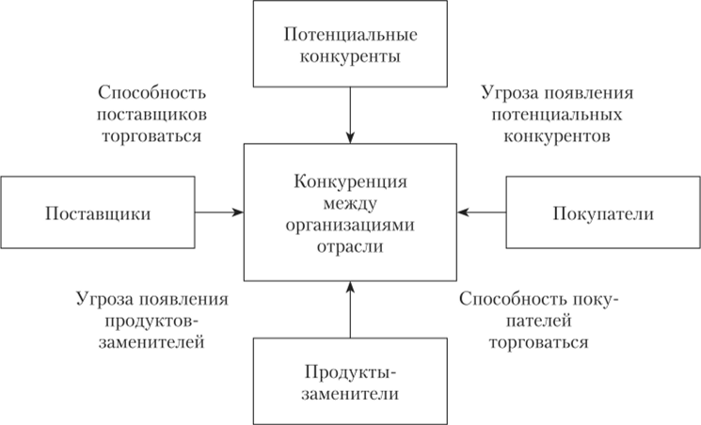

Одна из наиболее известных схем, используемых для анализа конкурентного окружения, была предложена М. Портером (1985) и получила название «модель пяти сил». Модель пяти сил основывается на следующих положениях:

1. Конкуренция в отрасли выходит за пределы непосредственно конкурирующих фирм.

2. Необходимо определить интенсивность конкуренции и в этой связи потенциальные уровни воздействия на организацию пяти ключевых сил. Такими ключевыми силами являются:

* угроза проникновения на рынок потенциальных конкурентов;
* власть покупателей;
* власть поставщиков;
* угрозы со стороны заменителей товара или услуги;
* уровень конкурентной борьбы между традиционными конкурентами.

Содержание и механизмы воздействия пяти сил.

**1. Угроза проникновения на рынок потенциальных конкурентов.**Ее вероятность определяется высотой существующих барьеров и уровнем усилий, необходимых для их преодоления. Наиболее серьезными барьерами для проникновения являются:

*Эффект масштаба;*

*Потребности в капитале для проникновения на рынок;*

*Доступ к каналам распространения;*

*Эффект опыта;*

*Дифференциация товара*.

**2. Власть покупателей.** Власть покупателей в отрасли возрастает в зависимости от следующих обстоятельств:

* когда покупатели сконцентрированы;
* когда имеются альтернативные источники снабжения;
* когда стоимость сырья составляет значительную часть общей стоимости продукции.

**3. Власть поставщиков.**  Власть поставщиков в отрасли возрастает при условиях, когда:

* поставщики сконцентрированы;
* стоимость замены одного поставщика другим велика;
* покупатели поставщика не имеют для него большого значения.

**4. Угрозы со стороны заменителей товара или услуги.**Товары-заменители заменители ограничивают потенциальную прибыльность отрасли производства, определяя потолок на те цены, которые фирмы данной отрасли могли бы выгодно для себя установить.

**5. Конкуренция между традиционными конкурентами**. Портер выделяет девять взаимодействующих факторов, которые ведут к росту интенсивности конкуренции.

1. *Сосуществование сбалансированных конкурентов;*

2. *Сосуществование конкурентов на рынке медленного роста;*

3. *Высокие постоянные затраты;*

4. *Необходима индивидуализация продукции;*

5. *Существование серьезных препятствий для выхода;*

**Ключевые факторы успеха.** Логическим итогом анализа отрасли является определение и последующий прогноз ключевых факторов успеха отрасли. **Ключевые факторы успеха (КФУ)** - это общие для всех предприятий отрасли управляемые переменные, реализация которых дает возможность улучшить конкурентные позиции предприятия в отрасли. Они зависят:

* от экономической и технической характеристики отрасли;
* используемых в отрасли средств конкурентной борьбы.

В процессе стратегического анализа необходимо первоначально выделить КФУ данной отрасли, а затем разработать мероприятия по овладению наиболее важными факторами успеха в конкуренции.

В основе КФУ могут лежать разные функциональные сферы деятельности предприятия: НИОКР, маркетинг, производство, финансы, управление и т. п. На практике КФУ могут иметь разнообразные формы: это может быть квалифицированный персонал, низкая себестоимость продукции, высокая доля рынка, эффективная реклама, имидж предприятия и т.д.

**Анализ внутренней среды организации**

**Управленческий анализ -** это процесс комплексного анализа внутренних ресурсов и возможностей предприятия, направленный на оценку текущего состояния бизнеса, его сильных и слабых сторон, выявление ключевых компетенций и стратегических проблем*.* Управленческий анализ является второй частью SWOT-анализа, связанной с выявлением сильных и слабых сторон деятельности организации.

В качестве ключевых элементов анализа внутренней среды организации можно выделить:

* цели и задачи
* структура организации
* финансовые ресурсы
* трудовые ресурсы
* производственная деятельность
* сбыт
* исследования и разработки
* системы и процедуры.

**Цели и задачи**– критические точки для оценки показателей развития корпорации. Деятельность организации должна рассматриваться с точки зрения иерархии целей. Цели более низкого порядка служат средством достижения целей более высокого порядка. Иерархия целей показывает, что они трансформируются в задачи более низкого порядка для функциональных подразделений внутри организации.

**Структура организации.** Важнейшая цель анализа внутренней среды - выявление соответствия между структурой организации и реализуемой ею стратегией. А. Чандлер обнаружил, что изменение в стратегии неизбежно ведет к определенному изменению структуры:

* Организации с ограниченными рынками сбыта продукции и простыми операциями имеют тенденцию к формированию линейно-функциональной структуры.
* По мере развития организации появляется тенденция к децентрализации ее структурных подразделений.
* По мере того как организации становятся более дифференцированными в вопросах стратегии, они становятся более свободными в выборе своих структур, используют менее жесткий контроль и более ценят информированность и творчество.

**Финансовые ресурсы** являются основой обеспечения стратегии корпорации. Оценка финансовой деятельности сосредотачивается на следующих вопросах:

* Какие виды решений по финансированию и инвестированию выполняются финансовыми службами?
* Каков состав капитала и какие воздействия это будет иметь на будущие выплаты и дивиденды?
* Какие методы оценки и модели доступны для оценивания инвестиционных решений?
* Сбор какой информации осуществляется финансовыми службами и как они обеспечивают стратегический процесс?
* Какая информация и кому предоставляется финансовыми службами?

**Трудовые ресурсы*.*** Важнейшая задача деятельности в области трудовых ресурсов состоит в обеспечении того, чтобы организация располагала требуемым количеством персонала необходимого уровня и чтобы персонал соответствовал стратегии.

В контексте реализации стратегии организации необходимы работники, которые обладают следующими качествами, способностями, навыками:

* привержены целям организации, верят в ее ценности;
* компетентны в работе;
* обеспечивают экономию затрат;
* могут обеспечить стратегическое изменение;
* обладают навыками, которые являются источниками конкурентного преимущества организации.

**Производство**является основной функцией любой организации*.*

Стратегическая значимость производственной деятельности определяется следующим:

* гибкостью и готовностью к внесению изменений в производственную деятельность;
* наличием и быстрым внедрением в производство высоких технологий;
* обеспечением высокого качества при минимальных затратах, а также быстрой и надежной доставкой товаров или услуг.

Стратегический анализ производственного процесса сосредотачивается на следующих аспектах:

* удельная и общая эффективность оборудования предприятия и его производительность;
* структура производственных затрат;
* дефицит или избыток производственных мощностей;
* местоположение предприятия;
* эффективность обслуживания, контроля качества, запасов и планирования производства;
* квалификация производственного персонала.

**Маркетинг.**Важная роль маркетинга в процессе стратегического управления определяется следующими функциями:

* деятельность, направленная на удовлетворение потребностей покупателя;
* позиционирование товара или услуги на рынке;
* предоставление важной информации руководству для процесса обеспечения стратегии;
* ответственностью за осуществление маркетинговой стратегии организации, за функционирование всего комплекса маркетинга.

Комплекс маркетинга (товар, цена, место и продвижение) является уникальным для каждой организации и для потребностей каждого сегмента рынка.

**Исследования и разработки.** Собственные исследования и разработки – один из факторов обеспечения конкурентных преимуществ. При разработке стратегии в отношении НИОКР необходимо четко ответить на следующие вопросы:

* Сколько расходовать на исследования и разработки и как распределять эти ресурсы?
* Имеют ли исследования и разработки четкую рыночную ориентацию?
* Какова технологическая компетенция данной службы?
* Каков уровень знаний и опыта тех, кто руководит и проводит исследования и разработки?
* Пригодна ли структура исследований и разработок?
* Насколько успешна деятельность службы по исследованиям и разработкам?

**Системы и процедуры*.*** Здесь необходимо выделить наиболее важные системы: информационные, коммуникаций, составление бюджетов и сметы. При этом следует найти ответы на следующие вопросы:

*Информационные системы*

* Соответствуют ли они стратегическим потребностям организации?
* В правильной ли форме предоставляется информация?
* Обладает ли система способностью предоставлять информацию в реальном времени?
* Доступна ли информация там и тогда, когда она необходима?
* Насколько гибка ли система?
* Может ли она справиться с новыми данными?

*Системы коммуникаций*

* Насколько и эффективно работают системы коммуникаций?
* Имеются ли в организации горизонтальные системы коммуникаций?
* Имеются ли какие-либо структурные препятствия для эффективной коммуникации?
* Насколько развита система неформальных коммуникаций?
* Соответствует ли система коммуникаций стратегическим потребностям организации?
* Существует ли эффективная обратная связь между уровнями управления и функциональными подразделениями?

*Системы составления бюджетов и сметы*

Позволяют ли они:

* Устанавливать разумные цены на новую продукцию, заранее определить эффект предлагаемых изменений в продажах или ожидаемых изменений в затратах?
* Оценить влияние решений об уровне обслуживания с точки зрения затрат?
* Определить воздействие решений о капиталовложениях на прибыль и убытки?
* Дают ли они адекватные, точные и своевременные прогнозы?

Целью анализа внутренней среды организации является нахождение стратегических преимуществ, ключевых компетенций и устранение разногласий между системными и стратегическими задачами организации.

**Методические подходы к анализу внутренней среды**

Принято выделять следующие методы управленческого анализа:

* ситуационный анализ;
* портфельный анализ;
* кабинетные исследования: работа с бухгалтерскими документами, статистической и другой внутрифирменной информацией;
* наблюдения и опросы работников предприятия по специальным методикам (диагностические интервью);
* «мозговой штурм» и другие методы групповой работы;
* экспертные оценки;
* математические методы - анализ трендов, факторный анализ, расчет специальных коэффициентов и т. д.

Ключевым этапом анализа внутренней среды является определение **сильных** и **слабых** сторон организации предприятия*,* которые основываются на его ресурсах и стратегически важных сферах деятельности и которые всегда сравниваются с показателями деятельности основных конкурентов или заданными нормативами.

Определение сильных и слабых сторон организации следует начинать с выявления сильных и слабых сторон отдельных бизнес-единиц, а затем уже сводить их в единое целое. Возможный перечень сильных и слабых сторон деятельности организации:

**Сильные стороны***:*

* Технический опыт в производстве продукции
* Система сбыта в разных регионах или странах
* Высокая техническая оснащенность
* Внутрифирменный экономический механизм
* Высокий авторитет торговой марки среди покупателей

**Слабые стороны:**

* Низкая доля на рынке
* Узкий ассортимент изделий
* Нездоровые трудовые отношения
* Высокие цены (по мнению покупателей)

Далее, сосредотачивается внимание на стратегических последствиях каждой сильной и слабой стороны компании.

В результате проведения управленческого анализа и анализа деятельности конкурентов предприятие должно определить свои конкурентные преимущества.

**Конкурентные преимущества предприятия (КП) -** это уникальные осязаемые и неосязаемые ресурсы, которыми владеет предприятие, а также стратегически важные для данного предприятия сферы бизнеса, которые позволяют побеждать в конкурентной борьбе.

**Основные методы анализа внутренней среды организации**

М. Портер предложил воспользоваться для анализа внутренней среды **«цепочкой ценностей»**. Под **ценностью** понимается совокупность получаемых потребителем выгод и понесенных им расходов. М. Портер считает, что выявить сильные и слабые стороны деятельности предприятия невозможно, если рассматривать предприятие в целом, поскольку его конкурентные преимущества формируются в ходе многосторонней деятельности: в процессе проектирования, производства, маркетинга, при выполнении вспомогательных функций. В «цепочке ценностей» деятельность предприятия делится на две части:

• *первичную деятельность* (материально-техническое снабжение, производство, маркетинг и сбыт);

• *вторичную деятельность* (развитие технологий, управление персоналом, управленческая инфраструктура).

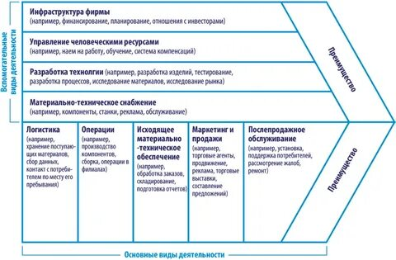

Каждый вид деятельности может способствовать снижению затрат, созданию базы для дифференциации продукции и услуг. Исследуя процесс шаг за шагом, можно определить, где предприятие конкурентоспособно, а где - уязвимо. М. Портер предупреждает, что деятельность предприятия должна рассматриваться не просто как сумма отдельных ее видов. Адекватное управление связями в цепочке ценностей может стать источником конкурентного преимущества. Для достижения конкурентного преимущества следует подходить к «цепочке ценностей» как к системе, а не как к набору компонентов.

**Итог анализа среды организации.**

Обобщающим итогом анализа внешней и внутренней среды организации является так называемый **SWOT – анализ**. Применяя метод **SWOT,** удается установить связи между сильными, слабыми сторонами внутри организации и возможностями и угрозами во внешней среде. Сначала составляется применительно к данной конкретной организации список сильных и слабых сторон, затем потенциальных или реальных возможностей и угроз. При этом важно выделять наиболее существенные для данной отрасли, рынка и специфики бизнеса факторы. Затем для установления связей между сильными, слабыми сторонами, возможностями и угрозами составляется матрица SWOT.

На пересечение возможностей и угроз по горизонтали, сильных и слабых сторон по вертикали образуются соответствующие поля. В каждом поле необходимо рассмотреть все возможные парные комбинации и выделить те, которые должны быть учтены при разработке стратегии. Так в отношении тех пар, которые выбраны в поле СИВ, следует разрабатывать стратегию, направленную на использование сильных сторон для того, чтобы воспользоваться открывающимися возможностями во внешней среде. В отношении пар на поле СЛВ следует избрать стратегию, которая бы позволяла воспользоваться возможностями для преодоления слабых сторон, или обратить внимание на слабые стороны, чтобы воспользоваться возможностями. В отношении пары на поле СИУ следует предусмотреть стратегические шаги, которые позволили задействовать сильные стороны с тем, чтобы справиться с угрозами во внешней среде. И, наконец, в отношении пар, оказавшихся на поле СЛУ, необходимо предусмотреть стратегические действия, ориентированные на то, чтобы преодолеть слабости и избежать угроз во внешней среде. При этом следует учитывать, что неиспользованная возможность может стать угрозой для организации, если ею воспользуется конкурент. В то же время предотвращенная угроза может превратиться в возможность.

**SWOT – анализ**

|  |  |  |
| --- | --- | --- |
|  | **Возможности**  **1.**  **2.**  **3.** | **Угрозы**  **1.**  **2.**  **3.** |
| **Сильные стороны**  **1.**  **2.**  **3.** | **СИВ** | **СИУ** |
| **Слабые стороны**  **1.**  **2.**  **3.** | **СЛВ** | **СЛУ** |

**Стратегическая единица бизнеса** (СЕБ) — это внутрифирменная организационная единица, отвечающая за выработку стратегии фирмы в одном или нескольких сегментах целевого рынка.

Идентификация стратегических единиц бизнеса (СЕБ) может быть осуществлена на основе определенных критериев:

1. Стратегическая единица бизнеса имеет определенный круг клиентов и заказчиков.

2. Бизнес-единица самостоятельно планирует и осуществляет производственно-сбытовую деятельность, материально-техническое снабжение.

3. Деятельность бизнес-единиц оценивается на основе учета прибылей и убытков.

Совокупность стратегических единиц бизнеса, принадлежащая одному владельцу, в стратегическом менеджменте называется **бизнес-портфелем.**

**Портфельный анализ -** это инструмент, с помощью которого руководство предприятия выявляет и оценивает свою хозяйственную деятельность с целью вложения средств в наиболее прибыльные или перспективные ее направления и сокращения/прекращения инвестиций в неэффективные проекты. При этом оценивается определенные параметры внешней и внутренней среды организации.

Предназначение методов портфельного анализа заключается в том, чтобы помочь менеджерам *понять бизнес, создать ясную картину формирования затрат и прибылей в диверсифицированной компании.* Это требует тщательного анализа возможностей и угроз для каждой бизнес-единицы. Основным приемом портфельного анализа является построение двухмерных матриц, с помощью которых бизнес-единицы могут сравниваться друг с другом по различным параметрам, характеризующим состояние внешней и внутренней среды организации.

Таким образом, портфельный анализ предназначен для решения следующих проблем:

* согласование бизнес-стратегий организации, обеспечение равновесия между хозяйственными подразделениями;
* распределение кадровых и финансовых ресурсов между отдельными бизнес-единицами;
* анализ портфельного баланса;
* установление исполнительных задач;
* проведение реструктуризации предприятия.

*Обычно процесс портфельного анализа осуществляется по следующим стадиям*:

1. Все виды деятельности предприятия разбиваются на стратегические единицы бизнеса. Считается, что бизнес-единица должна отвечать следующим критериям:

• обслуживает конкретный рынок или рыночный сегмент;

• имеет своих потребителей и конкурентов;

• руководство бизнес-единицы контролирует ключевые факторы успеха подразделения.

2. Определяется относительная конкурентоспособность этих бизнес-единиц и перспективы развития соответствующих рынков.

3. Разрабатывается стратегия каждой бизнес-единицы.

4. Руководство оценивает бизнес-стратегии всех подразделений предприятия с точки зрения их соответствия корпоративной стратегии, соизмеряя прибыль и ресурсы, необходимые каждой СБЕ. На основе такого сравнительного анализа возможно принятие решений о корректировке бизнес-стратегий.

Портфельный анализ требует полной и надежной информации о состоянии рынка, о сильных и слабых сторонах предприятия и его основных конкурентах.

**Матрица Бостонской консалтинговой группы**

Матрица Бостонской консалтинговой группы (BCG) стала первым инструментом в стратегическом менеджменте для анализа корпоративного портфеля. Она представляет из себя матрицу 2x2, по осям которой фиксируются:

1. Темпы роста отрасли относительно темпов роста экономики в целом. Низкими считаются темпы роста отрасли от 10% и менее, а высокими – свыше 10%.
2. Относительная доля рынка (ОДР). На ней определяется отношение доли рынка компании к доле рынка крупнейшего конкурента, причем критерием успешной работы СБЕ является ОДР>1.

Величина кругов, символизирующих отдельные СБЕ компании, обычно берется пропорциональной размеру рынка, в котором действует определенная СБЕ.

Основное внимание в модели BCG сосредотачивается на потоке денежной наличности организации, который либо инвестируется в отдельно взятую СБЕ, либо возникает из нее. Поскольку основанием матрицы «Рост/ОДР» является эффект кривой опыта, считается, что уровень дохода или расхода денежной наличности находится в очень сильной функциональной зависимости от темпов роста рынка и относительной доли организации на этом рынке. Темпы роста бизнеса организации напрямую определяют темп прироста денежной наличности в компании.

В модели BCG основными коммерческими целями организации считаются рост нормы и массы прибыли. При этом набор допустимых стратегических решений относительно того, как можно достичь этих целей, ограничивается четырьмя вариантами, которым соответствуют 4 квандранта матрицы. Отсюда следуют выводы относительно того, как фирма должна строить свой совокупный портфель:

* **«Дойная корова»** - максимальное использование положения бизнеса организации на рынке. СБЕ, воспроизводящая значительный денежный поток, который может быть использован для финансирования других, развивающихся видов бизнеса.
* **«Собака»** - освобождение от данного вида бизнеса. Часто является небольшим потребителем денежного потока. Слабая конкурентная позиция превращает такие виды бизнеса в денежные ловушки.
* **«Звезда»** - борьба за сохранение доли бизнеса организации на рынке. Такие сферы бизнеса, как правило, требуют больших объемов денежных средств для поддержания устойчивого роста, но имеют сильную рыночную позицию, которая будет приносить значительные суммы объявленной прибыли. Денежный поток может находиться в состоянии, близком к равновесию.
* **«Знак вопроса»** - увеличение доли бизнеса организации на рынке. Требует крупных вливаний денежных средств для финансирования роста и является слабым генератором движения денежной наличности из-за слабой конкурентной позиции.

**Матрица Бостонской консультативной группы (БКГ).**

**Формулирование миссии и целей организации**

**Миссия** - это понятие, отражающее предназначение бизнеса, его философию. Миссия помогает определить, чем занимается организация: каковы ее перспективы и направления роста, в чем она отличается от конкурентов. Миссия бизнеса определяется с учетом покупательских интересов, нужд и запросов, которые удовлетворяются бизнесом. Определение миссии предполагает ответ на вопрос: «Какую пользу фирма может принести потребителям?»

Внутри организации миссия способствует созданию и поддержанию организационной культуры, выработке общих ценностных и нормативных ориентиров для сотрудников, что в результате значительно облегчает осуществление различных процессов: коммуникация, лидерство, принятие решений, мотивация, управление конфликтами и др. Во внешней среде миссия помогает наладить более эффективное и предсказуемое сотрудничество с партнерами, поставщиками, потребителями, клиентами, общественностью, благодаря более четкому имиджу организации.

Различие между миссией и целями может быть определено в терминах, следующих из трех измерений:

* *Временной аспект*. Миссия не имеет четких временных критериев. Цели же всегда предполагают сроки, когда они должны быть достигнуты.
* *Специфика.* Миссия выражается в терминах, имеющих общий, относительный характер, связана с образом организации, ее фирменным стилем. Цели, как правило, выражаются в терминах определенных конечных результатов.
* *Измеряемость*. Измеряемость миссии имеет относительно качественный характер, тогда как положения, утверждаемые в целях имеют количественный характер.

Миссия включает следующие смысловые части:

* Задачи фирмы с точки зрения ее основной продукции, основных рынков и технологий. Иначе говоря, миссия должна показывать, какой предпринимательской деятельностью, каким бизнесом занимается фирма.
* Внешнюю среду фирмы , которая определяет ее рабочие принципы. Речь идет об общей среде, отраслевой среде, конкурентной среде и, может быть, локальной среде.
* Культуру организации, тот рабочий климат, который существует внутри фирмы и, соответственно, тип людей, которых привлекает этот климат.

Детальное описание этих аспектов дается в «декларации о миссии фирмы». Эта декларация включает следующие ключевые компоненты:

* Потребители: Кто является потребителями организации?
* Рынки: Где географически конкурирует организация?
* Продукты или услуги: Какие важнейшие продукты или услуги предлагает организация?
* Технологии: Что представляют собой базовые технологии, применяемые организацией?
* Экономические цели: Какую позицию занимает организация по поводу роста и прибыльности?
* Общая концепция организации: В чем состоят сильные стороны и конкурентные преимущества организации?
* Имидж: Какой общественный имидж желателен для организации?
* Философия: Во что верят в организации и в чем заключаются ее базовые ценности?
* Эффективность: Учитывает ли декларация о миссии пожелания ключевых групп влияния организации?
* Способность вдохновлять: Может ли декларация мотивировать людей?

Основные требования к формулировке миссии:

* Простота.
* Легкость передачи.
* Опора на факты - а не на раздумья и мечты.
* Ясно показывает, что делать, а чего не делать.
* Гибкость.
* Доступность на всех организационных уровнях
* Должна вызывать доверие.
* Однозначность, недопустимость разночтений.

Миссия организации может быть осуществлена посредством формулирования вытекающих из нее целей, которые уточняют и конкретизируют миссию.

**Цели** организации - конкретные конечные состояния или желательный результат, достижение которого представляется ценным и побуждает группу людей к совместной работе.

Цели и ограничения выполняют следующие основные задачи в управлении:

* сопоставление существующего состояния с желаемым;
* определение руководящих требований к действиям;
* выявление критериев принятия решений;
* создание инструментов контроля.

В мировой практике менеджмента принята концепция **SMART -целей** (аббревиатура от Specific, Measurable, Achievable, Related, Time-bound), которая определяет критерии определения эффективных целей:

* Specific - быть настолько ясными и точными, чтобы не оставалось места для их неправильного или множественного толкования;
* Measurable - выражать количественно все, что можно, фиксируя то, каким может быть результат, если цель достигнута;
* Achievable – все сотрудники организации должны быть уверены, что поставленная цель достижима;
* Related - соотноситься со стратегией, хозяйственными целями организации, интересами исполнителя;
* Time-bound - определена на шкале времени по срокам ее достижения.

Таким образом, цели организации должны быть:

* ясными, четкими и без возможности двойного толкования;
* сформулированы в терминах будущих состояний предприятия;
* соответствовать стратегии, политике, плану и процедурам предприятия;
* соответствовать компетентности персонала или полагать также и рост компетентности работников предприятия;
* содержательными и с элементом вызова, приглашающими к серьезной работе.

Конкретно цели предприятия могут быть сформулированы в следующих категориях:

* увеличение доли рынка на ... %;
* повышение объемов продаж на ... %;
* увеличение темпов роста чистого дохода;
* увеличение доли собственного капитала до... %.
* выход на новые рынки сбыта;
* повышение качества производимой продукции;
* сокращение нормативных сроков обслуживания клиентов до ... дней и т.д.

Можно выделить следующие *источники возникновения целей* в организации:

* Собственник (или собственники).
* Менеджеры.
* Персонал.
* Внешние стейкхолдеры.

Современная концепция управления деловыми организации предполагает, что в конечном итоге, усилия менеджмента должны быть направлены на достижение главнейшей экономической цели - повышения стоимости бизнеса.

В последние годы в стратегическом менеджменте при осуществлении целеполагания стала активно применяться так называемая **«Сбалансированная система показателей».** Сбалансированная система показателей (ССП) охватывает важнейшие аспекты деятельности предприятия - потребительский, хозяйственный, инновационный и финансовый. Система позволяет увязать стратегию с оперативным бизнесом.

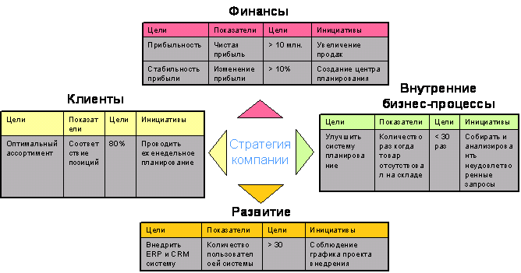

Авторами данной концепции и методики стали американские ученые Р. Каплан и Д. Нортон, которые в 1990 г. исследовали действие систем измерения результатов хозяйственной деятельности 12 крупных компаний.

Сбалансированная система показателей (Balanced Scorecard) направлена прежде всего на увязку показателей в денежном выражении с операционными измерителями таких аспектов деятельности предприятия, как удовлетворенность клиента, внутрифирменные хозяйственные процессы, инновационная активность, меры по улучшению финансовых результатов. Таким образом, она призвана дать ответы на четыре важнейших для предприятия вопроса:

- как его оценивают клиенты (аспект клиента);

- какие процессы могут обеспечить ему исключительное положение (внутрифирменный аспект);

- каким образом можно добиться дальнейшего улучшения положения (аспект инноваций и обучения);

- как оценивают предприятие акционеры (финансовый аспект).

Ответы на эти вопросы зависят от постановки целей, которые "выводятся" из стратегии предприятия, а затем "переводятся" в показатели системы управления.

Процесс реализации концепции ССП должен состоит из четырех этапов:

* *разработка сбалансированной системы показателей* - превращение перспективных планов и стратегии в совокупность целей и мероприятий. После разработки система должна быть интегрирована в управленческий процесс;
* *сцепление* - увязка всех иерархических уровней (от высшего управленческого звена до вспомогательных звеньев) путем выстраивания соответствующих целей и показателей, организация стратегической коммуникации, обеспечение компенсации за инициативные решения;
* *планирование* - определение путей достижения во времени запланированных результатов через конкретные плановые задания, распределение ресурсов, проектирование стратегических мероприятий;
* *обратная связь и обучение* - тестирование теоретической базы стратегии и обновление последней с отражением полученных знаний.

**Разработка и выбор стратегии деятельности:**

**Деловая стратегия (бизнес-стратегия)** - стратегия развития бизнес-единицы или стратегия организации на определенном рынке.

Совокупность бизнес-стратегий предприятия составляет основу его портфельной (корпоративной) стратегии.

Конкурентные преимущества позволяют предприятию иметь сравнительно более высокую рентабельность и завоевывать прочные позиции на рынке.

М. Портер выделяет следующие базовыми (генерическими) стратегии достижения конкурентных преимуществ:

**1. Лидерство в издержках**

Главным в стратегии этих компаний является снижение затрат по сравнению с затратами конкурентов по отрасли. Данная стратегия возможна при массовом выпуске стандартизированной продукции и отлаженных каналах сбыта. Это стратегия операционной эффективности. Стратегия низких издержек защищает фирму от всех пяти конкурентных сил, потому что борьба за выгодные условия сделки может уменьшать ее прибыли лишь до тех пор, пока не будут уничтожены прибыли следующего за ней по эффективности конкурента.

Стратегия низких издержек подходит для тех организаций, которые контролируют большие доли рынка по сравнению с конкурентами или обладать иными преимуществами, к примеру, благоприятным доступом к сырью.

*Необходимые условия обращения к стратегии низких издержек:*

* спрос на продукцию высоко эластичен по цене и достаточно однороден;
* преобладает ценовая конкуренция;
* различия в товарных марках мало значимы для покупателей;
* наличие крупных покупателей, которые могут диктовать условия сделки, сбивая цену;
* отраслевая продукция стандартизирована, покупатель может приобрести ее у разных продавцов;
* предприятие имеет доступ к источникам дешевого сырья, рабочей силы или другим источникам снижения себестоимости продукции

*Риски использования данной стратегии:*

* увлечение производством одного товара, забывая о необходимости обновления продукции;
* появление технологических новинок, которые сводят на нет преимущество в издержках;
* новые конкуренты и последователи получают такие же преимущества путем имитации товаров или осуществления инвестиций в оборудование;
* неспособность уловить необходимость смены продукции или рынка в результате чрезмерного увлечения проблемой снижения себестоимости;
* инфляционный рост издержек, подрывающий способность фирмы снижать себестоимость;
* изменение ориентаций покупателей от цены в сторону качества товаров, услуг и других характеристик;
* появление новых, более совершенных товаров

*Выгоды использования данной стратегии*:

* компания-лидер может обеспечить защиту от ценовой войны, использовать низкие издержки в борьбе за долю рынка;
* она лучше защищена от диктата крупных поставщиков, доминирующих на рынке;
* крупные покупатели редко бывают способны сбивать цены ниже уровня, обеспечивающего выживание первых двух производителей в отрасли;
* способность компании-лидера диктовать цены действует как дополнительный барьер входа в данную отрасль;
* компания-лидер с помощью цен может оградить рынок от товаров-заменителей.

**2. Дифференциация**

В качестве альтернативы лидерству в минимизации издержек Портер предлагает дифференциацию продукта, т.е. его отличие от остальных в отрасли. Обычно выделяют продуктовую дифференциацию, дифференциацию персонала, сервисную и дифференциацию имиджа.Фирма, проводящая стратегию дифференциации, меньше беспокоится по поводу издержек и больше стремится к тому, чтобы покупатели видели какую-то уникальность в ней и производимом ею продукте. Дифференциация предполагает тщательное изучение потребительского поведения. Дифференцированные качества могут быть обеспечены за счет: надежности, доступности обслуживания и запасных частей, оригинального дизайна, развитой дилерской сети, престижности брэнда, высокого качества, гарантии ремонта и т.п.

Основные источники создания дифференцированных качеств продукции:

* высокое качество товара, надежность;
* имидж предприятия, торговая марка, статус (предназначение) товара;
* ассортимент и номенклатура выпускаемой продукции;
* технические приоритеты, инновации;
* предоставляемый сервис (кредит, послепродажное обслуживание);
* отдельные маркетинговые функции (доля затрат на рекламу, каналы распределения);
* используемая технология (точность обработки);
* входное качество;
* квалификация и опыт работников (особенно в банковской дея­тельности);
* контроль деятельности;
* выгодное местоположение (например, розничных магазинов);
* степень вертикальной интеграции.

Компании, следующие стратегии дифференциации, должны больше инвестировать в исследования и разработки, чем это делают лидеры в минимизации издержек. Товарам и услугам, которые предлагают фирмы, придерживающиеся стратегии дифференциации, нелегко найти замену. Следовательно, у потребителей ограниченный выбор и ограниченная возможность сбивать цены.

*Необходимые условия стратегии дифференциации:*

* существует множество отличительных характеристик продукции, которые выделяются и ценятся потребителями;
* существует большое число покупателей, которые признают выделенные характеристики ценными для себя;
* преобладает неценовая конкуренция;
* признаки дифференциации не могут быть имитированы оперативно и без привлечения значительных затрат;
* спрос на продукцию разнообразен по структуре

*Риски использования данной стратегии:*

* уровень цены может стать настолько большим, что для покупателей финансовые соображения окажутся важнее приверженности торговой марке;
* фирма не понимает или не способна определить то, что составляет ценность для покупателей;
* копирование может скрыть ощутимую разницу товаров;
* фирма игнорирует необходимость доведения до покупателей информации о ценности продукции, полагаясь только на реальную базу дифференциации;
* может снизиться потребность покупателей в дифференцированной продукции, что возможно с ростом их информированности

**3. Фокусирование**

Компания, проводящая стратегию фокусирования, сосредоточивает свои усилия на удовлетворении конкретного покупателя, на определенном ассортименте продуктов или на рынке определенного географического региона. Главное отличие данной стратегии от двух предыдущих состоит в том, что компания, избирающая стратегию концентрации, принимает решение конкурировать только в узком сегменте рынка. Вместо того чтобы привлекать всех покупателей, предлагая им либо дешевые, либо уникальные продукты и услуги, компания, проводящая стратегию фокусирования, обслуживает покупателей определенного типа. Действуя на узком рынке, такая компания может предпринимать попытки стать лидером в минимизации издержек или следовать стратегии дифференциации в своем сегменте. При этом она сталкивается с теми же преимуществами и потерями, что и лидеры в минимизации издержек, и компании, выпускающие уникальные продукты.

*Необходимые условия обращения к стратегии фокусирования:*

* потребности покупателей в данном товаре разнообразны;
* существуют рыночные ниши, на которых можно сконцентрировать деятельность предприятия;
* рыночная ниша имеет потенциал роста;
* конкуренты не рассматривают нишу рынка в качестве ключевого фактора успеха;
* ресурсы предприятия не позволяют обслуживать весь рынок, однако оно может качественно обслуживать потребителей рыночной ниши

*Риски использования данной стратегии:*

* рыночная ниша становится настолько привлекательной, что переполняется конкурентами;
* различия в ценах специализированных предприятий и предприятий, работающих на всем рынке, могут стать настолько большими, что потребители откажутся от преимуществ специализированных товаров;
* различия между потребностями целевого сегмента и всего рынка могут сократиться;
* конкуренты могут проникнуть на выбранный целевой рынок и достичь более высокого уровня специализации

Выбор конкретной базовой стратегии конкуренции зависит от стратегического потенциала предприятия и возможностей расширения его ресурсов. По мнению М. Портера, организация, желающая добиться успеха, должна следовать одной из базовых стратегий, иначе она «застрянет посредине», т. е. не будет иметь конкурентного преимущества и обречена на результаты ниже среднеотраслевого уровня.

**Стратегии организации по И. Ансоффу**

Выделяют следующие основные стратегические рекомендации данной модели.

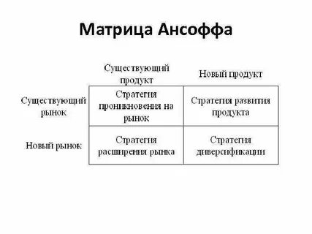

**1. Стратегии совершенствования деятельности.** При выборе данной стратегии предприятия рекомендуется обратить внимание на мероприятия маркетинга для имеющихся товаров на существующих рынках.

**2. Товарная экспансия** - стратегия разработки новых/совершенствования существующих товаров с целью увеличения продаж. Предприятие может осуществлять такую стратегию на уже известном рынке, отыскивая и заполняя рыночные ниши. Имеются следующие альтернативные варианты реализации стратегии:

* *добавление потребительских характеристик товара.* Например, наряду с телевизорами производится комбинированный продукт, совмещающий функции телевизора и видеомагнитофона;
* *расширение товарной номенклатуры и ассортимента выпускаемой продукции.* Например, производитель напитков выпускает их в различной упаковке и разных по объему емкостях. Кроме того, он может приобрести производство дополняющих товаров, скажем чипсов, или получать их по договору и перепродавать под своей маркой.

**3. Стратегия развития рынка.**  Данная стратегия направлена на поиск новых рынков/новых сегментов рынка для уже освоенных товаров. Здесь также имеется ряд альтернатив:

* *освоение новых сегментов* на том же рынке;
* *выход на новые рынки* внутри страны и в других странах. Стратегия развития рынка опирается в основном на систему сбыта продукции и ноу-хау в области маркетинга.

**4. Стратегия диверсификации** предполагает разработку новых видов продукции одновременно с освоением новых рынков. При этом товары могут быть новыми для всех предприятий, работающих на целевом рынке, или только для данного предприятия. Такая стратегия обеспечивает прибыль, стабильность и устойчивость фирмы в отдаленном будущем. Она является наиболее рискованной и дорогостоящей.

**Эталонные стратегии бизнеса.**

В стратегическом маркетинге (Ф. Котлер) принято выделять так называемые *эталонные стратегии* бизнеса. Та или иная стратегия связана с изменением состояния одного из следующих пяти элементов:

1. Рынок
2. Отрасль
3. Положение фирмы внутри отрасли
4. Продукт
5. Технология

Каждый из этих элементов может находиться в существующем или новом состоянии. Всего выделяется четыре типа стратегий: *стратегии концентрированного роста*, *стратегии интегрированного роста*, *стратегии диверсифицированного роста* и *стратегии сокращения*.

**1. Стратегии концентрированного роста**

Данные стратегии связаны с изменением таких элементов, как **рынок** и (или) **продукт.** Фирма остается в той же отрасли с теми же технологиями, но пытается либо улучшить продукт, либо производить новый, а также улучшить свое положение на старом рынке или перейти на новый.

Конкретные разновидности стратегий концентрированного роста:

1. *усиление позиций на рынке* – фирма старается осуществить глубокое внедрение на существующий рынок, т.е. завоевать на нем лучшие позиции за счет маркетинговых усилий или поглощения других компаний.

2. *развитие рынка* (расширение рыночных границ) за счет поиска новых рынков (географических) для уже производимого продукта;

3. *развитие продукта* – производство нового продукта (усовершенствование старого) и его реализация на существующем рынке.

**2. Стратегии интегрированного роста**

Данные стратегии связаны прежде всего с изменением положения фирмы внутри отрасли. В этом случае происходит изменение структуры организации за счет добавления новых подразделений путем поглощения или посредством внутреннего роста.

Разновидности стратегий интегрированного роста:

1. *Обратная вертикальная интеграция (регрессивная интеграция)* – усиление позиций фирмы в отрасли обеспечивается за счет приобретения или усиления контроля над поставщиками. Фирма либо создает дочерние структуры, обеспечивающие поставки материалов, комплектующих, сырья, либо приобретает существующие компании, занимающиеся поставками. Данная стратегия ослабляет рыночную власть поставщиков.
2. *Интеграция вперед (прогрессивная интеграция)* – фирма усиливает свои позиции в отрасли за счет присоединения компаний или создания дочерних структур, осуществляющих функции распределения и сбыта произведенной продукции. Данная стратегия ослабляет рыночную власть дистрибуторов, дилеров, торговых посредников.
3. *Горизонтальная интеграция* – фирма усиливает свои позиции в отрасли за счет приобретения компаний, производящих аналогичную продукцию и являющихся конкурентами данной фирмы. Данная стратегия ослабляет рыночную власть конкурентов.

**3. Стратегии диверсифицированного роста**

Данные стратегии реализуются в том случае, когда фирма не может дальше оставаться на старом рынке и в старой отрасли. **Диверсификация** (от лат. Diversification - изменение, разнообразие) - это распространение хозяйственной деятельности на новые сферы (расширение ассортимента производимых изделий, видов предоставляемых услуг, географической сферы деятельности и т. д.). В узком смысле слова под диверсификацией понимается проникновение предприятий в отрасли, не имеющие прямой производственной связи или функциональной зависимости от основной их деятельности. В результате предприятия превращаются в сложные многоотраслевые конгломераты.

Основные условия использования стратегии диверсифицированного роста:

* старые рынки находятся в состоянии насыщения или сокращения спроса вследствие того, что продукт находится на заключительной стадии жизненного цикла (умирание);
* текущий бизнес обеспечивает доходы, превышающие потребности фирмы, поэтому дополнительные денежные средства могут быть вложены в другие перспективные направления развития;
* новый бизнес может вызвать синергетический эффект;
* антимонопольное законодательство не разрешает дальнейшего расширения в данной отрасли, на данном рынке;
* может быть снижено налоговое бремя;
* может быть облегчен выход на мировые рынки;
* могут быть привлечены новые квалифицированные специалисты.

Основные разновидности стратегий диверсифицированного роста:

1. *Центрированная диверсификация* предполагает поиск возможностей производства нового продукта за счет старой технологии (фирма остается в той же отрасли, но выходит на новый рынок).

2. *Горизонтальная диверсификация* - фирма осуществляет поиск возможностей роста на существующем рынке за счет производства новой продукции, не связанной технологически с производством старой продукции. Новый продукт ориентирован на старого потребителя, но расширяет его потребности. Производится как бы сопутствующий основному продукт.

3. *Конгломеративная диверсификация* предполагает рост фирмы за счет производства продукции отличной технологически от производства старой и ориентированной на новый рынок, т.е. полностью меняется и отрасль, и продукт, и рынок, и технология.

**4. Стратегии сокращения**

Разновидности стратегий сокращения используются в тех случаях, когда:

* фирма испытывает потребность в перегруппировке сил и ресурсов;
* наблюдаются спады и резкие изменения в экономике;
* фирма в целом или отдельные виды бизнеса находятся в кризисном состоянии.

Выделяют четыре разновидности стратегий сокращения:

1. *Ликвидация бизнеса* применяется тогда, когда фирма не может вести в дальнейшем свой бизнес;

2. *«Сбор урожая»* предполагает максимальное получение доходов в краткосрочной перспективе. Эта стратегия применяется по отношению к бесперспективному бизнесу, который трудно продать. В данном случае организация сокращает закупки сырья, материалов, затраты на рабочую силу и старается максимизировать доход от быстрой распродажи имеющегося продукта и производственных объектов и мощностей.

3. *Сокращение бизнесов* – в данном случае фирма закрывает или продает одно из своих подразделений или бизнесов. Данная стратегия часто реализуется диверсифицированными компаниями, когда один бизнес плохо сочетается с другими. В этом случае средства, вырученные от продажи бизнеса могут быть инвестированы в более перспективные направления.

4. *Сокращение расходов* – данная стратегия ориентирована на устранение достаточно небольших источников затрат. Реализация данной стратегии связана с сокращением производственных затрат, повышением производительности, сокращением или увольнением персонала, закрытием неприбыльных мощностей.

**Выбор и оценка стратегии развития организации**

Выбор стратегии развития осуществляется на основе анализа внутренней и внешней ключевых факторов внутренней и внешней среды, определяющих конкурентные преимущества фирмы, с учетом анализа бизнес-портфеля.

**Основные ключевые факторы, влияющие на выбор стратегии**:

* *Состояние отрасли и позиция фирмы в отрасли*. Фирмы должны стремиться к максимальному использованию возможностей, предоставляемых их положением в отрасли и на рынке. Например, если отрасль идет к упадку, то следует избрать стратегию диверсификации. Наоборот, если отрасль развивается динамично, то следует избрать стратегию концентрированного роста или интеграции.
* *Цели фирмы.* Если цели не предполагают интенсивного роста, то не могут быть избраны соответствующие стратегии.
* *Интересы высшего руководства и других влиятельных стейкхолдеров.*
* *Финансовые ресурсы.* Любая стратегия должна быть обеспечена соответствующими финансовыми ресурсами организации.
* *Квалификация персонала*. Той или иной стратегии, особенно если речь идет о стратегии первопроходца, должен соответствовать определенный уровень квалификации сотрудников.
* *Обязательства фирмы по предыдущим стратегиям*. Уже реализуемая стратегия создает сильную зависимость фирмы от сформированных обязательств как перед внешними, так и перед внутренними стейкхолдерами. Поэтому фирме бывает крайне трудно избрать новую стратегию, пока не исчерпаны возможности и обязательства по старой.
* *Степень зависимости от внешней среды*. Сильные зависимости от сил рынка: поставщиков, потребителей, могут существенно сдерживать возможности реализации новой стратегии. Огромную зависимость могут создавать такие факторы внешней среды, как государственное регулирование, экологические нормативы, давление общественных организаций.
* *Временной фактор*. Для реализации стратегии необходимо выбирать подходящее время, предусматривать этапы реализации стратегии и их продолжительность и т.п. временные факторы.

**Оценка выбранной стратегии**

Оценка избранной стратегии осуществляется по следующим критериям:

* *соответствие поставленным целям*.
* *Соответствие стратегии состоянию (возможностям и угрозам) внешней среды*. Здесь необходимо оценить, в какой степени учтены факторы внешней среды, динамика рынка, стадия жизненного цикла продукта и т.п.
* *Соответствие стратегии потенциалу фирмы*. В данном случае необходимо оценить, насколько избранная стратегия подкреплена соответствующими ресурсами (человеческими, финансовыми, материальными, информационными, временными), насколько избранная стратегия учитывает ключевые компетенции.
* *Приемлемость риска*, заложенного в стратегию.

При выборе стратегии используется матрица А.Томпсона – А.Стрикланда

|  |  |  |  |
| --- | --- | --- | --- |
| **Слабая конкурентная позиция** | **Быстрый рост рынка** | | **Сильная конкурентная позиция** |
| 1. Пересмотр стратегий концентрации | 1. Концентрация |
| 2. Горизонтальная интеграция или слияние | 2. Вертикальная интеграция |
| 3. Сокращение | 3. Центрированная диверсификация |
| 4. Ликвидация |  |
| 1. Сокращение расходов | 1. Центрированная диверсификация |
| 2. Диверсификация | 2. Конгломеративная диверсификация |
| 3. Сокращение | 3. Совместное предприятие в новой области |
| 4. Ликвидация |  |
| **Медленный рост рынка** | |

**Тема 3. Построение организационных структур и проектирование работы**

**СТРУКТУРА ОРГАНИЗАЦИИ — это логические взаимоотношения уровней управления и функциональных областей, построенные в такой форме, которая позволяет наиболее эффективно достигать целей организации**.

**Пять частей организации по Г.Минцбергу**:

1. **стратегический апекс** – президент, исполнительный директор. Задача – эффективное исполнение миссии, обслуживание интересов cтейкхолдеров
2. **операционное ядро** – непосредственные исполнители. Задача - снабжение, производство, сбыт, ремонт, складское хозяйство
3. **срединная линия** - вся цепочка менеджеров от исполнительного директора до бригадира. Задача – контроль, распространение ресурсов, передача команд
4. **техноструктура** - аналитики, определяющие формы стандартизации. Задача – вопросы по организации производства, стандартизация рабочих процессов, планирование, контроль качества, аналитики кадровики
5. **вспомогательный персонал** – обеспечение вспомогательных процессов в организации (НИОКР, Кадры, ПР, ценообразование, охрана, финансы, юридический отдел).

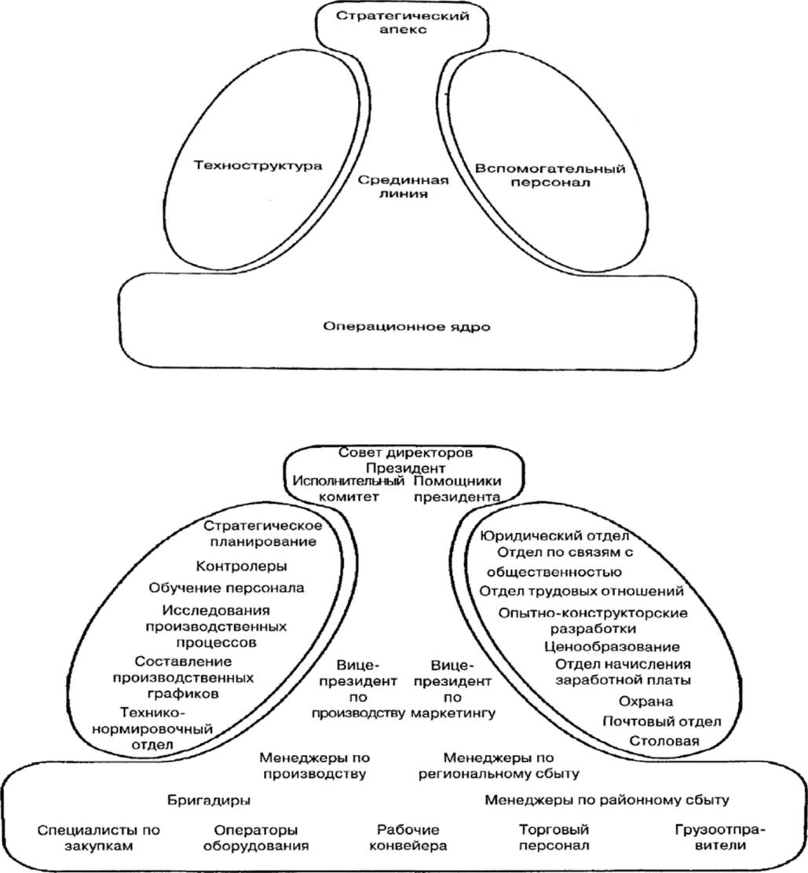

**Параметры пяти организационных конфигураций.**

|  |  |  |  |  |  |
| --- | --- | --- | --- | --- | --- |
|  | **Простая структура** | **Механистическая бюрократия** | **Профессиональная бюрократия** | **Дивизиональная форма** | **Адхократия** |
| **Основной координационный механизм** | Прямой контроль | Стандартизация труда | Стандартизация квалификации | Стандартизация выпуска | Взаимное согласование |
| **Ключевая часть организации** | Стратегический апекс | Техноструктура | Операционное ядро | Срединная линия | Вспомогательный штат наряду с опреационным ядром |

СПЕЦИАЛИЗИРОВАННОЕ РАЗДЕЛЕНИЕ ТРУДА - закрепление данной работы за *специалистами*.

***Горизонтальное разделение труда*** *– отделение работы, связанной с определенной функцией, местом в технологической цепочке*

***Вертикальное разделение труда*** *- отделение работ по координации между уровнями управления*

ОБЪЕМ (масштаб) УПРАВЛЕНИЯ (контроля) - число лиц, подчиненных одному руководителю, представляет собой **объем контроля.**

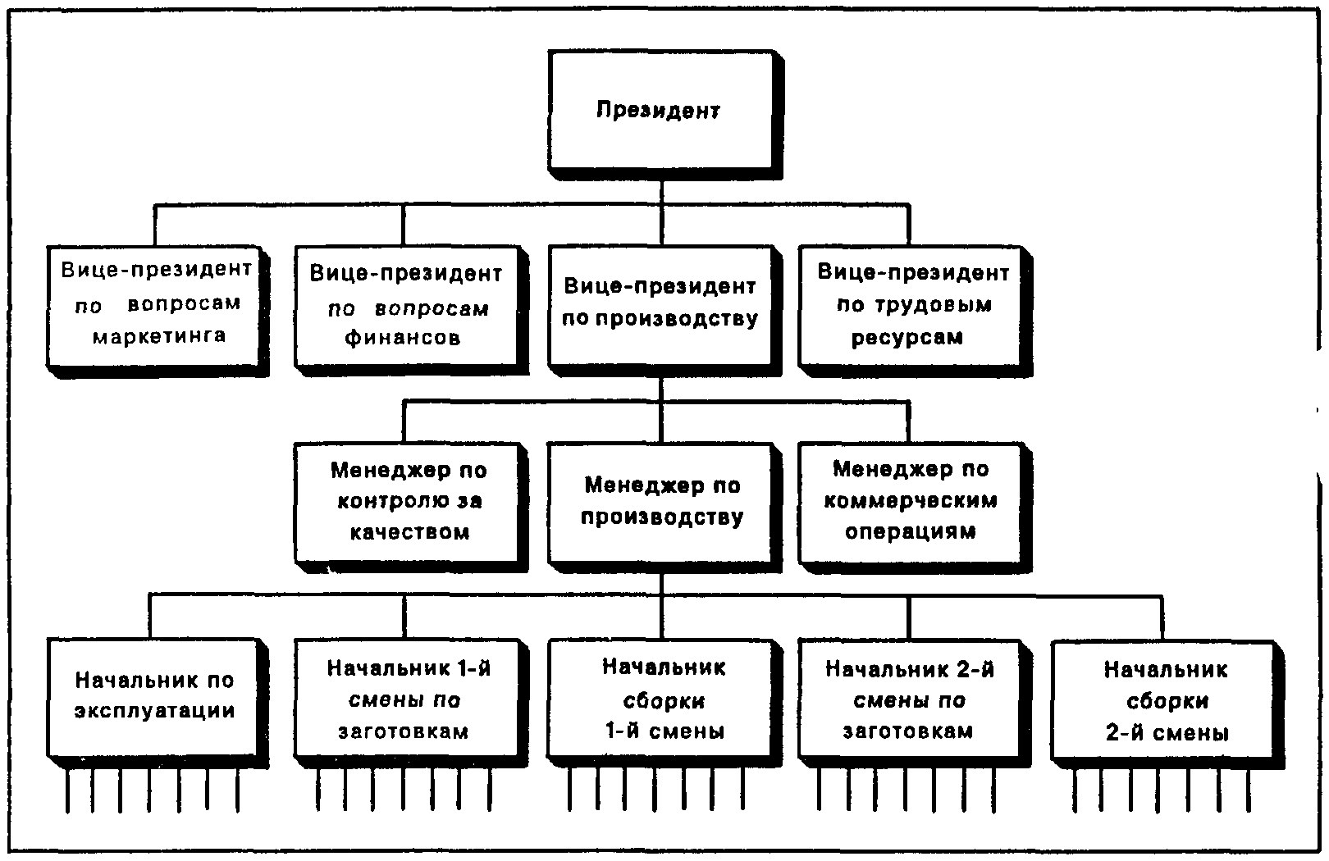

Объем управления (контроля)

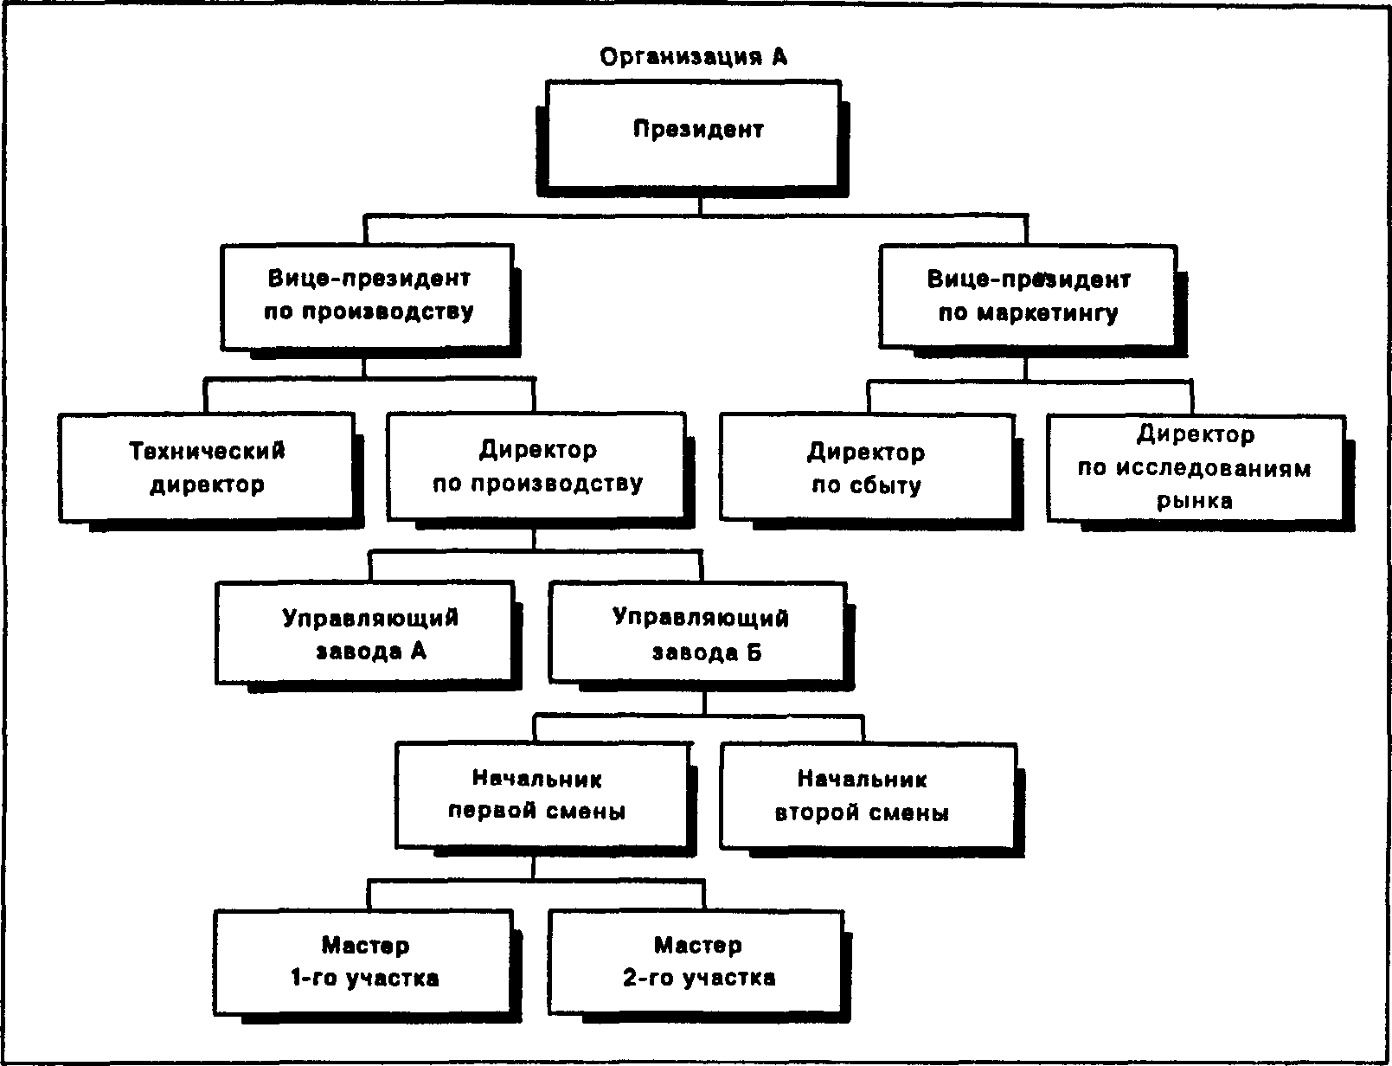

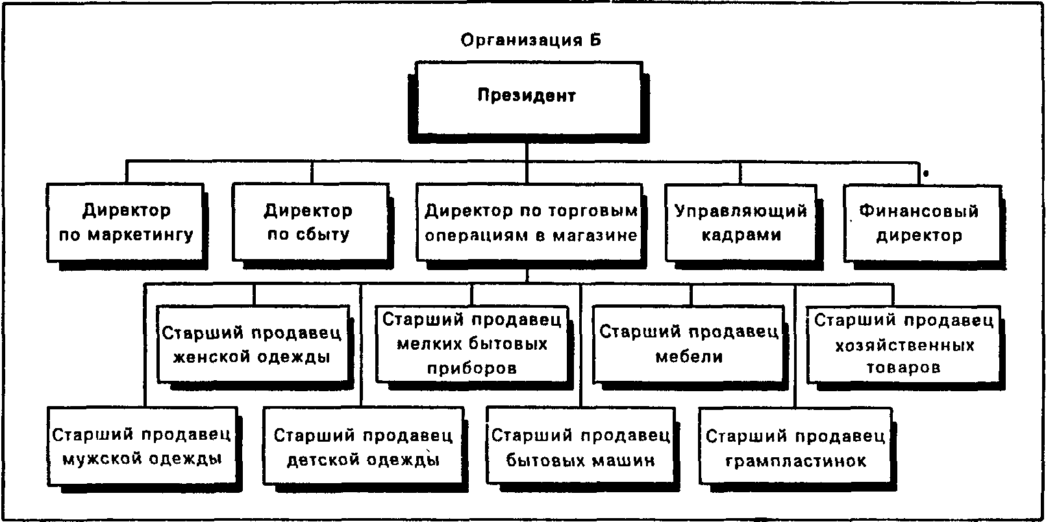

Высокая и плоская структуры организаций.

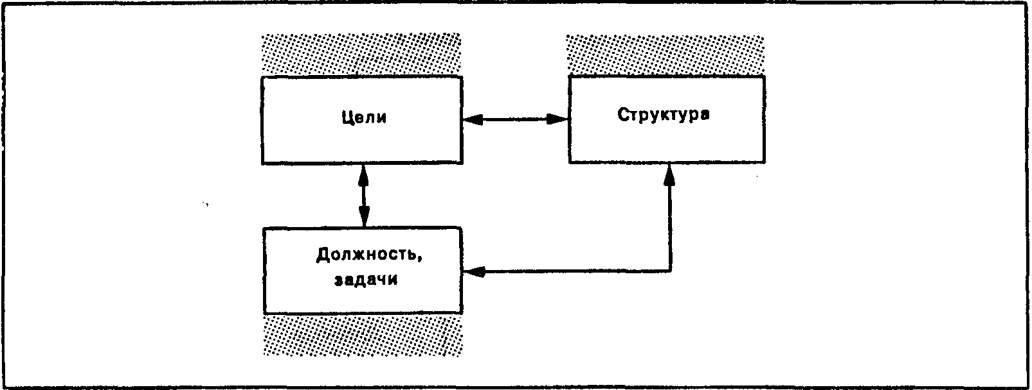

Взаимозависимость должностей, структуры и целей.

**ДЕЛЕГИРОВАНИЕ, ОТВЕТСТВЕННОСТЬ И ПОЛНОМОЧИЯ**

ОРГАНИЗАЦИЯ — это процесс создания структуры предприятия, которая дает возможность людям эффективно работать вместе для достижения его целей.

ДЕЛЕГИРОВАНИЕ - передача задач и полномочий лицу, которое принимает на себя ответственность за их выполнение.

ОТВЕТСТВЕННОСТЬ - обязательство выполнять имеющиеся задачи и отвечать за их удовлетворительное разрешение.

ПОЛНОМОЧИЯ - ограниченное право использовать ресурсы организации и направлять усилия некоторых ее сотрудников на выполнение определенных задач.

Полномочия делегируются *должности, а не индивиду,* который занимает ее в данный момент.

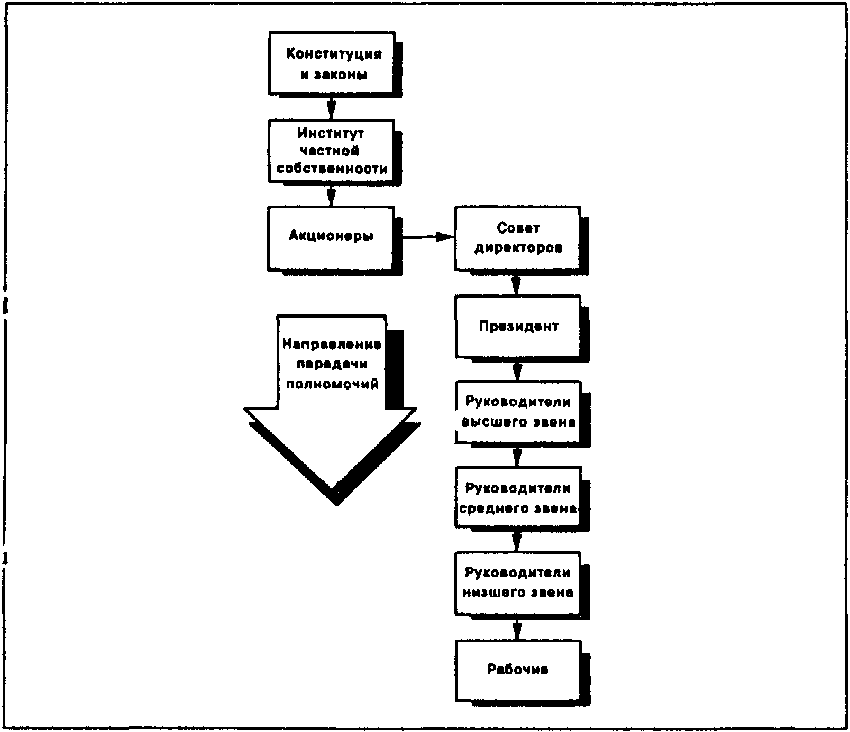

Классическая концепция организационных полномочий.

Две концепции передачи полномочий:

1. Классическая концепция- полномочия передаются от высших к низшим уровням организации.

2. Концепция принятия полномочий – полномочия считаются переданными, если подчиненный согласился их принять (Ч. Бернард).

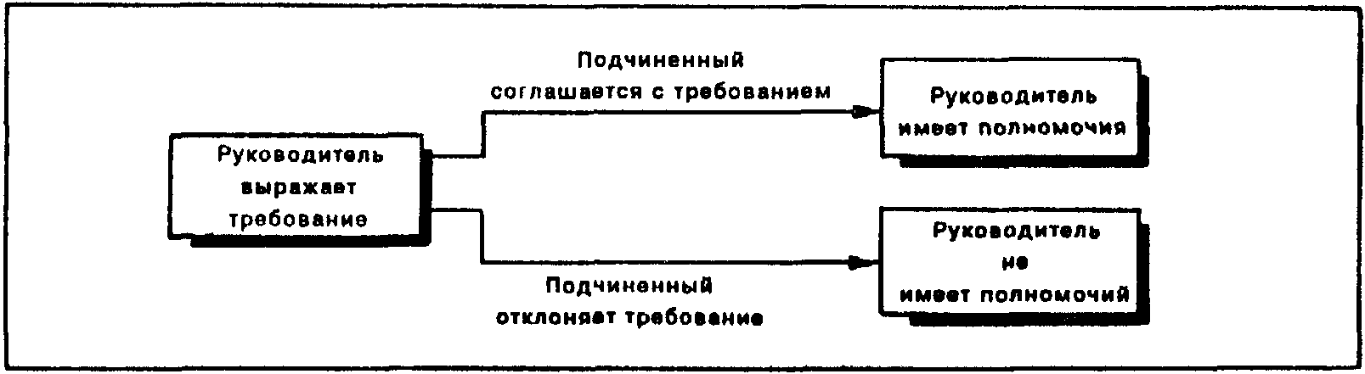

Концепция принятия организационных полномочий.

# Линейные полномочия - это полномочия, которые передаются непосредственно от начальника к подчиненному и далее к другим подчиненным.

**Делегирование линейных полномочий создает иерархию уровней управления организации.**

**Процесс создания иерархии называется *скалярным процессом.*** Поскольку полномочия распоряжаться людьми обычно передаются посредством скалярного процесса, результирующая иерархия называется ***скалярной цепью* или ЦЕПЬЮ КОМАНД**.

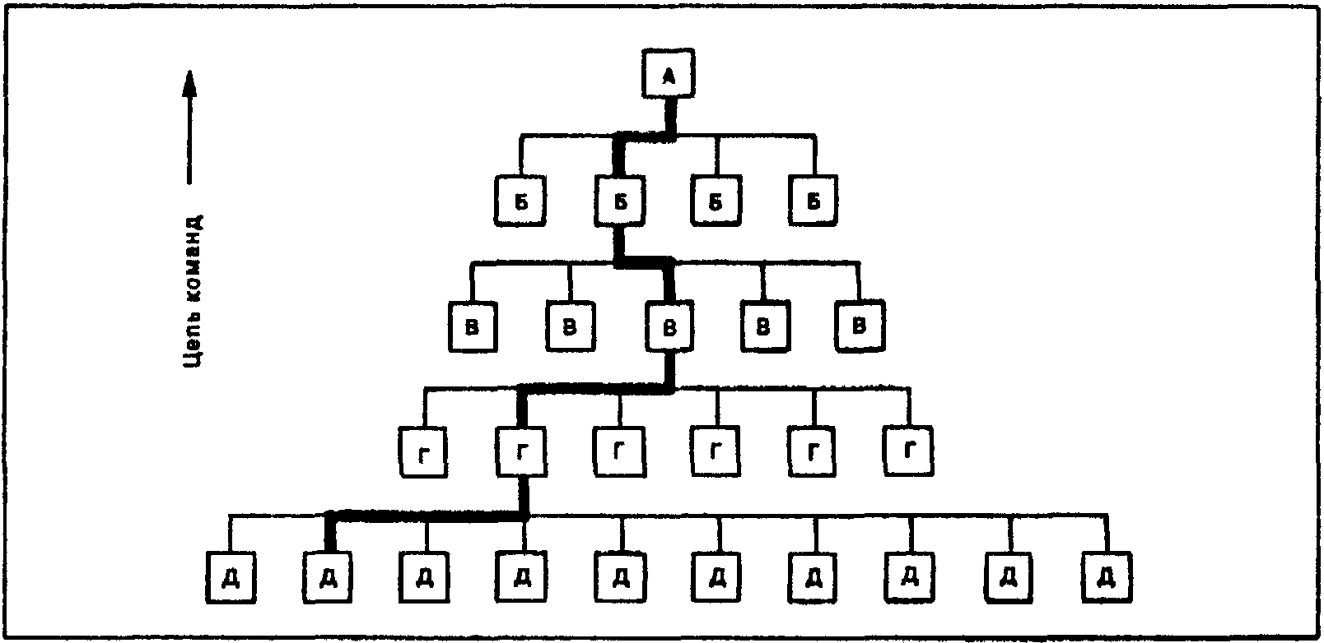

**Типы административного аппарата**

КОНСУЛЬТАТИВНЫЙ АППАРАТ.

ОБСЛУЖИВАЮЩИЙ АППАРАТ.

ЛИЧНЫЙ АППАРАТ

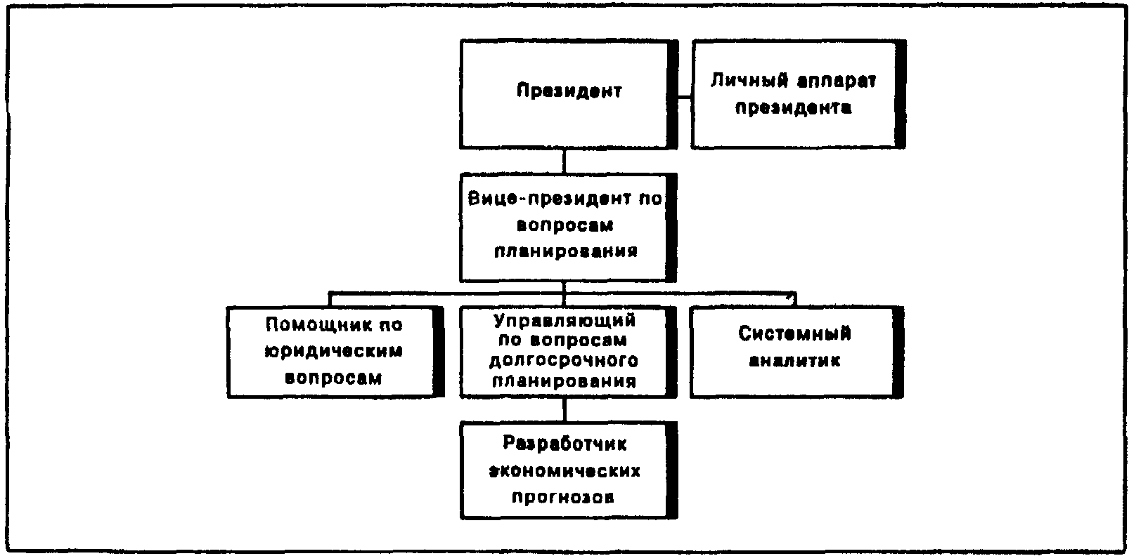

Личный и консультативный, или обслуживающий, аппарат.

Разновидности аппаратных (штабных) полномочий:

1. РЕКОМЕНДАТЕЛЬНЫЕ ПОЛНОМОЧИЯ.

2. ОБЯЗАТЕЛЬНЫЕ СОГЛАСОВАНИЯ.

3. ПАРАЛЛЕЛЬНЫЕ ПОЛНОМОЧИЯ.

4. ФУНКЦИОНАЛЬНЫЕ ПОЛНОМОЧИЯ.

5. ЛИНЕЙНЫЕ ПОЛНОМОЧИЯ ВНУТРИ АППАРАТА.

**Препятствия к эффективному делегированию**

1. *Заблуждение «Я это сделаю лучше».*

2. *Отсутствие способности руководить.*

3. *Отсутствие доверия к подчиненным.*

4. *Боязнь риска.*

5. *Отсутствие выборочного контроля для предупреждения руководства о возможной опасности.*

**Причины избегания ответственности подчиненными:**

1. Подчиненный считает удобнее спросить босса, что делать, чем самому решить проблему.

2. Подчиненный боится критики за совершенные ошибки. Поскольку большая ответственность увеличивает возможность совершения ошибки, подчиненный уклоняется от нее.

3. У подчиненного отсутствуют информация и ресурсы, необходимые для успешного выполнения задания.

4. У подчиненного уже больше работы, чем он может сделать, или же он считает, что это так на самом геле.

5. У подчиненного отсутствует уверенность в себе.

6. Подчиненному не предлагается каких-либо положительных стимулов дополнительной ответственности.

ПОСТРОЕНИЕ ОРГАНИЗАЦИЙ

**Проектирование организационной структуры**

ЭТАПЫ ОРГАНИЗАЦИОННОГО ПРОЕКТИРОВАНИЯ:

1. *Осуществление деление организации по горизонтали на широкие блоки,* соответствующие важнейшим направлениям деятельности по реализации стратегии.

2. *Установление соотношения полномочий различных должностей.*

3. *Определение должностные обязанности* как совокупность определенных задач и функций и поручите их выполнение конкретным лицам.

ДЕПАРТАМЕНТАЛИЗАЦИЯ – выделение подразделений по различным критериям:

1. по количественному признаку - Линейная структура

**2. по специфике решаемых задач - Функциональная структура** — это процесс деления организации на отдельные элементы, каждый из которых имеет свою четко определенную, конкретную задачу и обязанности.

**3. по месту в производственном процессе**

**Преимущества и недостатки функциональной структуры организации**

|  |
| --- |
| Преимущества |
| 1. Стимулирует деловую и профессиональную специализацию.  2. Уменьшает дублирование усилий и потребление материальных ресурсов в функциональных областях.  3. Улучшает координацию в функциональных областях. |
| Недостатки |
| 1. Отделы могут быть более заинтересованы в реализации целей и задач своих подразделений, чем общих целей всей организации. Это увеличивает возможность конфликтов между функциональными областями.  2. В большой организации цепь команд от руководителя до непосредственного исполнителя становится слишком длинной. |

**Функциональная структура**

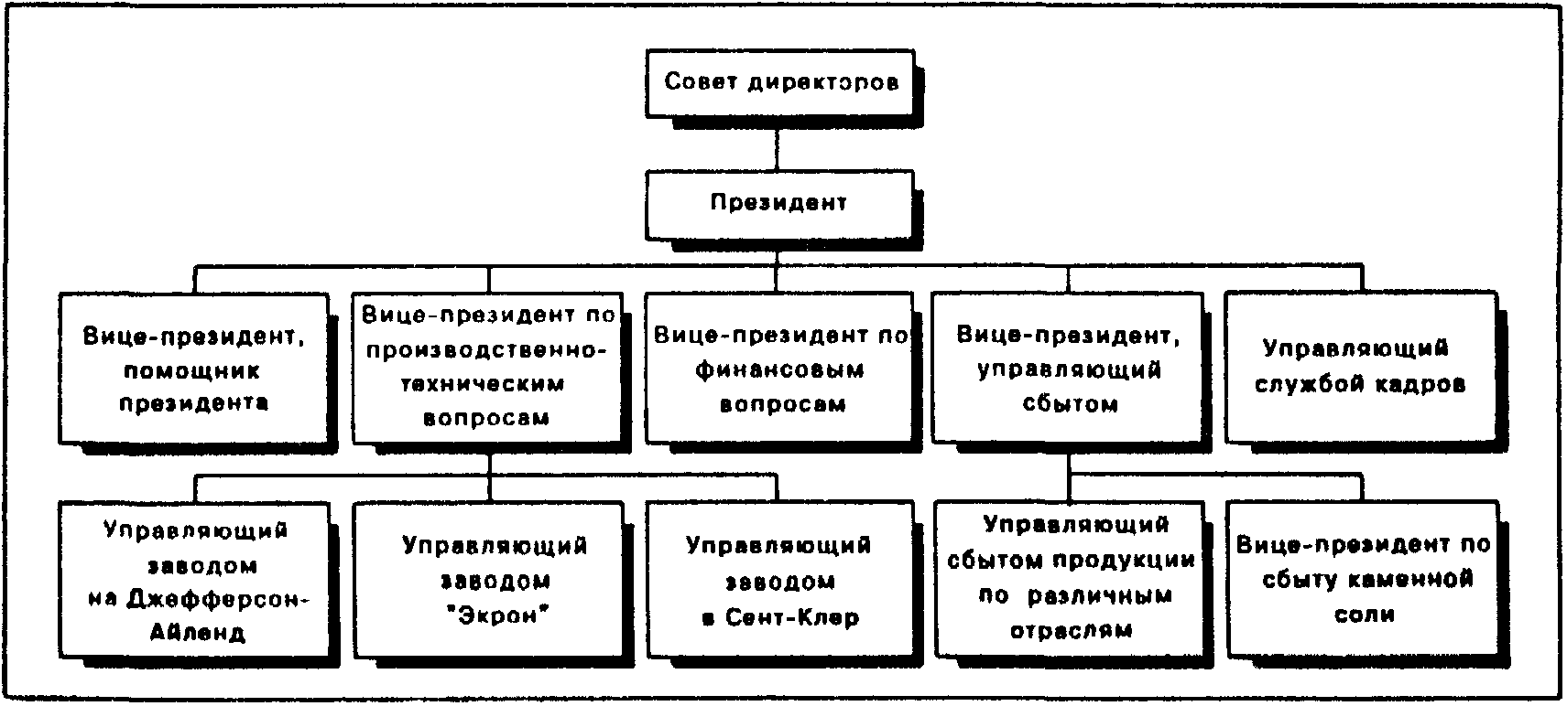

**3. по продуктам, видам бизнеса - Дивизиональная структура -**  деление организации на элементы и блоки происходит по видам товаров или услуг, группам покупателей или географическим регионам.

**Продуктовая структура** - при этой структуре полномочия по руководству производством и сбытом какого-либо продукта или услуги передаются одному руководителю, который (или которая) являются ответственными за данный тип продукции. В продуктовой структуре очень четко определено, кто отвечает за получение прибыли.

Продуктовая структура

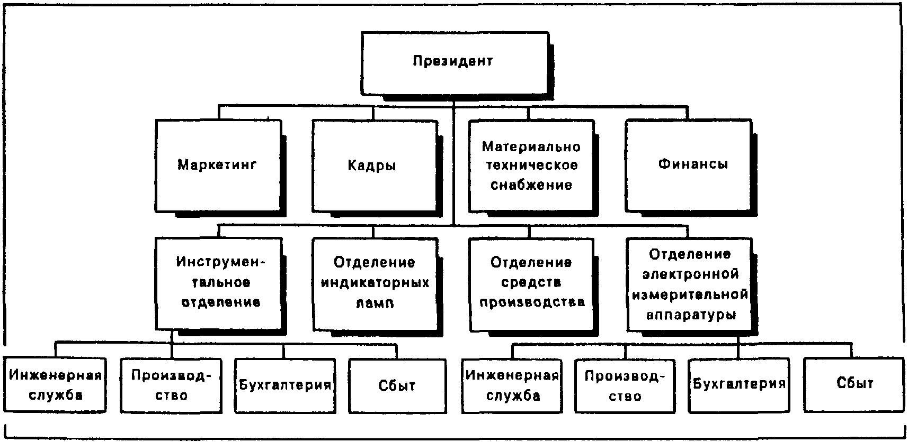

**Современные типы организационных структур**:

**4. по рыночному признаку – организационная структура, ориентированная на потребителя**

ОРГАНИЗАЦИОННАЯ СТРУКТУРА, ОРИЕНТИРОВАННАЯ НА ПОТРЕБИТЕЛЯ, при которой все ее подразделения группируются вокруг определенных групп потребителей.

**Организационная структура, ориентированная на потребителя.**

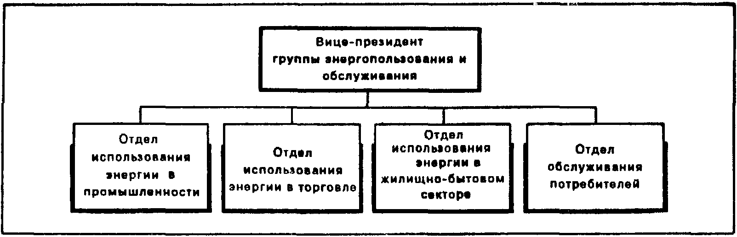

**5. по географическому признаку** - СТРУКТУРА ОРГАНИЗАЦИИ ПО ТЕРРИТОРИАЛЬНОМУ ПРИНЦИПУ – подразделения создаются по географическим признакам.

**Структура по территориальному признаку**

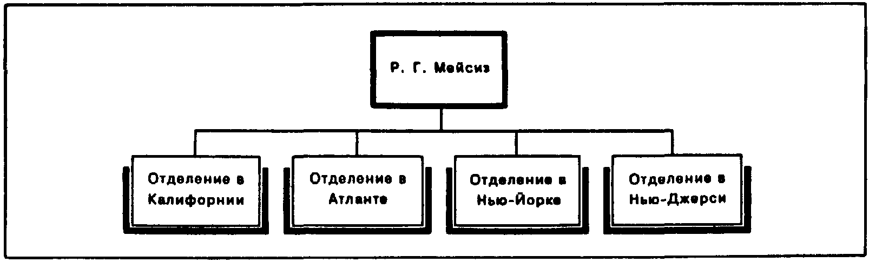

**Организационные структуры фирм, действующих на международных рынках**

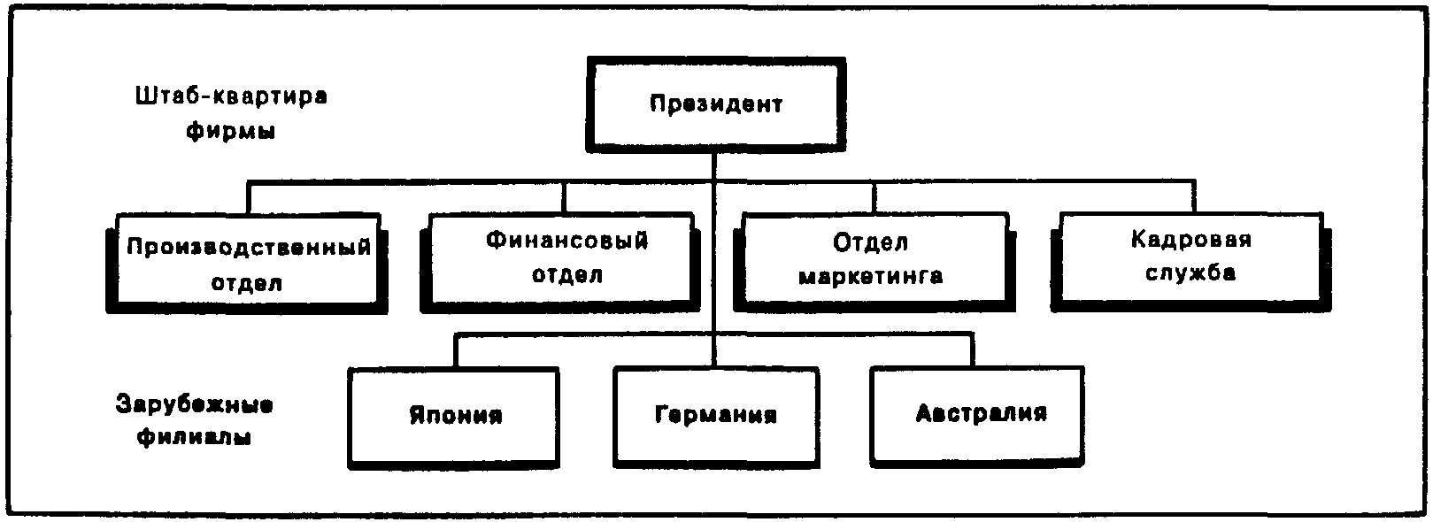

Появление зарубежных филиалов.

**Глобальные структуры:**

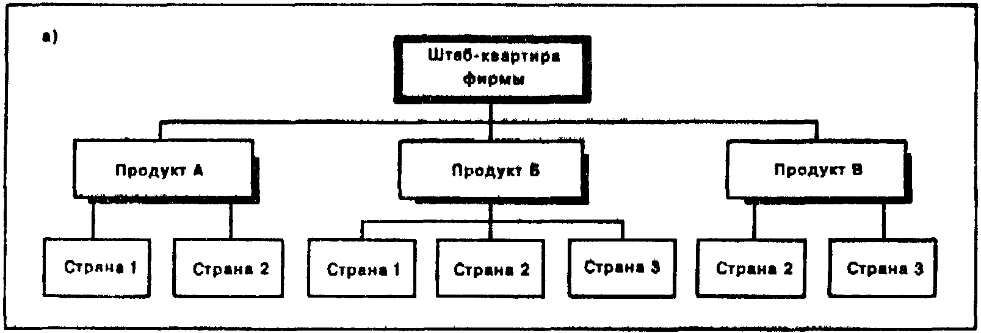

**Глобальная продуктовая структура (а);**

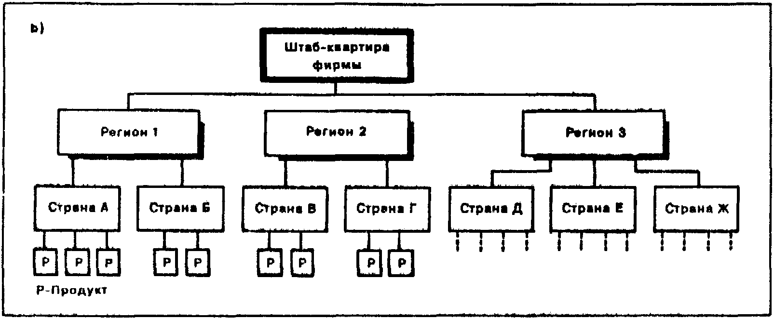

**Глобальная региональная структура (б).**

**6. по проектам - Проектная организация**  — это *временная* структура, создаваемая для решения конкретной задачи. Смысл ее состоит в том, чтобы собрать в одну команду самых квалифицированных сотрудников организации для осуществления сложного проекта в установленные сроки с заданным уровнем качества, не выходя за пределы установленной сметы.

**7. смешанная департаментализация – матричная структура**

**Матричная структура организации**

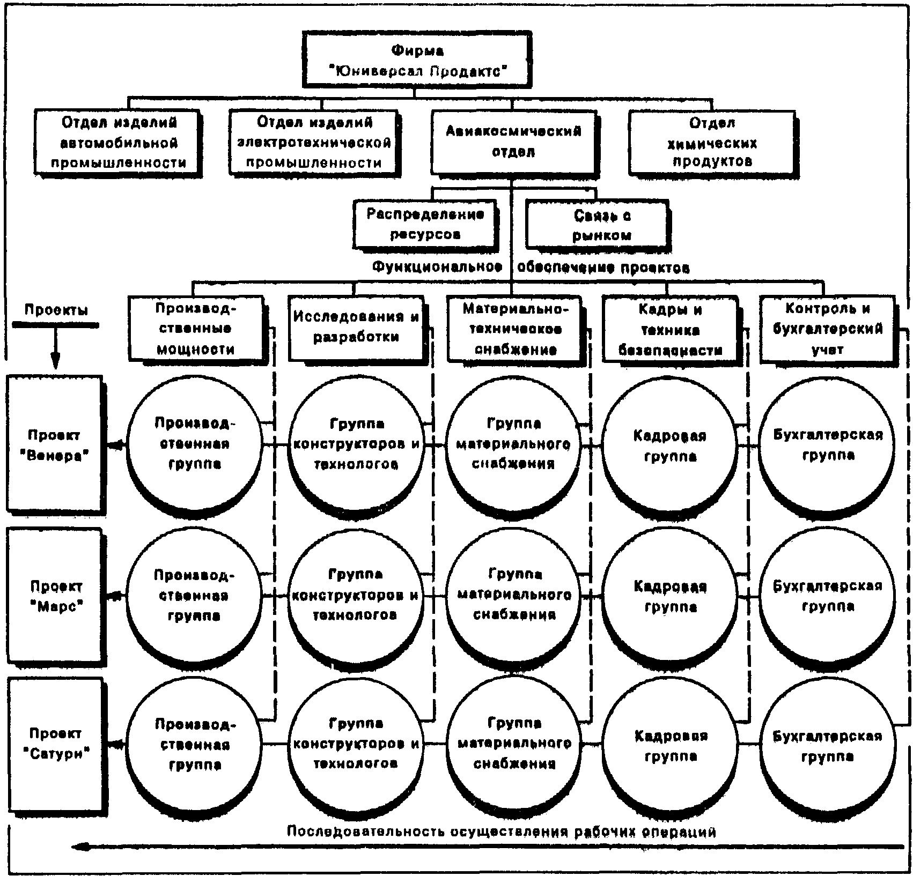

ЦЕНТРАЛИЗОВАННЫЕ И ДЕЦЕНТРАЛИЗОВАННЫЕ ОРГАНИЗАЦИИ

**Таблица 3.** Преимущества централизации и децентрализации

|  |
| --- |
| **Преимущества централизации** |
| 1. Централизация улучшает контроль и координацию специализированных независимых функций, уменьшает количество и масштабы ошибочных решений, принимаемых менее опытными руководителями.  2. Сильное централизованное управление позволяет избежать ситуации, при которой одни отделы организации растут и развиваются за счет других или организации в целом.  3. Централизованное управление позволяет более экономно и легко использовать опыт и знания персонала центрального административного органа. |
| **Преимущества децентрализации** |
| 1. Управлять особо крупными организациями централизованно невозможно из-за огромного количества требующейся для этого информации и, как следствие этого, сложности процесса принятия решений.  2. Децентрализация дает право принимать решения тому руководителю, который ближе всего стоит к возникшей проблеме и, следовательно, лучше всех ее знает.  3. Децентрализация стимулирует инициативу и позволяет личности отождествить себя с организацией.  4. Децентрализация помогает подготовке молодого руководителя к более высоким должностям, предоставляя ему возможность принимать важные решения в самом начале его карьеры. Это обеспечивает приток в организацию талантливых руководителей. |

**Методы интеграции для различного окружения.**

|  |  |
| --- | --- |
| Подходящие способы интеграции | Типы окружающей среды |
| Правила  Процедуры  Графики  Иерархические структуры управления | Относительно устойчивая и прогнозируемая внешняя среда с замедленными изменениями рынка, используемых технологий и фирм-конкурентов.  Организация или ее подразделения, обычно характеризуемые использованием технологии массового производства, повторением возникающих задач и непрофессионально подготовленной рабочей силой. |
| Личные взаимосвязи  Сводные комитеты  Межфункциональный творческие коллективы и рабочие группы Межотдельские совещания | Более подвижная и изменчивая внешняя среда, характеризующаяся быстрыми изменениями рынка, используемых технологий и фирм-конкурентов.  Организация или ее подразделения, обычно характеризуемые использованием технологий производства отдельных изделий, более разнообразными задачами и более квалифицированной рабочей силой. |

**Теория жизненного цикла организации**

**Л. Э. Грейнер, описывает этапы жизненного цикла организации, выделяя эволюционные и революционные:**

**Грейнер выделяет пять этапов эволюции и революции на жизненном пути организации, называя их "стадиями роста".** Каждая стадия одновременно является следствием предыдущей стадии и причиной следующей. Каждый эволюционный период характеризуется доминирующим стилем управления, используемым для обеспечения роста, в то время как каждый революционный период характеризуется доминирующей проблемой управления, которая должна быть решена до того, как рост может быть продолжен.

СТАДИЯ 1: КРЕАТИВНОСТЬ. На стадии рождения организации акцент делается на создание как нового продукта, так и рынка. Характерные черты периода креативной эволюции:

* Основатели компании обычно ориентированы на технологию либо предпринимательство и пренебрегают управленческой деятельностью; их физическая и умственная энергия полностью поглощается созданием и продажей нового продукта.
* Коммуникации между работниками частые и неформальные.
* Долгие часы работы вознаграждаются скромными окладами и обещанием выгод от участия в собственности.
* Контроль над деятельностью основывается на непосредственной обратной связи с рынком; руководство действует в зависимости от реакции клиентов.

Завершается первая стадия *кризисом лидерства*. По мере роста компании укрупнение масштабов производства требует знаний об основах эффективности производственных операций. Возросшим числом наемных работников невозможно управлять исключительно с помощью неформальных коммуникаций; новые сотрудники не мотивируются приверженностью идее уникального продукта или организации. Необходимо привлечь дополнительный капитал и новые процедуры учета для осуществления финансового контроля, а также принять первое критически важное решение о дальнейшем развитии - найти и назначить сильного управляющего бизнесом, приемлемого для отцов-основателей и способного вновь сплотить организацию.

СТАДИЯ 2: ДИРЕКТИВНОЕ РУКОВОДСТВО. Характерные черты данного эволюционного периода:

* Вводится функциональная организационная структура в целях отделения производственной деятельности от маркетинговой, и выполняемые работы становятся более специализированными. Создаются системы учета запасов и закупок.
* Вводятся поощрительное вознаграждение, бюджеты и стандарты качества работы.
* Коммуникации становятся более формальными и обезличенными по мере того, как выстраивается иерархия званий и должностей.
* Новый управляющий и его ключевые менеджеры принимают на себя большую часть ответственности за осуществление руководства, в то время как менеджеры более низких уровней рассматриваются в большей степени как функциональные специалисты, нежели как менеджеры, автономно принимающие решения.

Завершается эта стадия *кризисом автономии*. Директивные методы неизбежно становятся неприемлемыми для осуществления контроля над более крупной, более диверсифицированной и сложной организацией. Работники на более низких уровнях ощущают себя стесненными громоздкой и централизованной иерархией. Они должны обладать более точными знаниями о рынках и производственном оборудовании, чем лидеры на вершине иерархии. Решение, принимаемое большинством компаний, состоит в том, чтобы последовательно расширять делегирование полномочий.

СТАДИЯ 3: ДЕЛЕГИРОВАНИЕ. Характеристики:

* Гораздо большей ответственностью наделяются менеджеры предприятий и географических рынков.
* Для усиления мотивации используются центры прибыли и бонусы.
* Высшие руководители в штаб-квартире ограничивают свою деятельность управлением по отклонениям на основе периодических отчетов с мест.
* Руководство компании часто концентрируется на приобретении новых предприятий, которые могут быть встроены в общую структуру с другими децентрализованными подразделениями.
* Коммуникации сверху вниз нечасты, обычно осуществляются по переписке, телефону или в форме коротких визитов на места.
* Стадия делегирования оказывается полезной для обеспечения роста благодаря возросшей мотивации на более низких уровнях иерархии. Менеджеры децентрализованных подразделений, обладающие большей властью и стимулами, способны проникать на более крупные рынки, быстрее реагировать на требования клиентов и разрабатывать новые продукты.

В результате в компании назревает *кризис контроля*. Высшие руководители теряют контроль над высоко диверсифицированной деятельностью на местах. Автономные полевые менеджеры предпочитают управлять своими предприятиями без координации планов, денег, технологии и рабочей силы с остальной частью организации. Революция третьей стадии происходит тогда, когда высший менеджмент пытается восстановить контроль над компанией в целом. Попытка возвращения к централизованному управлению, как правило, терпит неудачу из-за огромного разнообразия операций. Новое решение проблемы можно найти в использовании специальных методов координации.

СТАДИЯ 4: КООРДИНАЦИЯ. Характеристики:

* Децентрализованные подразделения сливаются в продуктовые группы.
* Вводятся и интенсивно совершенствуются формальные процедуры планирования.
* Нанимается и размещается в штаб-квартире многочисленный штабной персонал в целях введения в масштабах всей компании программ контроля и совершенствования работы линейных менеджеров.
* Инвестиционные расходы тщательно соизмеряются и распределяются по всей организации.
* Каждая продуктовая группа рассматривается как центр инвестиций, где доход на инвестированный капитал является важным критерием при размещении денежных средств.
* Определенные технические функции, такие как обработка данных, централизуются в штаб-квартире, в то время как принятие ежедневных операционных решений остается децентрализованным.
* Для стимулирования идентификации с фирмой как единым целым используются опционы по акциям и общеорганизационные программы участия в прибылях.

Все эти новые системы координации оказываются полезными для обеспечения роста путем более эффективного размещения ограниченных ресурсов компании. Они вынуждают полевых менеджеров смотреть дальше удовлетворения потребностей своих локальных подразделений. Хотя эти менеджеры все еще обладают большим объемом полномочий в принятии решений, они учатся тому, как с большей тщательностью оправдывать свои действия на аудиенции у "сторожевого пса" в штаб-квартире.

В итоге обостряется *кризис волокиты*. Между линейным и штабным персоналом и между штаб-квартирой и периферией недостаток доверия. Процедуры главенствуют над решением проблем, и инновации тормозятся. Короче говоря, организация стала слишком большой и сложной для того, чтобы управлять ею с помощью формальных программ и косных систем.

СТАДИЯ 5: СОТРУДНИЧЕСТВО. Характеристики:

* Акцент делается на быстрое решение проблем с помощью командных действий.
* Представители различных функциональных областей объединяются в проектные группы.
* Штатные специалисты штаб-квартиры сокращаются в численности, получают новые назначения и объединяются в междисциплинарные команды для того, чтобы консультировать локальные подразделения, а не руководить ими.
* В целях создания эффективных команд для решения соответствующих проблем часто используется структура матричного типа.
* Прежние формальные системы упрощаются и объединяются в единые многоцелевые системы.
* Часто проводятся конференции ключевых менеджеров для фокусирования их внимания на основных проблемных вопросах.
* В целях улучшения поведенческих навыков менеджеров, способствующих улучшению командной работы и разрешению конфликтов, используются программы тренингов.
* Работающие в режиме реального времени информационные системы интегрируются в процесс повседневного принятия решений.
* Экономическое вознаграждение увязывается в большей степени с командными показателями, чем с индивидуальными достижениями.
* Эксперименты по внедрению новых практик поощряются по всей организации.

**Модели проектирования работ:**

1. построение работы – узкая специализация труда, четкое нормирование и стандартизация производства (система Тейлора)
2. расширение масштаба работ – на одном рабочем месте выполняется работа с помощью разных инструментов, разными способами, отказ от узкой специализации.
3. ротация рабочих мест – работник может выполнять разные виды работ на разных рабочих местах с помощью разного оборудования, инструментов
4. обогащение труда – работник выполняет разные виды работ с помощью разного оборудования разными способами и обладает правом самостоятельно принимать оперативные решения по конкретным вопросам
5. социотехническая схема – командный подход. Команда сама определяет способы выполнения работы, рабочий график, избирает лидера, принимает решения о распределении вознаграждения, решения принимаются в группе на основе коллективного обсуждения проблем.

**Тема 4. Мотивация как функция менеджмента**

Факторы, влияющие на индивидуальное поведение в организации:

интеллектуальные способности

* ценности
* потребности
* мотивация
* характер восприятия

**Типы групп в организации:**

*Формальные:*

Рабочая (целевая группа) – функциональное подразделение, созданное руководством для выполнения определенных задач

Команда – группа внутри организации, обладающая большой самостоятельностью по принятию решений и выполнению работы

Комитет – группа, созданная руководством для обсуждения проблем и принятия решений.

**Причины вступления в группы и неформальные организации:**

1. Принадлежность
2. Помощь
3. Защита
4. Общение
5. Симпатия

**Характеристики неформальных организаций:**

1. Социальный контроль
2. Сопротивление переменам
3. Неформальные лидеры

**Факторы, влияющие на эффективность работы группы:**

1. Размер
2. Состав
3. Групповые нормы
4. Сплоченность
5. Групповое единомыслие
6. Конфликтность
7. Статус членов группы
8. Роли членов группы

**Мотивация -** это процесс побуждения себя и других к деятельности для достижения личных целей или целей организации.

**Простая модель мотивационного процесса**:

* Внутренние факторы: потребности, желания, побуждения и т.д.
* Поведение: действия, направленные на удовлетворение потребностей.
* Результат: удовлетворение потребностей или неудовлетворение потребности.
* Обратная связь: в зависимости от степени удовлетворенности потребности определяет восприятие поведения как приемлемого и целесообразность его повторения в будущем.

**Потребность** - состояние нужды, недостатка чего-либо, в определенных условиях существенных для нормального существования и развития. Потребность всегда сопровождается чувством неудовлетворенности.

Все теории мотивации в зависимости от понимания природы и процесса мотивации можно условно объединить в две группы:

* **Содержательные теории мотивации** основываются на выявлении потребностей, которые заставляют людей действовать так или иначе.
* **Процессуальные теории мотивации** основываются в первую очередь на том, как ведут себя люди, что влияет на характер их поведения.

**Содержательные теории**

Иерархическая теория потребностей А.Маслоу. Создавая свою теорию мотивации, Абрахам Маслоу опирался на идею наличия у людей множества различных потребностей, которые не являются взаимозаменяемыми, но могут быть упорядочены. Он выделял следующую иерархию (пирамиду) потребностей (от основания к вершине):

1. Физиологические потребности и потребности, связанные с выживанием. Например, голод, жажда, сон, секс.
2. Потребности в безопасности и защищенности. Например: безопасность для жизни, работа, наличие средств для содержания детей, место где жить, общественная безопасность.
3. Социальные потребности. Например: потребность принадлежать определенному кругу, выражать свои мысли, получать информацию.
4. Потребности в уважении. Например: титулы, продвижения по службе, звания, знаки уважения, признание заслуг, карьера.
5. Потребность самовыражения. Речь здесь идет о таких категориях как искусство, культура, индивидуальное саморазвитие, созидание, замыслы, честолюбие.

Пирамида потребностей по А. Маслоу

**самовыражение**

**Признание со стороны других**

**Принадлежность к другим**

**Безопасность, защищенность**

**Физиологические потребности**

**Способы удовлетворения потребностей:**

*Социальные потребности*:

* Дайте сотрудникам такую работу, которая позволила бы им общаться.
* Создавайте на местах дух единой команды.
* Проводите с сотрудниками периодические совещания.
* Не старайтесь разрушить возникшие неформальные группы, если они не приносят организации реального ущерба.
* Создавайте условия для социальной активности членов организации вне ее рамок.

*Потребности в уважении*:

* Предлагайте сотрудникам более содержательную работу.
* Обеспечьте им положительную обратную связь с достигнутыми результатами.
* Высоко оценивайте и поощряйте достигнутые сотрудниками результаты.
* Привлекайте сотрудников к формулировке целей и выработке решений.
* Делегируйте сотрудникам дополнительные права и полномочия.
* Продвигайте сотрудников по служебной лестнице.
* Обеспечивайте обучение и подготовку, которая повышает уровень компетентности.

*Потребности в самовыражении*:

* Обеспечивайте сотрудникам возможности для обучения и развития, которые позволили бы полностью использовать их потенциал.
* Давайте сотрудникам сложную и важную работу, требующую от них полной отдачи.
* Поощряйте и развивайте у сотрудников творческие способности.
* Элементы интеграционной мотивационной программы.

**Недостатки модели Маслоу:**

* Во-первых, эта концепция неудобна для решения практических задач мотивации.
* Во-вторых, можно привести примеры поведения которые не согласуются с иерархией потребностей.
* В-третьих, хотя иерархия потребностей имеет вид модели процесса мотивации, механизм перехода мотивирующей роли от потребностей одного уровня к потребностям другого она не вскрывает.

**Теория трех потребностей Дэвида МакКлелланда.**

В этой теории выделяются равнозначные типы потребностей:

* Потребность в достижении. Эта потребность заставляет людей достигать стоящих перед ними целей более эффективно, чем они это делали прежде.
* Потребность в причастности, соучастии. Эта потребность реализуется через поиск и установление хороших отношений с окружающими, получения от них поддержки.
* Потребность властвовать. Эта потребность человека контролировать ресурсы и процессы, проистекающие вокруг него.

**Теория К. Алдерфера ERG.**

Алдерфер выделял три категории потребностей:

**- Жизненно необходимые потребности (потребности в выживании, Existence-факторы**).

Физиологические потребности.

Потребность в материальной безопасности.

**- Потребности в принадлежности (Relatedness-факторы)**

Социальные потребности.

Потребность в социальной оценке.

Потребность в социальной безопасности

**- Потребности в росте (Growth-факторы)**

Внутренняя потребность в самооценке.

Потребность в самореализации.

**Четыре ключевых компонента ERG теории**:

Последовательность удовлетворения согласуется с положением Маслоу о том, что потребности высших уровней приобретают возрастающую важность по мере того, как удовлетворяются потребности более низких уровней.

Разочарование проявляется тогда, когда индивид попытался удовлетворить некоторые конкретные потребности, но потерпел неудачу. В результате разочарование может сделать удовлетворение не достигнутой потребности даже более важным. В случае повторной неудачи разочарование может привести к сдвигу внимания в сторону потребностей более низкого уровня, более конкретных и достижимых.

* Жизненные потребности: в тепле, освещении, основной зарплате, страховании, пенсии, кондиционере, комнате отдыха, кафетерии, охране труда, заботе о здоровье, чистом воздухе, питьевой воде, безопасных условиях, отсутствии увольнений, свободном времени.
* Потребности в принадлежности: в дружбе, межличностной безопасности, спортивной команде, признании, квалифицированном руководстве, рабочей команде, общественном положении, выплатах по результатам.
* Потребности в росте: в сложной работе, творчестве, продвижении по службе, ответственности, самостоятельности, интересной работе, достижении, соучастии.

**Теория двух факторов Ф. Герцберга.**

Герцберг предположил, что эффективность и качество работы сотрудников зависит от двух факторов, а именно: степени неудовлетворенности одними и степени удовлетворенности другими условиями труда и вознаграждения. Он выделил две группы потребностей (факторов):

**Гигиенические факторы** - при отсутствии которых, работники не получали удовлетворение от работы. Эти факторы снижали неудовлетворенность, но не способствовали повышению удовлетворенности. К гигиеническим факторам Герцберг отнес: способ управления; политику компании; отношения с непосредственным руководителем; условия труда (шум, освещенность, комфорт); заработную плату; отношения с сотрудниками; отношения с подчиненными, статус; безопасность.

**Факторы-мотиваторы** - при отсутствии которых ступень удовлетворенности была низкой, однако это никак не влияло на неудовлетворенность сотрудников. К факторам-мотиваторам Герцберг отнес: достижения; признание успеха; работа как таковая (интерес к работе и заданию); ответственность; продвижение по службе; профессиональный рост.

**Процессные теории мотивации**

**Теория ожидания Виктора Врума** "Теория ожиданий", предложенная В. Врумом, американским исследователем, в **1964 г. в его книге "Работа и мотивация**", говорит о том, что ожидание вознаграждения активизирует поведение, и именно осознаваемое вознаграждение, связываемое с результатом каждого курса действий, придает поведению его определенную направленность. Индивиды имеют тенденцию действовать тем или иным образом на основе ожидания того, что за этими действиями последует вознаграждение и что это вознаграждение будет привлекательно для индивида. Теория основывается на использовании **трех переменных или отношений**:

**Взаимосвязи между затратами труда и результатами**: оценивается субъективным ожиданием того, что затрата некоторого определенного количества усилий приведет к получению необходимого результата.

**Взаимосвязи между результатом и вознаграждением**: оценивается степенью уверенности индивида в том, что достигнутый, в обусловленных пределах, результат приведет к получению желательного вознаграждения.

**Привлекательности (валентности) вознаграждения**: полезности, связываемой индивидом с потенциальным результатом или вознаграждением, которые могут быть получены в результате выполнения работы.

Ожидание здесь рассматривается как субъективная оценка данной личностью вероятности определенного события. В. Врум принимает термин "валентность", чтобы показать силу желания или силу индивидуального предпочтения по отношению к некоторому результату. Если при этом работник считает, что ожидаемое вознаграждение невалентно усилиям, затратам труда, то это означает, что он будет мало мотивирован к ожидаемым действиям. Модель мотивации, таким образом, по В.Вруму является результатом произведения трех вышеперечисленных факторов.

**Теория справедливости Стейси Адамс** Теория справедливости гласит, что работник при формировании своей мотивации, т.е. настроенности на совершение каких-то действий исходит из субъективной оценки, в основе которой лежат такие сопоставления:

* затраты своего труда и ожидаемая оценка его труда, т.е. размер ожидаемого вознаграждения;
* адекватные затраты труда другого человека и соответствующее им фактическое вознаграждение;
* сопоставление ожидаемого вознаграждения за собственный труд с вознаграждением других людей за аналогичный труд.

При этом человек делает вывод, что если его труд оценивается как минимум не ниже аналогичного труда других людей, то затраты усилий носят оправданный, с его точки зрения, характер и степень мотивации такого человека, как правило, достаточно высока. Если же сравнение показывает дисбаланс, то человек считает, что имеет место несправедливость.

Можно сформулировать существенный вывод из теории справедливости: мотивация работников зависит от относительного вознаграждения не в меньшей степени, чем от абсолютного.

**Модель Портера – Лоулера** объединяет теорию ожиданий и теорию справедливости в рамках одной мотивационной модели. В этой модели выделены пять переменных, оказывающих, по мнению авторов, свое воздействие на мотивацию работника:

* усилия;
* восприятие;
* результаты;
* вознаграждение;
* степень удовлетворения.

Результаты деятельности работника зависят от трех переменных:

* 1. затраченных усилий;
  2. способностей работника и его индивидуальных особенностей (восприятие самой процедуры действий);
  3. осознания работником своей роли и значимости в производительном процессе.

Уровень же затрачиваемых работником усилий зависит от ценности ожидаемого, вознаграждения и его веры в справедливость такого вознаграждения. При этом для работника имеют весьма важное значение как внутреннее вознаграждение (самоуважение, удовлетворение от работы и ее результата, понимание и осознание своей компетентности), так и внешнее (оплата, премия, похвала, продвижение по карьерной лестнице и т.д.). Вывод авторов этой модели сводится к следующему: результативный труд ведет к удовлетворению работника, а не наоборот, как чаще полагают многие исследователи этой проблемы.

**Теория управления по целям (Э. Локк, П. Друкер)**

Мотивация через целеполагание. Требования к постановке целей:

1. Ставить только конкретные цели
2. Ставить нужно относительно трудные, но достижимые цели
3. Цели, в которые исполнитель принимал участие, являются мотиватором в силу приемлемости и приверженности
4. Необходима обратная связь о результатах достижения целей

П. Друкер (MBO) этапы управления по целя:

1. Постановка общих целей, формирование плана действий
2. Развитие организации
3. Постановка индивидуальных целей и планов
4. Оценка выполнения, обратная связь, корректировка целей

**Характеристики работ как мотивирующих факторов по Р. Хэкману и Г. Олдхему:**

1. **Разнообразие** действий на данном рабочем месте
2. **Индивидуальность** рабочего задания
3. **Значимость** рабочего задания с точки зрения общеорганизационных целей
4. **Автономность**
5. **Обратная связь**

**Принципы эффективной мотивационной программы:**

* Установление актуальных, труднодостижимых целей, которые понятны и мо быть приняты подчиненными.
* Удаление личностных и организационных препятствий к выполнению. Создание благоприятных условий для достижения целей.
* Использование вознаграждений и наказаний для предотвращения нежелательного поведения и поощрение отличного исполнения.
* Обеспечение соответствующих внутренних и внешних побуждений.
* Справедливое распределение вознаграждений.
* Обеспечение своевременности вознаграждения и обратной связи о результатах исполнения

**Тема 5. Контроль как функция менеджмента.**

КОНТРОЛЬ — это процесс обеспечения достижения организацией своих целей посредством соотнесения запланированных результатов с достигнутыми.

Процесс контроля состоит из установки стандартов, измерения фактически достигнутых результатов и проведения корректировок в том случае, если достигнутые результаты существенно отличаются от установленных стандартов.

**Причины необходимости контроля:**

* НЕОПРЕДЕЛЕННОСТЬ. Для того чтобы подготовиться и отреагировать должным образом на изменения, организациям нужен эффективный механизм оценки воздействия на них этих перемен.
* ПРЕДУПРЕЖДЕНИЕ ВОЗНИКНОВЕНИЯ КРИЗИСНЫХ СИТУАЦИЙ. Функция контроля позволяет выявить проблемы и скорректировать соответственно деятельность организации до того, как эти проблемы перерастут в кризис. Одна из важнейших причин необходимости осуществления контроля состоит в том, что любая организация обязана обладать способностью вовремя фиксировать свои ошибки и исправлять их до того, как они повредят достижению целей организации.
* ПОДДЕРЖАНИЕ УСПЕХА. Сопоставляя реально достигнутые результаты с запланированными, руководство организации получает возможность определить, где организация добилась успехов, а где потерпела неудачу. Определяя успехи и неудачи организации и их причины, мы получаем возможность достаточно быстро адаптировать организацию к динамичным требованиям внешней среды и обеспечить тем самым наибольшие темпы продвижения к основополагающим целям организации.

## 1. Предварительный контроль

**Этот вид контроля называется предварительным потому, что осуществляется до фактического начала работ.**

**Основными средствами осуществления предварительного контроля является реализация определенных правил, процедур и линий поведения**. В организациях предварительный контроль используется в трех ключевых областях — по отношению к человеческим, материальным и финансовым ресурсам.

**ЧЕЛОВЕЧЕСКИЕ РЕСУРСЫ**. Предварительный контроль в области человеческих ресурсов достигается в организациях за счет тщательного анализа тех деловых и профессиональных знаний и навыков, которые необходимы для выполнения тех или иных должностных обязанностей и отбора наиболее подготовленных и квалифицированных людей. Во многих организациях предварительный контроль человеческих ресурсов продолжается и после их найма в ходе курса обучения.

**МАТЕРИАЛЬНЫЕ РЕСУРСЫ**. Контроль осуществляется путем выработки стандартов минимально допустимых уровней качества и проведения физических проверок соответствия поступающих материаловэтим требованиям. Один из способов предварительного контроля в этой области состоит в выборе такого поставщика, который убедительно доказал свои возможности поставлять материалы, соответствующиетехническим условиям. **К методам предварительного контроля материальных ресурсов относится также обеспечение их запасов в организации на уровне, достаточном для того, чтобы избежать дефицита.**

**ФИНАНСОВЫЕ РЕСУРСЫ**. Важнейшим средством предварительного контроля финансовых ресурсов является бюджет (текущий финансовый план*),* который позволяет также осуществить функцию планирования. Бюджет дает уверенность: когда организации потребуются наличные средства, эти средства у нее будут. Бюджеты устанавливают также предельные значения затрат и не позволяют тем самым какому-либо отделу или организации в целом исчерпать свои наличные средства до конца.

**2. Текущий контроль**

**Текущий контроль** **базируется на измерении фактических результатов, полученных после проведения работы, направленной на достижение желаемых целей**. Для того чтобы осуществлять текущий контроль, таким образом, аппарату управления необходима обратная связь.

СИСТЕМЫ ОБРАТНОЙ СВЯЗИ. Обратная связь- это данные о полученных результатах. Системы контроля с обратной связью влияют на «входы», чтобы достичь требуемых характеристик на «выходе». «Входом» для организационных систем с обратной связью являются все виды ресурсов: материальных, финансовых и человеческих. «Выходом» таких систем являются товары или услуги.

**3. Заключительный контроль**

В рамках *заключительного контроля* обратная связь используется после того, как работа выполнена. **Либо сразу по завершению контролируемой деятельности, либо по истечении определенного заранее периода времени фактически полученные результаты сравниваются с требуемыми**.

***Функции заключительного контроля:***

1. Заключительный контроль дает руководству организации информацию, необходимую для планирования в случае, если аналогичные работы предполагается проводить в будущем.

2. Мотивации сотрудников

### ПРОЦЕСС КОНТРОЛЯ

**В *процессе контроля*** выделяют **три этапа**:

## 1. Установление стандартов

**Первый этап процедуры контроля – формирование стандартов и нормативов , поддающихся количественному измерению и оценке – связан с функцией планирования**.

**Стандарты — это конкретные цели, прогресс в отношении которых поддается измерению.** Цели, которые могут быть использованы в качестве стандартов для контроля характеризуются наличием *временных рамок,* в которых должна быть выполнена работа, и *конкретного критерия,* по отношению к которому можно оценить степень выполнения работы.

Относительно легко установить показатели ***эффективности* для таких величин как прибыль, объем продаж, стоимость материалов потому, что они поддаются количественному измерению.**

***2. Сопоставление достигнутых результатов с установленными стандартами***

**Второй этап процесса контроля состоит в сопоставлении реально достигнутых результатов с установленными стандартами**. На этом этапе менеджер должен определить, насколько достигнутые результаты соответствуют его ожиданиям. **Эта деятельность заключается в определении масштаба отклонений, измерении результатов, передаче информации и ее оценке.**

**МАСШТАБ ДОПУСТИМЫХ ОТКЛОНЕНИЙ, в пределах которого отклонение полученных результатов от намеченных не должно вызывать тревоги**.

Преимущества системы контроля должны перевешивать затраты на ее функционирование. Затраты на систему контроля состоят из затрат времени, расходуемого менеджерами и другими работниками на сбор, передачу и анализ информации, а также из затрат на все виды оборудования, используемого для осуществления контроля, и затрат на хранение, передачу и поиск информации, связанной с вопросами контроля. Один из способов возможного увеличения экономической эффективности контроля состоит в использовании МЕТОДА УПРАВЛЕНИЯ ПО ПРИНЦИПУ ИСКЛЮЧЕНИЯ. Часто этот метод **называется ПРИНЦИПОМ ИСКЛЮЧЕНИЯ, и состоит он в том, что система контроля должна срабатывать только при наличии заметных отклонений от стандартов**.

ИЗМЕРЕНИЕ РЕЗУЛЬТАТОВ. Измерение результатов, позволяющих установить, насколько удалось соблюсти установленные стандарты, — это самый трудный и самый дорогостоящий элемент контроля.

ПЕРЕДАЧА И РАСПРОСТРАНЕНИЕ ИНФОРМАЦИИ. Для того чтобы система контроля действовала эффективно, необходимо обязательно довести до сведения соответствующих работников организации как установленные стандарты, так и достигнутые результаты. Подобная информация должна быть точной, поступать вовремя и доводиться до сведения ответственных за соответствующий участок работников в виде, легко позволяющем принять необходимые решения и действия.

***Заключительная стадия этапа сопоставления заключается в оценке информации о полученных результатах.*** Менеджер должен решить, та ли, что нужно, информация получена, и важна ли она. Важная информация — это такая информация, которая адекватно описывает исследуемое явление и существенно необходима для принятия правильного решения.

Во многих случаях мерой может служить масштаб допустимых отклонений, установленный ранее.

***3. После вынесения оценки процесс контроля переходит на третий этап.*** Менеджер должен выбрать одну из трех линий поведения:

**НИЧЕГО НЕ ПРЕДПРИНИМАТЬ**. Если сопоставление фактических результатов со стандартами говорит о том, что установленные цели достигаются, лучше всего ничего не предпринимать.

**УСТРАНИТЬ ОТКЛОНЕНИЯ**. Система контроля, которая не позволяет устранить серьезные отклонения прежде, чем они перерастут в крупные проблемы, бессмысленна. Естественно, что **проводимая корректировка должна концентрироваться на устранении настоящей причины отклонения**. **Смысл корректировки во всех случаях состоит в том, чтобы понять причины отклонения и добиться возвращения организации к правильному образу действий.**

**ПЕРЕСМОТР СТАНДАРТОВ**. Не все заметные отклонения от стандартов следует устранять. **Иногда сами стандарты могут оказаться нереальными, потому что они основываются на планах, а планы — это лишь прогнозы будущего**. При пересмотре планов должны пересматриваться и стандарты.

### ПОВЕДЕНЧЕСКИЕ АСПЕКТЫ КОНТРОЛЯ

**Возможные негативные последствия**

ПОВЕДЕНИЕ, ОРИЕНТИРОВАННОЕ НА КОНТРОЛЬ. **Подчиненные обычно делают то, что начальство хочет увидеть от них при проверке, будет чаще всего правдой**.

**В некоторых исследованиях подтверждается тенденция сотрудников всячески подчеркивать работу в тех областях, где проводятся измерения, и пренебрегать той, где подобных измерений не проводится. Такой тип поведения называется ПОВЕДЕНИЕМ, ОРИЕНТИРОВАННЫМ НА КОНТРОЛЬ.**

**ПОЛУЧЕНИЕ НЕПРИГОДНОЙ ИНФОРМАЦИИ**. Другой потенциальный поведенческий эффект контроля заключается в том, что он может побуждать людей выдавать организации непригодную информацию.

**Ньюмен** сформулировал несколько рекомендаций для избежания негативного воздействия контроля на поведение сотрудников:

**1. УСТАНАВЛИВАЙТЕ ОСМЫСЛЕННЫЕ СТАНДАРТЫ, ВОСПРИНИМАЕМЫЕ СОТРУДНИКАМИ.** Люди должны чувствовать, что стандарты, используемые для оценки их деятельности, действительно достаточно полно и объективно отражают их работу.

**2. УСТАНАВЛИВАЙТЕ ДВУСТОРОННЕЕ ОБЩЕНИЕ**. Если у подчиненного возникают какие-либо проблемы с системой контроля, то у него должна быть возможность открыто обсудитьих.

**3. ИЗБЕГАЙТЕ ЧРЕЗМЕРНОГО КОНТРОЛЯ**. Руководство не должно перегружать своих подчиненных многочисленными формами контроля, иначе это будет поглощать все их внимание, и приведет к полному беспорядку и краху.

**4. УСТАНАВЛИВАЙТЕ ЖЕСТКИЕ, НО ДОСТИЖИМЫЕ СТАНДАРТЫ**. Четкий и ясный стандарт часто создает мотивацию уже тем, что точно говорит работникам, чего же ждет от них организация. Если стандарт воспринимается как нереальный или несправедливо высокий, то он может разрушить мотивы работников.

**5. ВОЗНАГРАЖДАЙТЕ ЗА ДОСТИЖЕНИЕ СТАНДАРТА**. Если руководство организации хочет, чтобы сотрудники были мотивированы на полную самоотдачу в интересах организации, оно должно справедливо вознаграждать их за достижение установленных стандартов результативности.

### ХАРАКТЕРИСТИКИ ЭФФЕКТИВНОГО КОНТРОЛЯ

**1. Стратегическая направленность контроля**

Если высшее руководство считает, что какие-то виды деятельности имеют стратегическое значение, то в каждой такой области обязательно должен быть налажен эффективный контроль, даже если эта деятельность с трудом поддается измерению.

**2. Ориентация на результаты**

Проведение измерений и оповещение об их результатах важно только как средство достижения этой цели. Если вы хотите сделать контроль эффективным, вы должны тщательно следить за тем, чтобы эти самоочевидные средства контроля не заняли более важного места, чем подлинные цели организации. Таким образом, чтобы быть эффективным, контроль должен быть интегрирован с другими функциями управления.

**3. Соответствие делу**

Для того чтобы быть эффективным, контроль должен соответствовать контролируемому виду деятельности. Он должен объективно измерять и оценивать то, что действительно важно.

**4. Своевременность контроля**

Своевременность контроля заключается не в исключительно высокой скорости или частоте его проведения, а во временном интервале между проведением измерений или оценок, который адекватно соответствует контролируемому явлению.

**5. Гибкость контроля**

Контроль, как и планы, должен быть достаточно гибким и приспосабливаться к происходящим изменениям.

**6. Простота контроля**

Как правило, наиболее эффективный контроль — это простейший контроль с точки зрения тех целей, для которых он предназначен.

**7. Экономичность контроля**

Таким образом, если суммарные затраты на систему контроля превосходят создаваемые ею преимущества, организации лучше не использовать эту систему контроля вообще или же ввести менее тщательный контроль. Вообще, поскольку в контроле скрыто много побочных затрат, таких как затраты рабочего времени и отвлечение ресурсов, которые могли бы быть затрачены на решение других задач, то для того, чтобы контроль был экономически оправдан, отношение затрат к возможной прибыли у него должно быть довольно низким.

Два вида контроля: **бюрократический и децентрализованый.**

Бюрократический контроль основан на правилах и процедурах, официальной политике, письменной документации, премировании и т.п. официальных методах влияния на поведение сотрудников. Бюрократический контроль осуществляется сверху вниз по скалярной цепи команд.

**Составляющие бюрократического контроля:**

1. **правила и процедуры** определяют официальные нормативы выполнения рабочих заданий (объема и качества выпускаемой продукции**);**
2. **управленческие системы контроля –** организационные системы (бюджет, финансовая отчетность, система материального вознаграждения, операционный менеджмент, управление по целям. Задают нормативы выполнения работ.
3. **официальная иерархия власти –** контроль осуществляется на основе должностных полномочий и прямого надзора за действиями исполнителей**.**
4. **отдел контроля качества –** специализированное подразделение, отвечающее за осуществление контроля качества выпускаемой продукции на основе установленных нормативов.
5. **отбор и обучение –** тесты, личные документы, собеседования, введение в должность, тренинги и т.п.
6. **технологии –** современные информационные и коммуникационные технологии позволяют осуществлять контроль за различными аспектами трудового поведения сотрудников, выполнением ими установленных нормативов и стандартов.

Децентрализованный контроль основывается на общих ценностях организационной культуры, норме доверия между менеджерами и сотрудниками, делегировании сотрудникам полномочий и прав по принятию решений, лояльности сотрудников миссии и целям организации и других составляющих организационной культуры.

**Механизмы децентрализованного контроля:**

1. **корпоративная культура –** сильная культура, в которой сотрудники ощущают себя членами одной семьи, оказывается мощным средством обеспечения контроля**.**
2. **работа в командах (социотехнический подход) –** контроль со стороны равных по статусу членов команды.
3. **самоконтроль –** самодисциплина и самоконтроль на основе формирования и поддержания высокого уровня профессиональной и личностной зрелости подчиненных с помощью расширения их прав по принятию управленческих решений.
4. **отбор и адаптация сотрудников –** по возможности отбираются те кандидаты, которые по своим установкам и ценностям вписываются в требования данной организационной культуры (способность к командной работе, личная отвественность.

|  |  |  |
| --- | --- | --- |
|  | **Бюрократический контроль** | **Децентрализованный контроль** |
| **Назначение** | Выполнение указаний менеджеров | Приверженность философии совершенствования качества |
| **Методы** | Правила, системы контроля, иерархия, отдел контроля качества, отбор и обучение, технологии | Культура, командный поход, самоконтроль, отбор и адаптация |
| **Ожидаемые результаты** | Минимальный уровень брака, выполнение установленных сроков выпуска | Стремление к бездефектному производству, постоянное совершенствование качества |
| **Организационная структура** | Высокая структура. Контроль сверху вниз на основе формальных правил и процедур.  Власть должности.  Качество – задача отдела контроля качества | Плоская и гибкая структура, контроль по горизонтали на основе ценностей организационной культуры и командной работы.  Власть компетенции и опыта.  Качество – общее дело |
| **Вознаграждение** | На основе выполнения каждым отдельным сотрудником заданий и нормативов | На основе достижений группы и долевом распределении между сотрудниками |
| **Участие в управлении** | Формальное и узкое | Неформальное и широкое |

Переход от системы бюрократического контроля к децентрализованному контролю выражает система Управление тотальным качеством (TQM).

**Управление тотальным качеством (TQM). – философия управления, согласно которой организация принимает на себя обязательство по непрерывному совершенствованию качества продукции и услуг.**

**Основные составляющие Управления тотальным качеством (TQM):**

1. **кружки качества (5-12 человек)**
2. **делегирование полномочий –** УТК предполагает наделение полномочиями по принятию решений не только сотрудников, но и клиентов и поставщиков.
3. **бенчмаркинг –** контрольные сравнения (Ксерокс). Сравнение различных видов операционной деятельности организации (производство, маркетинг, управление финансами, обслуживание и т.п.) с наиболее сильными конкурентами (лидерами рынка**).**
4. **аутсорсинг –** передача определенных видов операционной деятельности по субподряду сторонним организациям с целью повышения качества и достижения экономии издержек.
5. **сокращение продолжительности цикла –** (реинжиниринг бизнес-процессов – Хаммер и Чампи) – переход от узко специализированной деятельности к объединению отдельных операций в рамках единого процесса с привязкой к нуждам и запросам конкретного клиента.
6. **непрерывные совершенствования –** постоянное стремление усовершенствовать различные, даже самые виды операционной деятельности на отдельных рабочих местах. Философия «малых дел». Постоянное совершенствование в малом лучше, чем разовые глобальные совершенствования.

**Другой системой контроля качества, получившей распространение в менеджменте является система 6 сигма**

**Шесть сигм** (six sigma) в корпоративном управлении — высокотехнологичная методика точной настройки процессов, применяемая с целью минимизировать вероятность возникновения дефектов в операционной деятельности. Название происходит от статистической категории «среднеквадратичное отклонение», обозначаемой греческой буквой **σ**. Методика «шести сигм» разработана в корпорации Motorola. Плановый показатель качества при использовании этой методики — не более 3,4 отклонения (дефекта) на миллион операций.

**Метод основывается на шести базовых принципах:**

1. Искренний интерес к клиенту
2. Управление на основе данных и фактов
3. Ориентированность на процесс, управление процессом и совершенствование процесса
4. Проактивное (упреждающее) управление
5. Сотрудничество без границ (прозрачность внутрикорпоративных барьеров)
6. Стремление к совершенству плюс снисходительность к неудачам

При реализации проектов по методике используется последовательность этапов DMAIC (define, measure, analyze, improve, control — выявить, измерить, проанализировать, усовершенствовать, проконтролировать):

1. Определение целей проекта и запросов потребителей (внутренних и внешних)
2. Измерение процесса, чтобы определить текущее выполнение
3. Анализ и определение коренных причин дефектов
4. Улучшение процесса, сокращая дефекты
5. Контроль дальнейшего протекания процесса.

**Тема 6. Принятие управленческих решений**

**Управленческое (организационное) решение** - это выбор, который должен сделать руководитель, чтобы выполнить обязанности, обусловленные занимаемой им должностью.

**Решения, типичные для функций управления**

|  |
| --- |
| **Планирование** |
| 1. Какова наша сверхзадача или природа нашего бизнеса?  2. Какими должны быть наши цели?  3. Какие изменения происходят во внешнем окружении и как они отражаются и могут отразиться в будущем на организации?  4. Какие стратегию и тактику следовало бы нам выбрать для достижения поставленных целей? |
| **Организация деятельности** |
| 1. Каким образом следует структурировать работу организации? Как целесообразно укрупнить блоки выполняемых работ?  2. Как скоординировать функционирование этих блоков, чтобы оно протекало гармонично и не было противоречивым?  3. Принятие каких решений на каждом уровне организации следует доверять людям, в частности руководителям?  4. Следует ли нам изменять структуру организации из-за изменений во внешнем окружении? |
| **Мотивация** |
| 1. В чем нуждаются мои подчиненные?  2. В какой мере эти потребности удовлетворяются в ходе деятельности, направленной на достижение целей организации?  3. Если удовлетворение работой и производительность моих подчиненных возросли, то почему это произошло?  4. Что можем мы сделать, чтобы повысить уровень удовлетворенности работой и производительность подчиненных? |
| **Контроль** |
| 1. Как нам следует измерять результаты работы?  2. Как часто следует давать оценку результатов?  3. Насколько мы преуспели в достижении наших целей?  4. Если мы недостаточно продвинулись к поставленным целям, то почему это случилось и какие коррективы следовало бы внести? |

**Различают две категории решений**:

* Запрограммированные решения - результат реализации определенной последовательности шагов и действий. Процедура разрабатывается однажды и повторяется каждый раз при возникновении подобной ситуации. Личная инициатива руководителя низка, а иногда и целиком исключается.
* Незапрограммированные решения - требуются в ситуациях, которые являются новыми, нестандартными, внутренне не структурированными, связанными с неизвестными или неизмеряемыми факторами. Для таких решений невозможно разработать единую стандартную процедуру - необходим лидер, который возьмет на себя ответственность за реализацию собственной инициативы.

**Рациональная модель принятия решений представляет собой четырехшаговый процесс:**

* Выявление проблемы (диагностика, осознание, актуализация, сбор релевантной информации и т.п.)
* Формализация проблемы (формулирование, установление причин и следствий).
* Поиск альтернатив (возможных вариантов решения проблемы).
* Выбор наилучшей альтернативы.

**ФАКТОРЫ, ВЛИЯЮЩИЕ НА ПРОЦЕСС ПРИНЯТИЯ УПРАВЛЕНЧЕСКИХ РЕШЕНИЙ**

**1. ЛИЧНОСТНЫЕ ОЦЕНКИ РУКОВОДИТЕЛЯ**

**2. СРЕДА ПРИНЯТИЯ РЕШЕНИЙ**

**ОПРЕДЕЛЕННОСТЬ.** Решение принимается вусловияхопределенности**,** когда руководитель в точности знает результат каждого из альтернативных вариантов выбора.

Исследователи экономико-математических методов называют ситуации с наличием определенности *детерминистскими.*

**РИСК.** К решениям, принимаемым в условиях *риска,* относятся такие, результаты которых не являются определенными, но *вероятность* каждого результата известна. Вероятность определяется как степень возможности свершения данного события и изменяется от 0 до 1. Сумма вероятностей всех альтернатив должна быть равна единице. В условиях определенности существует лишь одна альтернатива.

**НЕОПРЕДЕЛЕННОСТЬ.** Решение принимается в условиях неопределенности, когда невозможно оценить вероятность потенциальных результатов. Это должно иметь место, когда требующие учета факторы настолько новы и сложны, что насчет них невозможно получить достаточно релевантной информации. В итоге вероятность определенного последствия невозможно предсказать с достаточной степенью достоверности. Неопределенность характерна для некоторых решений, которые приходится принимать в быстро меняющихся обстоятельствах.

**3. ВРЕМЯ И ИЗМЕНЯЮЩАЯСЯ СРЕДА**.

**4. ИНФОРМАЦИОННЫЕ ОГРАНИЧЕНИЯ**

**5. ПОВЕДЕНЧЕСКИЕ ОГРАНИЧЕНИЯ**

**МОДЕЛИ И МЕТОДЫ ПРИНЯТИЯ РЕШЕНИЙ**

**Отличительные особенности науки управления:**

1. Использование научного метода.

2. Системная ориентация.

3. Использование моделей.

НАУЧНЫЙ МЕТОД. Он состоит из трех этапов:

**1. *Наблюдение****.* Речь идет об объективном сборе и анализе информации по проблеме и ситуации.

**2. *Формулирование гипотезы****.* Формулируя гипотезу, исследователь выявляет имеющиеся альтернативы — варианты действий — и их последствия для ситуации, а также делает прогноз, основанный на этих наблюдениях.

**3. *Верификация****.* В третьей фазе верификации или подтверждения достоверности гипотезы исследователь проверяет гипотезу, наблюдая результаты принятого решения.

**По определению Шеннона: «МОДЕЛЬ — это представление объекта, системы или идеи в некоторой форме, отличной от самой целостности».** Схема организации, к примеру, это и есть модель, представляющая ее структуру.

Главной характеристикой модели можно считать упрощение реальной жизненной ситуации, к которой она применяется.

**ТИПЫ МОДЕЛЕЙ:**

1. ФИЗИЧЕСКАЯ МОДЕЛЬ. *Физическая модель* представляет то, что исследуется, с помощью увеличенного или уменьшенного описания объекта или системы.

Примеры физической модели — чертеж завода, его уменьшенная фактическая модель, уменьшенный в определенном масштабе чертеж проектировщика.

2. АНАЛОГОВАЯ МОДЕЛЬ. *Аналоговая модель* представляет исследуемый объект аналогом, который ведет себя как реальный объект, но не выглядит как таковой. График, иллюстрирующий соотношения между объемом производства и издержками является аналоговой моделью.

3. МАТЕМАТИЧЕСКАЯ МОДЕЛЬ. *В математической модели,* называемой также символической, используются символы для описания свойств или характеристик объекта или события.

Математические модели относятся к типу моделей, чаще всего используемых при принятии организационных решений.

Основные модели принятия управленческих решений

ТЕОРИЯ ИГР. Одна из важнейших переменных, от которой зависит успех организации, — конкурентоспособность. Очевидно, способность прогнозировать действия конкурентов означает преимущество для любой организации. ТЕОРИЯ ИГР — метод моделирования оценки воздействия принятого решения на конкурентов.

Теория игр полезна, когда требуется определить наиболее важные и требующие учета факторы в ситуации принятия решений в условиях конкурентной борьбы. Эта информация важна, поскольку позволяет руководству учесть дополнительные переменные или факторы, могущие повлиять на ситуацию, и тем самым повышает эффективность решения.

МОДЕЛИ ТЕОРИИ ОЧЕРЕДЕЙ. *Модель теории очередей или модель оптимального* ***обслуживания* используется для определения оптимального числа каналов обслуживания по отношению к потребности в них**.

Таким образом, принципиальная проблема заключается в уравновешивании расходов на дополнительные каналы обслуживания и потерь от обслуживания на уровне ниже оптимального. Модели очередей снабжают руководство инструментом определения оптимального числа каналов обслуживания, которые необходимо иметь, чтобы сбалансировать издержки в случаях чрезмерно малого и чрезмерно большого их количества.

МОДЕЛИ УПРАВЛЕНИЯ ЗАПАСАМИ. *Модель управления запасами* используется для определения времени размещения заказов на ресурсы и их количества, а также массы готовой продукции на складах. Любая организация должна поддерживать некоторый уровень запасов во избежание задержек на производстве и в сбыте.

Цель данной модели — сведение к минимуму отрицательных последствий накопления запасов, что выражается в определенных издержках. Эти издержки бывают трех основных видов: на размещение заказов, на хранение, а также потери, связанные с недостаточным уровнем запасов.

МОДЕЛЬ ЛИНЕЙНОГО ПРОГРАММИРОВАНИЯ применяют для определения оптимального способа распределения дефицитных ресурсов при наличии конкурирующих потребностей.

Типичные варианты применения линейного программирования в управлении производством

|  |
| --- |
| *Укрупненное планирование производства.* |
| *Планирование ассортимента изделий.* |
| *Маршрутизация производства изделия.* |
| *Управление технологическим процессом.* |
| *Регулирование запасов.* |
| *Календарное планирование производства.* |
| *Планирование распределения продукции.* |
| *Определение оптимального местоположения нового завода.* |
| *Календарное планирование транспорта*. |
| *Распределение рабочих.* |

ИМИТАЦИОННОЕ МОДЕЛИРОВАНИЕ. Все описанные выше модели подразумевают применение имитации в широком смысле, поскольку все являются заменителями реальности. Тем не менее как метод моделирования, ИМИТАЦИЯ конкретно обозначает процесс создания модели и ее *экспериментальное* применение для определения изменений реальной ситуации. Главная идея имитации состоит в использовании *некоего устройства для имитации* реальной системы для того, чтобы исследовать и понять ее свойства, поведение и характеристики

ЭКОНОМИЧЕСКИЙ АНАЛИЗ вбирает в себя почти все методы оценки издержек и экономических выгод, а также относительной рентабельности деятельности предприятия. Типичная «экономическая» модель основана на АНАЛИЗЕ БЕЗУБЫТОЧНОСТИ, методе принятия решений с определением точки, в которой общий доход уравнивается с суммарными издержками, т.е. точки, в которой предприятие становится прибыльным.

**Точка безубыточности (break-even point — ВЕР)** обозначает ситуацию, при которой **общий доход (total revenue — TR) становится равным суммарным издержкам (total costs — ТС).** Для определения ВЕР необходимо учесть три основных фактора:

1. продажную цену единицы продукции
2. переменные издержки на единицу продукции
3. общие постоянные издержки на единицу продукции.

Цена (unit-prise — Р) показывает, какой доход фирма получит от продажи каждой единицы товаров или услуг.

**Переменные издержки на единицу продукции (variable costs — VC) — это фактические расходы, прямо относимые на изготовление каждой единицы продукции.** Естественно, совокупные переменные издержки растут с объемом производства.

**Постоянные издержки — это те издержки, которые по меньшей мере в ближайшей перспективе остаются неизменными независимо от объема производства.** Основные составляющие совокупных постоянных издержек (total fixed cost — TFC)— расходы на редактирование, оформление и набор. Кроме того, часть расходов управленческих, на страхование и налоги, аренду помещения и амортизационных отчислений переводится в постоянные издержки в соответствии с формулой, установленной руководством.

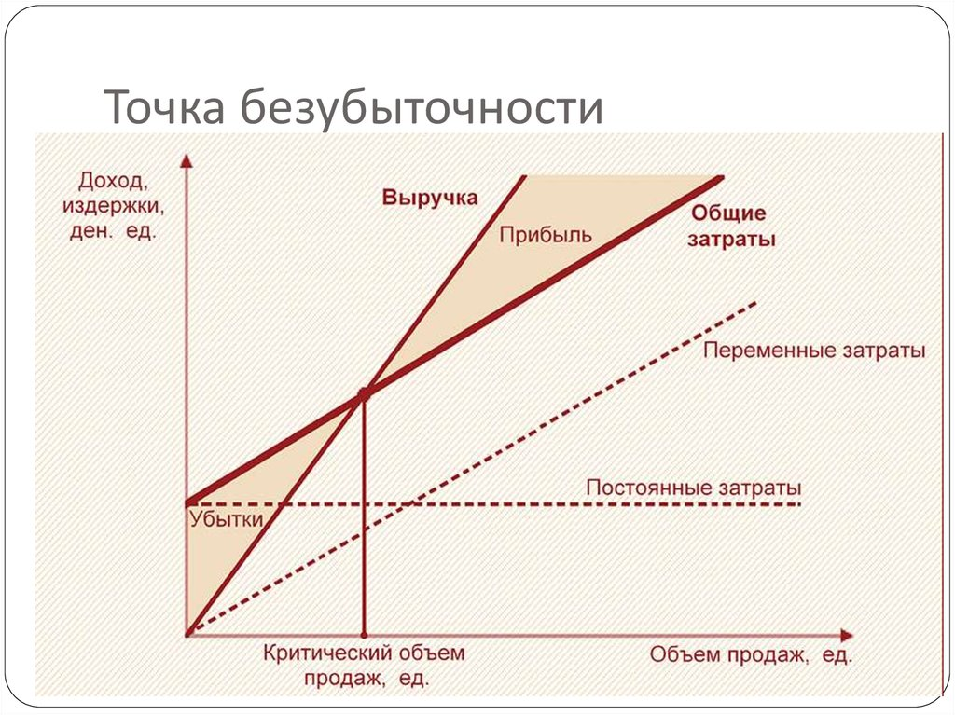

TFC = ВЕР х (Р — VC) или

TFC

ВЕР = P-VC

Соотнося величину ВЕР и оценку объема продажи, в идеале получаемую методами анализа рынка, руководитель в состоянии сразу увидеть — будет ли проект прибыльным, как запланировано, и каков примерный уровень риска.

**Другие модели экономического анализа применяются для определения прибыли на инвестированный капитал, величины чистой прибыли, которую имеет в данный период фирма, и дивидендов на одну акцию внутри фирмы.**  По сути дела, почти все методы бухгалтерского учета должны быть основаны на известных моделях экономического анализа, позволяющих определить финансовое состояние и показатели работы фирмы.

МЕТОДЫ ПРИНЯТИЯ РЕШЕНИЙ

**Платежная матрица** — это один из методов статистической теории решений, метод, который может оказать помощь руководителю в выборе одного из нескольких вариантов. Он особенно полезен, когда руководитель должен установить, какая стратегия в наибольшей мере будет способствовать достижению целей.

**Платеж представляет собой денежное вознаграждение или полезность, являющиеся следствием конкретной стратегии в сочетании с конкретными обстоятельствами.** **Если платежи представить в форме таблицы (или матрицы), мы получаем платежную матрицу».**

## ДЕРЕВО РЕШЕНИЙ — это схематичное представление проблемы принятия решений». Как и платежная матрица, дерево решений дает руководителю возможность «учесть различные направления действий, соотнести с ними финансовые результаты, скорректировать их в соответствии с приписанной им вероятностью, а затем сравнить альтернативы».

МЕТОДЫ ПРОГНОЗИРОВАНИЯ

ПРОГНОЗИРОВАНИЕ — это метод, в котором используются как накопленный в прошлом опыт, так и текущие допущения насчет будущего с целью его определения.

Разновидности прогнозов:

1. *Экономические прогнозы* используются для предсказания общего состояния экономики и объема сбыта для конкретной компании или по конкретному продукту.
2. Прогнозы *развития технологии* позволят предсказать, разработки каких новых технологий можно ожидать, когда это может произойти, насколько экономически приемлемыми они могут быть.
3. *Прогнозы развития конкуренции* позволяют предсказывать стратегию и тактику конкурентов.
4. *Прогнозы на основе опросов и исследований* дают возможность предсказать, что произойдет в сложных ситуациях, используя данные многих областей знания. Например, будущий рынок автомобилей можно оценить только с учетом надвигающегося изменения состояния экономики, общественных ценностей, политической обстановки, технологии и стандартов по защите окружающей среды от загрязнения.
5. *Социальное прогнозирование,* которым в настоящее время занимается всего несколько крупных организаций, используется для предсказания изменений в социальных установках людей и состояния общества.

Количественные методы прогнозирования

Количественные методы можно использовать для прогнозирования, когда есть основания считать, что деятельность в прошлом имела определенную тенденцию, которую можно продолжить в будущем, и когда имеющейся информации достаточно для выявления статистически достоверных тенденций или зависимостей.

АНАЛИЗ ВРЕМЕННЫХ РЯДОВ. Иногда называемый проецированием тренда, анализ временных рядов основан на допущении, согласно которому случившееся в прошлом дает достаточно хорошее приближение в оценке будущего. Этот анализ является методом выявления образцов и тенденций прошлого и продления их в будущее.

Данный метод анализа часто используется для оценки спроса на товары и услуги, оценки потребности в запасах, прогнозирования структуры сбыта, характеризующегося сезонными колебаниями,или потребности в кадрах.

КАУЗАЛЬНОЕ (ПРИЧИННО-СЛЕДСТВЕННОЕ) МОДЕЛИРОВАНИЕ. Каузальное моделирование — наиболее математически сложный количественный метод прогнозирования.

Он используется в ситуациях с более чем одной переменной. Уровень личных доходов, демографические изменения и преобладающая ставка процента по закладным, например, влияют на будущий спрос на новые односемейные дома. КАУЗАЛЬНОЕ МОДЕЛИРОВАНИЕ — это попытка спрогнозировать то, что произойдет в подобных ситуациях, путем исследования статистической зависимости между рассматриваемым фактором и другими переменными.

На языке статистики эта **зависимость называется корреляцией**. Чем теснее корреляция, тем выше пригодность модели для прогнозирования. Полная корреляция (1,000) бывает в ситуации, когда в прошлом зависимость *всегда* была истинной.

Из каузальных самыми сложными являются эконометрические модели, разработанные с целью прогнозирования динамики экономики.

Качественные методы прогнозирования

МНЕНИЕ ЖЮРИ. Этот метод прогнозирования заключается в соединении и усреднении мнений экспертов в релевантных сферах. Неформальной разновидностью этого метода является «мозговой штурм», во время которого участники сначала пытаются генерировать как можно больше идей. Только после прекращения процесса генерирования некоторые идеи подвергаются оценке. Это может отнимать много времени, но зачастую дает полезные результаты, особенно когда организация нуждается во множестве новых идей и альтернатив.

СОВОКУПНОЕ МНЕНИЕ СБЫТОВИКОВ. Опытные торговые агенты часто прекрасно предсказывают будущий спрос. Они близко знакомы с потребителями и могут принять в расчет их недавние действия быстрее, чем удастся построить количественную модель.

МОДЕЛЬ ОЖИДАНИЯ ПОТРЕБИТЕЛЯ. Прогноз, основанный на результатах опроса клиентов организации. Их просят оценить собственные потребности в будущем, а также новые требования.

МЕТОД ЭКСПЕРТНЫХ ОЦЕНОК. Он является более формализованным вариантом метода коллективного мнения. Первоначально метод был разработан фирмой «Рэнд Корпорейшн» для прогнозирования событий, интересующих военных (Метод Дельфи»). Метод экспертных оценок, в принципе, представляет собой процедуру, позволяющую группе экспертов приходить к согласию. Эксперты, практикующие в самых разных, но взаимосвязанных областях деятельности, заполняют подробный вопросник по поводу рассматриваемой проблемы. Они записывают также свои мнения о ней. Каждый эксперт затем получает свод ответов других экспертов, и его просят заново рассмотреть свои прогноз, и если он не совпадает с прогнозами других, просят объяснить, почему это так. Процедура повторяется обычно три или четыре раза, пока эксперты не приходят к единому мнению.

Анонимность экспертов является очень важным моментом. Она помогает избежать возможного группового размышления над проблемой, а также возникновения межличностных конфликтов на почве различий в статусе или социального окрашивания мнений экспертов. Несмотря на некоторые сомнения в надежности, поскольку результат с очевидностью зависит от того, к каким именно экспертам обращаются за консультацией, метод экспертных оценок с успехом использовался для прогнозирования в самых разных сферах — от ожидаемого сбыта изделий до изменений в таких сложных структурах, как социальные отношения и новейшая технология.

**Тема 7. Коммуникации в организациях. Конфликты в организациях.**

**Коммуникация – процесс обмена информацией между двумя или более людьми.**

**Разновидности коммуникации в организации:**

1. По нисходящей – команды, распоряжения, задания
2. По восходящей – отчеты, доклады, рапорты
3. Коммуникации между различными подразделениями.
4. Коммуникация руководитель - подчиненный
5. Коммуникация между руководителем и рабочей группой

**Элементы коммуникации:**

1. Отправитель
2. Сообщение
3. Канал
4. Получатель

**Этапы коммуникации:**

1. Зарождение идеи.
2. Кодирование и выбор канала.
3. Передача.
4. Декодирование.

**Простая модель коммуникационного процесса**

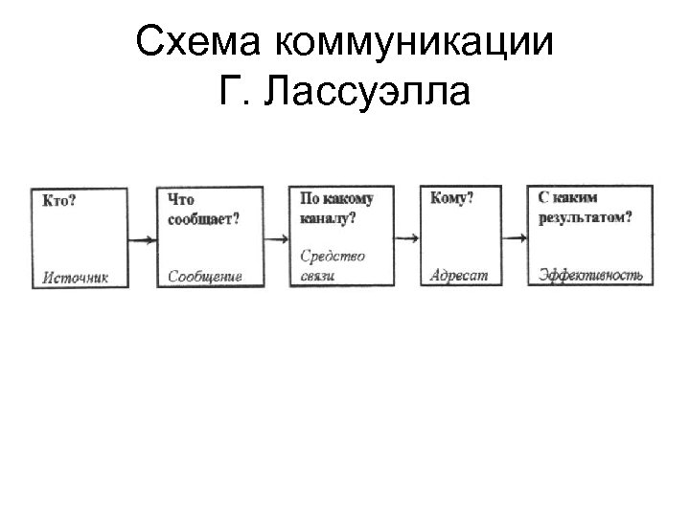

**Преграды на пути межличностных коммуникаций:**

* Особенности индивидуального восприятия
* Семантические барьеры
* Невербальные преграды
* Плохая обратная связь
* Неумение слушать

**Преграды в организационных коммуникациях:**

* Искажение сообщений
* Информационные перегрузки
* Неудовлетворительная структура организации

**Коммуникационные сети:**

Колесо, Y- образная - централизованные сети

Круг, цепь - децентрализованные сети

**цепь**

**колесо**

**Y образная**

**круг**

**Конфликты** – ситуация в организации, при которой наблюдается отсутствие согласия между двумя или более сторонами, что может привести к прямому столкновению и противоборству.

**Типы конфликтов по последствия для организации:**

1. Функциональные – приводят к положительным последствиям
2. Дисфункциональные – приводят к отрицательным последствиям

**ФУНКЦИОНАЛЬНЫЕ ПОСЛЕДСТВИЯ КОНФЛИКТА**.

1. Проблема может быть решена таким путем, который приемлем для всех сторон, и в результате люди больше будут чувствовать свою причастность к решению этой проблемы.
2. Сведение к минимуму или устранение трудностей в осуществлении решений — враждебность, несправедливость и вынужденность поступать против воли.
3. Стороны будут больше расположены к сотрудничеству, а не к антагонизму в будущих ситуациях, возможно, чреватых конфликтом.
4. Конфликт может также уменьшить возможности группового мышления и синдрома покорности, когда подчиненные не высказывают идей, которые, как они считают, противоречат идеям их руководителей.
5. Это может улучшить качество процесса принятия решений, так как дополнительные идеи и «диагноз» ситуации ведут к лучшему ее пониманию; симптомы отделяются от причин и разрабатываются добавочные альтернативы и критерии их оценки.
6. Через конфликт члены группы могут проработать возможные проблемы в исполнении еще до того, как решение начнет выполняться.

ДИСФУНКЦИОНАЛЬНЫЕ ПОСЛЕДСТВИЯ КОНФЛИКТА. Если не найти эффективного способа управления конфликтом, могут образоваться следующие дисфункциональные последствия, т.е. условия, которые мешают достижению целей.

1. Неудовлетворенность, плохое состояние духа, рост текучести кадров и снижение производительности.

2. Меньшая степень сотрудничества в будущем.

3. Сильная преданность своей группе и больше непродуктивной конкуренции с другими группами организации.

4. Представление о другой стороне как о «враге»; представление о своих целях как о положительных, а о целях другой стороны как об отрицательных.

5. Сворачивание взаимодействия и общения между конфликтующими сторонами.

6. Увеличение враждебности между конфликтующими сторонами по мере уменьшения взаимодействия и общения.

7. Смещение акцента: придание большего значения «победе» в конфликте, чем решению реальной проблемы.

**Типы конфликтов по уровням организации:**

1. Внутриличностный
2. Межличностный
3. Конфликт между группой и личностью
4. Межгрупповой конфликт

**Причины конфликтов:**

1. Распределение ресурсов
2. Взаимозависимость задач
3. Различия в целях
4. Различия в ценностях
5. Различия в манере поведения и жизненном опыте
6. Неудовлетворительные коммуникации

*Управление конфликтами*

**Структурные методы:**

1. Разъяснение требований к работе
2. Координационные и интеграционные механизмы
3. Общеорганизационные цели
4. Система вознаграждений

**Межличностные стили разрешения конфликтов:**

1. Уклонение
2. Сглаживание
3. Принуждение
4. Компромисс
5. Решение проблемы

**Методика разрешения конфликта через решение проблемы (Алан Фили):**

1. Определите проблему в категориях целей.
2. После того, как проблема определена, определите решения, которые приемлемы для обеих сторон.
3. Сосредоточьте внимание на проблеме, а не на личных качествах другой стороны.
4. Создайте атмосферу доверия, увеличив обмен информацией.
5. Во время общения создайте положительное отношение друг к другу, проявляя симпатию и выслушивая мнения другой стороны.

**Тема 8. Влияние, власть, лидерство**

Термин leadership в английским языке обозначает поведение руководителя, побуждающее подчиненных мобилизовывать свои силы и способности ради достижения поставленной задачи.

Лидерство - это система взаимоотношений в группе, когда один человек (лидер) выступает с инициативой и берет на себя ответственность за действия группы и их возможные последствия, а другие (последователи) готовы следовать предложенной инициативе и прикладывать для этого значительные усилия.

Менеджер - это должность, а лидер - признание группы; менеджер по сути - исполнитель чужой воли (собственника, совета директоров, других менеджеров), лидер же - всегда инициатор и инноватор.

**Влияние** - это любое поведение одного индивида, которое вносит изменения в поведение, отношения, ощущения другого индивида или группы.

**Лидерство** - это способность оказывать влияние на отдельные личности и группы, направляя их усилия на достижение целей организации».

**Власть** - это возможность влиять на поведение других.

**Баланс власти** – взаимная зависимость руководителя и подчиненного.

Чем больше зависимость от другого лица, тем больше власть данного лица. Власть подчиненного. В некоторых ситуациях подчиненные имеют власть над руководителем, так как последний зависит от них в таких вопросах, как: информация; неформальные контакты с людьми в других подразделениях; влияние, которое подчиненные могут оказывать на своих коллег; способность подчиненных выполнять задания.

**Формы власти, по Френчу и Рэйвену:**

* Власть, основанная на принуждении.
* Власть, основанная на вознаграждении.
* Экспертная власть.
* Эталонная власть (власть примера)
* Законная власть.
* Традиционная власть.

**Теории лидерства**

**1. Подход с позиции личных качеств**

Согласно личностной теории лидерства (теория «великих людей»), лучшие из руководителей обладают определенным набором общих для всех личных качеств: уровень интеллекта и знания, впечатляющая внешность, честность, здравый смысл, инициативность, социальное и экономическое образование и высокая степень уверенности в себе и т.п..

Несмотря на проведенные исследования, ученые не пришли к единому мнению о наборе качеств, которые непременно отличают крупного лидера.

Стогдилл обнаружил, что лидеры, как правило, отличались интеллектом, стремлением к знаниям, надежностью, ответственностью, активностью, социальным участием и социально-экономическим статусом. Он также отметил, что в разных ситуациях эффективные руководители обнаруживали разные личные качества: «структура личных качеств руководителя должна соотноситься с личными качествами, деятельностью и задачами его подчиненных».

**2. Поведенческий подход**

Согласно поведенческому подходу к лидерству, эффективность определяется не личными качествами руководителя, а скорее его стилем - манерой поведения по отношению к подчиненным.

Автократичное и демократичное руководство

Д. МакГрегор, известный ученый в области лидерства, назвал предпосылки автократичного руководителя по отношению к работникам теорией «X». **Согласно теории «X»:**

1. Люди изначально не любят трудиться и при любой возможности избегают работы.

2. У людей нет честолюбия, и они стараются избавиться от ответственности, предпочитая, чтобы ими руководили.

3. Больше всего люди хотят защищенности.

4. Чтобы заставить людей трудиться, необходимо использовать принуждение, контроль и угрозу наказания.

Представления демократичного руководителя о работниках отличаются от представлений автократичного руководителя. **МакГрегор назвал их теорией «У»:**

1. Труд — процесс естественный. Если условия благоприятные, люди не только примут на себя ответственность, они будут стремиться к ней.

2. Если люди приобщены к организационным целям, они будут использовать самоуправление и самоконтроль.

3. Приобщение является функцией вознаграждения, связанного с достижением цели.

4. Способность к творческому решению проблем встречается часто, а интеллектуальный потенциал среднего человека используется лишь частично.

К. Левиным разделил школьников на несколько групп, во главе каждой стоял взрослый, исповедывавший автократичный, демократичный и попустительский стили руководства.

**1. Попустительский руководитель**. Подчиненным дается почти полная свобода в определении своих целен и контроле за своей собственной работой.

**2. Авторитарное руководство** характеризуется высокой степенью единоличной власти руководителя: руководитель определяет все стратегии группы; никаких полномочий группе не делегируется.

**3. Демократичное руководство** характеризуется разделением власти и участием трудящихся в управлении; ответственность не концентрируется, а распределяется. Либеральное руководство характеризуется минимальным участием руководителя; группа имеет полную свободу принимать собственные решения.

К. Левин обнаружил, что авторитарное руководство добивалось выполнения большего объема работы, чем демократичное. Однако при низкой мотивации, меньшей оригинальности, меньшем дружелюбии в группах, большей агрессивности, большей подавляемой тревоге и более зависимом и покорном поведении. По сравнению с демократичным руководством, при либеральном руководстве объем работы уменьшается, качество работы снижается, появляется больше игры, и в опросах выражается предпочтение демократичному руководителю.

Более поздние исследования не полностью подтвердили выводы о том, что автократичное руководство обеспечивало более высокую продуктивность, но более низкую степень удовлетворенности, чем демократичное.

**Рэнсис Лайкерт и его коллеги в Мичиганском университете** разработали альтернативную систему, сравнивая группы с высокой производительностью труда и группы с низкой производительностью в различных организациях. Они считали, что разницу в производительности может объяснить стиль лидерства. Руководители групп с высокой и низкой производительностью классифицировались по континууму, находящемуся в пределах от одной крайности — **сосредоточенные на работе,** до другой — **сосредоточенные на человеке.**

РУКОВОДИТЕЛЬ, СОСРЕДОТОЧЕННЫЙ НА РАБОТЕ, также известный как *руководитель, ориентированный на задачу,* прежде всего, заботится о проектировании задачи и разработке системы вознаграждений для повышения производительности труда.

РУКОВОДИТЕЛЬ, СОСРЕДОТОЧЕННЫЙ НА ЧЕЛОВЕКЕ - сосредоточивает внимание на повышении производительности труда путем совершенствования человеческих отношений. Руководитель, сосредоточенный на человеке, делает упор на взаимопомощи, позволяет работникам максимально участвовать в принятии решений, избегает мелочной опеки и устанавливает для подразделения высокий уровень производительности труда. Он считается с нуждами подчиненных, помогает им решать проблемы и поощряют их профессиональный рост. По существу, руководитель, сосредоточенный на человеке, ведет себя аналогично руководителю, который привлекает трудящихся к участию в управлении.

Лайкерт сделал вывод, что стиль руководства неизменно будет ориентированным *либо* на работу, *либо* на человека. одновременно и на работу, и на человека. Более того, из-за характера ситуации стиль, сосредоточенный на человеке, не всегда способствовал повышению производительности труда и не всегда являлся оптимальным поведением руководителя.

Как продолжение своих исследований, Лайкерт предложил четыре базовых системы стиля лидерства. Он рассчитывал, что эти четыре системы помогут классифицировать поведение руководителей:

1. **эксплуататорско-авторитарный стиль**
2. **благосклонно-авторитарный стиль**
3. **консультативный стиль**
4. **партисипативный стиль (основанный на участии подразумевает групповые решения и участие работников в принятии решений)**.

КЛАССИФИКАЦИЯ СТИЛЕЙ ЛИДЕРСТВА, разработанная в университете штата Огайо. Исследователи выявили серьезную ошибку в концепции разделения руководителей на тех, кто сосредоточен *или* только на работе, *или* только на человеке. Они обнаружили, что хотя автократичный руководитель не может одновременно быть демократичным, но, тем не менее, уделяя много внимания работе как таковой, он может проявлять большую заботу и о человеческих отношениях. Это стало их главной находкой: люди могут вести себя так, что это будет одновременно ориентацией и на работу, и на человека.

**Группа в университете Огайо разработала систему, согласно которой поведение руководителя классифицировалось по двум параметрам: структуре и вниманию к подчиненным.** Согласно этой точке зрения, руководители могут оказывать влияние на людей своим поведением, которое различается по этим двум критериям. *Структура* подразумевает такое поведение, когда руководитель планирует и организует деятельность группы и свои взаимоотношения с ней. Внимание к подчиненным подразумевает поведение, которое влияет на людей, апеллируя к потребностям более высокого уровня, строя взаимоотношения на основе доверия, уважения, тепла и контакта между руководителем и подчиненными.

**Поведение руководителя, классифицированное по структуре и вниманию к подчиненным**

|  |
| --- |
| Структура |
| Распределяет производственные роли между подчиненными  Расписывает задания и объясняет требования к их выполнению  Планирует и составляет графики работ  Разрабатывает подходы к выполнению работ  Передает свое беспокойство о выполнении задания |
| Внимание к подчиненным |
| Участвует в двустороннем общении  Допускает участие подчиненных в принятии решений  Общается в одобрительной и не угрожающей манере  Дает возможность людям удовлетворить свои потребности, связанные с работой |

Было выявлено, что люди могут вести себя с разной степенью внимания к подчиненным и структурированию проблем.

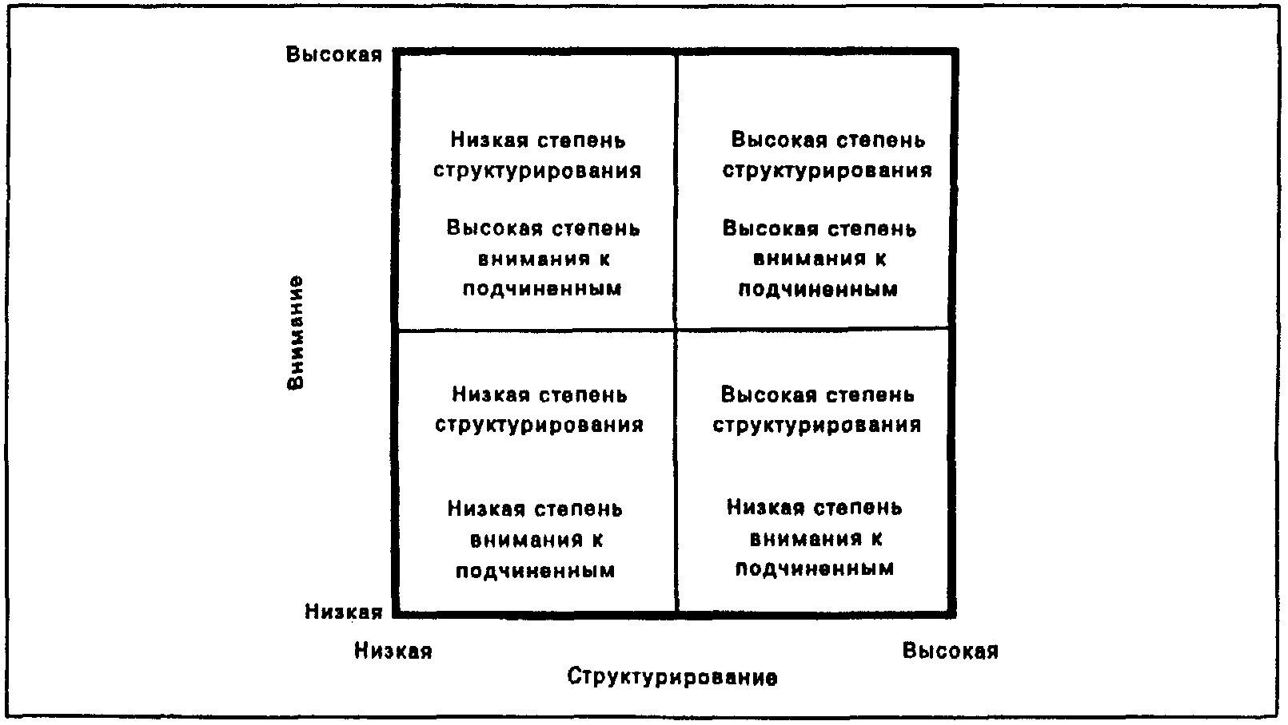

Комбинации размерностей стилей руководства по классификации университета Огайо.

**Роберт Блейк и Джейн Моутон** считают, что лидерство определяется двумя факторами: степенью учета интересов людей и степенью учета интересов производства. В этой двухмерной матрице (по девять делений на каждое измерение) они выделяют пять базовых типов лидерства:

* (1,1) Обедненное управление. Приложение минимальных усилий для достижения необходимых производственных результатов достаточно для сохранения членства в организации.
* (9,1) Власть - подчинение. Эффективность производства рабочих условий, где человеческие аспекты присутствуют в минимальной степени.
* (1,9) Управление в духе загородного клуба. Скрупулезное внимание к удовлетворению потребностей людей ведет к созданию комфортной и дружелюбной атмосферы и рабочему ритму в организации.
* (5,5) Организационное управление. Можно добиться хорошей организации управления путем балансирования необходимости в производственных результатах и поддержания на удовлетвори тельном уровне морального настроя людей
* (9,9) Групповое управление. Производственные успехи обусловлены преданными своей работе людьми, взаимозависимость через общее стремление к организационным целям ведет к созданию взаимоотношений, основанных на доверии и уважении.

**Танненбаум и Шмидт** рассматривают лидерство как континуум стилей руководства от авторитарного (директивного, ориентированного на задачу) до демократического (делегирующего, ориентированного на отношения). Каждая точка этого континуума характеризуется определенным соотношением свободы действий последователей и использования власти лидером. **Соответственно, они выделяют семь основных типов лидерского поведения (по мере возрастания свободы действий последователей):**

* Лидер принимает решения и объявляет о нем.
* Лидер "продает" решение.
* Лидер выдвигает идеи и инициирует вопросы.
* Лидер представляет предварительное решение, которое может быть изменено.
* Лидер представляет проблему, выслушивает предложения и принимает решения.
* Лидер устанавливает рамки и просит группу принять решение.
* Лидер позволяет последователям действовать в рамках, определенных руководителем.

**3. Ситуационный подход к лидерству**. Согласно ситуационному подходу, лидерство не столько результат личных качеств или стиля поведения в отношении к подчиненным, сколько результат определенной ситуации. Лидером оказывается тот, кто в данной ситуации помогает наиболее эффективно решить проблему.

Ситуационная модель руководства Фидлера

Модель Фидлера выделяет три фактора, влияющие на поведение руководителя. **Этими факторами являются**:

**1. *Отношения между руководителем и членами коллектива*** Подразумевают лояльность, проявляемую подчиненными, их доверие к своему руководителю и привлекательность личности руководителя для исполнителей.

***2. Структура задачи****.* Подразумевает привычность задачи, четкость ее формулировки и структуризации, а не расплывчатость и бесструктурность.

***3. Должностные полномочия****.* Это — объем законной власти, связанной с должностью руководителя, которая позволяет ему использовать вознаграждение, а также уровень поддержки, который оказывает руководителю формальная организация.

Чтобы определить личные качества руководителя, Фидлер провел опрос. Он обращался к конкретным работникам и просил их дать портрет гипотетического коллеги, чьи личные качества были бы для них наименее предпочтительными **(наименее предпочитаемый коллега — НПК), с кем бы им менее всего хотелось работать.**

**По Фидлеру, менеджеры, имеющие высокий рейтинг по критерию НПК, хотят, чтобы их отношения с коллегами строились на личностной основе и взаимопомощи, а кто имеет низкий рейтинг — сосредоточиваются на задаче и беспокоятся о производстве**.

**Руководитель, ориентированный на задачу, или НПК с низким рейтингом, наиболее эффективны в максимально благоприятных и максимально неблагоприятных ситуациях. Руководители, ориентированные на человеческие отношения, или НПК с высоким рейтингом, наиболее эффективны в умеренно благоприятных ситуациях.**

Стили руководства, ориентированные на человеческие отношения, по мнению Фидлера, наиболее эффективны в умеренно благоприятных для руководителя ситуациях. В таких ситуациях у руководителя нет достаточной власти, чтобы обеспечить полное сотрудничество подчиненных.

Определив, что ориентированный на задачу стиль руководства будет больше всего соответствовать в наиболее или наименее благоприятных ситуациях и что ориентированный на человека стиль лучше всего проявит себя в умеренно благоприятных ситуациях, Фидлер заложил основу для будущего ситуационного подхода к управлению. Его подход предостерегает против упрощенного мнения, что существует какой-то один, оптимальный стиль руководства — независящий от обстоятельств. Более того, данные, полученные благодаря многочисленным исследованиям, говорят о том, что ситуационный подход может иметь практическое значение для подбора, найма и расстановки руководителей.

**Подход «путь—цель» Митчела и Хауса**

Еще одна ситуационная модель лидерства, во многом аналогичная модели Фидлера и имеющая много общего с теорией ожидания, относящейся к мотивации, была разработана **Т. Митчелом и Р. Хаусом**. Их подход под **названием «путь — цель»** также указывает руководителям на необходимость применять стиль руководства, наиболее подходящий в данной ситуации.

**Согласно этому подходу, руководитель может побуждать подчиненных к достижению целей организации, воздействуя на пути достижения этих целей.**

СТИЛИ РУКОВОДСТВА:

1. ***Стиль поддержки*** аналогичен стилю, ориентированному на человека или на человеческие отношения. Стиль поддержки мы обычно встречаем у дружелюбного и простого в обращении руководителя, который беспокоится о статусе, благополучии и потребностях подчиненных.

2. ***Инструментальный стиль*** аналогичен стилю, ориентированному на работуили на задачу. Инструментальный стиль руководства проявляется в том, что подчиненным сообщают, что от них хотят, дают им конкретные указания, что и как нужно делать. Кроме того, руководитель составляет графики работы, поддерживает определенные стандарты исполнения, просит подчиненных придерживаться стандартов, правил и процедур.

***3. Стиль,******поощряющий участие подчиненных в принятии решений (партисипативный****),* характеризуется тем, что руководитель делится имеющейся у него информации со своими подчиненными и использует их идеи и предложения для принятия решений

***4. Стиль, ориентированный на достижение.***

СИТУАЦИОННЫЕ ФАКТОРЫ. Стиль руководства, наиболее соответствующий ситуации и предпочитаемый подчиненными, зависит от **двух ситуационных факторов**:

*личные качества подчиненных:* (потребность в самоуважении и принадлежности или потребность в автономии и самовыражении; локус контроля (внешний или внутренний)

*требования и воздействия со стороны внешней среды.:* (структурированность задания, отношения в группе, формальные полномочия руководителя).

**Модель Херси-Бланшара**. Здесь за основу измерения взяты ориентации лидерского поведения: на взаимоотношения или на задание. Таким образом, в модели выделяется четыре основных типа лидерства:

* (S1) Telling - Инструктирование. Типичная ситуация директивного лидерства, когда руководитель сам принимает решение, дает конкретные указания и обеспечивают жесткий контроль за работой.
* (S2) Selling - "Продажа идей". Руководитель объясняет решение и дает возможность для прояснения.
* (S3) Participating - Тесное сотрудничество. Лидеры делятся идеями и выступают как фасилитаторы в принятии группой решений.
* (S4) Delegating - Делегирование. Лидер передает другим полномочия самостоятельно принимать и реализовывать решения, последователи принимают на себя ответственность.

Важным элементом модели Херси-Бланшара является зрелость последователей, которая определяется как квази-произведение их готовности следовать лидеру (сумма знаний и навыков), желания (мотивации) выполнять задание и уверенности в себе. Соответственно, исследователи выделили **четыре типа последователей**:

* R1 - не способны и не хотят выполнять работу или не уверенны в себе.
* R2 - не способны, но хотят или уверенны в себе.
* R3 - способны, но не хотят или не уверенны в себе.
* R4 - способны и хотят или уверенны в себе.

В первых двух случаях, по мнению авторов модели, деятельность должна направляться лидером, во вторых двух - регулироваться самими последователями.

Модель принятия решений руководителем Врума—Йеттона

В. Врум и Ф. Йеттон концентрируют внимание на процессе принятия решений. **Согласно точке зрения авторов модели, имеется пять стилей руководства, которые может использовать руководитель в зависимости от того, в какой степени подчиненным разрешается участвовать в принятии решений.**

**Стили принятия решений по Вруму—Йеттону**

|  |
| --- |
| *А1.* Вы сами решаете проблему или принимаете решение, используя имеющуюся у вас на данный момент информацию.  *АII.* Вы получаете необходимую информацию от своих подчиненных и затем сами решаете проблему. Получая информацию, вы можете сказать или не сказать своим подчиненным, в чем состоит проблема. Роль ваших подчиненных в принятии решений — предоставление необходимой информации, а не поиск или оценка альтернативных решений.  *СI*. Вы излагаете проблему индивидуально тем подчиненным, кого это касается, и выслушиваете их идеи и предложения, но не собираете их вместе в одну группу. Затем вы принимаете решение, которое отражаетили не отражает влияние ваших подчиненных.  *СII.* Вы излагаете проблему группе ваших подчиненных, и весь коллектив выслушивает все идеи и предложения. Затем вы принимаете решение, которое отражает или не отражает влияние ваших подчиненных.  *GII.* Вы излагаете проблему группе ваших подчиненных. Все вместе вы находите и оцениваете альтернативы и пытаетесь достичь согласия (консенсуса) касательно выбора альтернативы. Ваша роль схожа с председательской. Вы не пытаетесь повлиять на группу, чтобы она приняла «ваше» решение, а хотите принять и выполнить любое решение, которое вся группа сочтет наиболее приемлемым. |

Эти пять стилей представляют **континуум, начиная с автократического стиля принятия решений (AI и All), затем идет консультативный (CI и CII), и, наконец, завершается полным участием (GII).** Применение каждогоизэтих стилей зависит от характеристик ситуации или проблемы.

Чтобы помочь руководителям оценить ситуацию, Врум и Йеттон разработали **семь критериев, по которым оценивается ситуация «подчиненные — руководитель», а также модель дерева решений.**

Критерии проблемы по модели Врума—Йеттона

|  |
| --- |
| 1. Значение качества решения.  2. Наличие достаточной информации или опыта у руководителя для принятия качественного решения.  3. Степень структурированности проблемы.  4. Значение согласия подчиненных с целями организации и их причастности для эффективного выполнения решения.  5. Определенная на основании прошлого опыта вероятность, что автократическое решение руководителя получит поддержку у подчиненных.  6. Степень мотивации подчиненных достигнуть целей организации, если они выполнят задачи, сформулированные при изложении проблемы.  7. Степень вероятности конфликта между подчиненными при выборе альтернативы. |

Каждый критерий превращается в вопрос, который руководитель задает себе при оценке ситуации. Первые три вопроса относятся к качеству решения, а последние четыре — к факторам, ограничивающим согласие подчиненных.

Чтобы определить, который из этих пяти стилей подходит к конкретной ситуации, руководитель использует дерево решений. Начиная с левой стороны модели, руководитель отвечает на каждый вопрос, находит таким образом критерий проблемы и, в конечном счете, подбирает соответствующий стиль руководства.

Оптимальность стиля зависит от меняющихся переменных ситуации принятия решений.

**АДАПТИВНОЕ РУКОВОДСТВО.**

Различные ситуационные модели помогают осознать необходимость *гибкого* подхода к руководству. Чтобы точно оценить ситуацию, руководитель должен хорошо представлять способности подчиненных и свои собственные, природу задачи, потребности, полномочия и качество информации. Поэтому руководитель должен всегда быть готовым к переоценке суждений и, если необходимо, соответствующему изменению стиля руководства.

Руководитель, который выбрал определенный стиль лидерства и строго его придерживается, поскольку этот стиль хорошо зарекомендовал себя в прошлом, может оказаться неспособным осуществлять эффективное руководство в другой ситуации на более высоком посту, где все его непосредственные подчиненные ориентированы на достижения.

Руководитель, который хочет работать как можно более эффективно, не может позволить себе применять какой-то один *стиль* руководства на протяжении всей своей карьеры. Скорее руководитель должен научиться пользоваться всеми стилями, методами и типами влияния, наиболее подходящими для конкретной ситуации.

В соответствии **с теорией разделённого лидерства**, лидеры в организации берут на себя часть ответственности в какой-либо области. Они отличаются наличием стратегических и ситуационных ресурсов: обладающие первым могут ставить цель и достигать её, обладающие вторым нет. Высшее руководство должно иметь стратегический ресурс успеха. Чем более человек менеджер и менее администратор, тем меньше он нуждается в философии. У среднего звена должен быть развит ситуационный ресурс. Нельзя "наказывать" специалистов, обладающих ситуационным ресурсом, за отсутствие стратегического. Задача менеджера тактическое осуществление политики, продуманной и сконструированной администратором - стратегом. Главное качество лидера администратора, чёткое видение цели. Основное качество руководителя менеджера - эффективно, с наименьшими потерями реализовать увиденную лидером цель. Приобщение менеджеров к лидерству формируется через обучение, создание социальных норм и традиций общения. Первостепенное внимание следует обращать на обучение их методам решения проблем.

**Заменители и нейтрализаторы лидерства**

В 1978 году, в связи с возникшими в то время бурными обсуждениями лидерства, С.Керр и Дж.Джермиер отметили существование ***"заменителей" лидерства***, то есть факторов, связанных с личностью ведомых, спецификой организации, способных сделать лидерство ненужным и даже излишним, и "нейтрализаторов" - черт задания, сводящих лидерские попытки повлиять на ситуацию к нулю.

Безразличие к вознаграждению, получаемому от организации

Опыт, способности, обучение

Профессиональная ориентация

Замена лидерства, ориентированного на выполнение задания

Замена лидерства, ориентированного на выполнение задания и поддерживающего лидерства

Нейтрализует лидерство, ориентированное на выполнение и поддерживающее лидерство

**Характеристики людей**

**Влияние на лидерство**

Сильно структурированная, рутинная

Обеспечивающая внутренне вознаграждение

Замена лидерства, ориентированного на выполнение задания

Замена поддерживающего лидества

**Характеристики работы**

**Влияние на лидерство**

Сплоченная рабочая группа

Слабая власть руководителя

Замена лидерства, ориентированного на выполнение задания и поддерживающего лидерства

Нейтрализует лидерство, ориентированное на выполнение задания и поддерживающее лидерство

Нейтрализует лидерство, ориентированное на выполнение задания и поддерживающее лидерство

**Характеристики организации**

**Влияние на лидерство**

Физическая удаленность от руководителя

**Тема 9. Организационная культура. Организационные изменения**

**Организационная культура** - это комплекс базовых предположений, изобретённый или разработанный группой для того, чтобы научиться справляться с проблемами внешней адаптации и внутренней интеграции.

**Уровни организационной культуры** (Э. Шайн):

“Поверхностный” уровень - технология и архитектура, использование пространства и времени, наблюдаемые образцы поведения, способы вербальной и невербальной коммуникации, лозунги и т.п.

“Подповерхностный”, уровень - ценности, верования и убеждения, разделяемые членами организации, в соответствии с тем, насколько эти ценности отражаются в символах и языке, каким образом они несут в себе понимание первого уровня.

“Глубинный”, уровень - фундаментальные предположения, которые трудно осознать даже самим членам организации без специального сосредоточения на этом вопросе: отношение к бытию в целом, восприятие времени и пространства, общее отношение к человеку и работе.

**Субкультура** - это набор символов, убеждений, ценностей, норм, образцов поведения, отличающих то или иное сообщество или какую-либо социальную группу.

**Контркультура** – культура неформальной группы, противоположная культуре организации в целом. Разновидности контркультуры:

1. прямая оппозиция ценностям доминирующей организационной культуры;
2. оппозиция структуре власти в рамках доминирующей культуры организации;
3. оппозиция к образцам отношений и взаимодействия, поддерживаемых организационной культурой.

**Сильные и слабые организационные культуры**

Сила культуры организации определяется тремя моментами:

1. “толщина” культуры - “толщина” организационной культуры определяется количеством важных предположений, разделяемых работниками.
2. степень разделяемости культуры членами организации.
3. ясность приоритетов культуры.

**Симптомы слабой культуры:**

1. Отсутствуют ясные представления о ценностях и общие убеждения относительно того, как можно достичь успеха в определённой ситуации.
2. В целом имеют место представления о ценностях и убеждениях, но не существует согласия по поводу того, что в настоящий момент является правильным, важным и действенным.
3. Отдельные части организации не способны прийти к согласию между собой.
4. Ведущие фигуры действуют скорее демотивирующе и ничего не делают, чтобы способствовать развитию общего понимания.

**Характеристики организационной культуры по Харрису и Морану:**

1. осознание себя и своего места в организации.
2. коммуникационная система и язык общения.
3. внешний вид, одежда и представление себя на работе.
4. что и как едят люди, привычки и традиции в этой области.
5. осознание времени, отношение к нему и его использование.
6. взаимоотношения между людьми.
7. ценности и нормы.
8. вера во что-то.
9. процесс развития работников и научение.
10. трудовая этика и мотивирование.

**Обряды -** это стандартные и повторяющиеся мероприятия коллектива, проводимые в установленное время и по специальному поводу для оказания влияния на поведение и понимание работниками организационного окружения.

**Типы организационных обрядов:**

1. Обряд продвижения
2. Обряд ухода
3. Обряд усиления
4. Обряд обновления
5. Обряд разрешения конфликта
6. Обряд единения

**Развитие организационной культуры**

1. Пути формирования организационной культуры:
2. Миссия и стратегия.
3. Достижение согласия по целям.
4. Решения по организационной структуре, системам стимулирования.
5. Установление критериев измерения достигнутых индивидом и группами результатов; создание информационной системы.
6. Типы действий, требуемые в отношении индивидов и групп, не выполнивших задания.

**Основные группы методов поддержания организационной культуры:**

1. Объекты и предметы внимания, оценки, контроля со стороны менеджеров.
2. Реакция руководства на критические ситуации и организационные кризисы.
3. Моделирование ролей, обучение и тренировка.
4. Критерии определения вознаграждений и статусов.
5. Критерии принятия на работу, продвижения и увольнения.
6. Организационные символы и обрядность.

**Национальные особенности организационных культур:**

**Гирт Хофстид и Д. Божеле в основе своих классификаций рассматривали следующие критерии:**

**"индивидуализм-коллективизм**" - если коллективистская культура организации предполагает принятие решений на основе личных отношений, то индивидуалистская культура делает главный упор на формально-деловой принцип.

**Дистанция власти**. По признаку "дистанция власти" характеризуется уровень демократизации (авторитаризации) стиля управления. Вводятся понятия низкого или высокого индексов дистанции власти, характеризующие глубокие различия в структуре управления организацией, в системе распределения ролей и т.п.

**Стремление к избежанию неопределенности** - в организации с высоким индексом стремления к избежанию неопределенности руководители в большей степени заняты частными вопросами и деталями, они ориентированы на выполнение задания и более или менее постоянны в своем стиле управления, не любят принимать рискованных решений и брать на себя ответственность; низкая текучесть кадров рассматривается как нормальное и позитивное явление. В организациях с низким значением данного индекса руководители предпочитают заниматься стратегическими вопросами, они ориентированы на людей и придерживаются гибкого стиля управления, готовы принимать рискованные решения и брать всю полноту ответственности на себя; высокая текучесть кадров рассматривается как нормальное и позитивное явление.

**"Маскулинизация - феминизация"** - отражает мотивационную направленность персонала на достижение цели или выполнение задания.

**Чарльз Хэнди построил свою типологию на основе классификации Харрисона**, однако вместо термина "идеология" он предложил термин "культура", так как, по его мнению, термин "культура" лучше передает феномен всепроникающего образа жизни или совокупности норм. Автор выделил следующие четыре типа культуры:

**Культура власти**: существует центральный источник власти, который производит контроль; мало правил и процедур, атмосфера конкурентная, ориентированная на власть и политику.

**Культура роли**: работа контролируется процедурами и правилами, а роль, или должностные обязанности, представляют для людей более важное значение, чем человек, который ее исполняет. Власть ассоциируется с должностью, а не с чело веком.

**Культура задачи**: целью является объяснение необходимых для решения задачи людей и создание им условий для совместной работы. Влияние основывается больше на экспертной власти, чем на должности или личной власти. Здесь культура адаптивна, а важность командной работы возрастает.

**Культура личности**: центральное место отводится человеку. Организации существуют только для обслуживания mi помощи людям в их работе.

Самую **детальную концепцию организационных культур предложили Ким Камерон и Роберт Куинн**. Они, также как Харрис и Хэнди, выделяют четыре типа культур:

**Клановая культура** характеризуется разделяемыми всеми ценностями и целями, сплоченностью, соучастием, индивидуальностью и ощущением организации как "мы". Такие организации похожи скорее на большие семьи, чем на объекты экономической деятельности. Вместо правил и процедур иерархии или конкурирующих прибыльных центров рынка - бригадная работа. Клановая культура - очень дружественное место работы, где у людей масса общего. Организации похожи на большие семьи. Лидеры воспринимаются как воспитатели и, возможно, даже как родители. Организация держится вместе благодаря преданности и традиции. Высока обязательность организации. Она делает акцент на долгосрочной выгоде совершенствования личности, придает значение высокой степени сплоченности коллектива и моральному климату. Успех определяется в терминах доброго чувства к потребителям и заботу о людях. Роли лидера в клановой культуре:

*Пособник*. Личность, ориентированная на людей и процессы, улаживающая конфликты и занятая поиском консенсуса. Лидерство основано на вовлечение людей в принятие решений и разрешение проблем.

*Наставник.* Личность заботливая и выражающая участие, понимающая других и проявляющая заботу о нуждах других лиц. Лидерство основано на взаимном уважении и доверии.

**Иерархическая (бюрократическая) культура** характеризуется как формализованное и структурированное место работы. Тем, что делают люди, руководят процедуры. Эффективные лидеры - это хорошие координаторы и организаторы. Важным является поддержание плавного хода деятельности организации. Организацию объединяет формальные правила и официальная политика. Иерархическая культура - очень формализованное и структурированное место работы. Тем, что делают люди, управляют процедуры. Лидеры гордятся тем, что они - рационально мыслящие координаторы и организаторы. Критически важно поддержание плавного хода деятельности организации. Ее объединяют формальные правила и политика. Долгосрочные заботы организации состоят в обеспечении стабильности и показателей плавного хода рентабельного выполнения операций. Успех определяется в терминах надежности поставок, низких затрат. Роли лидера в иерархической культуре:

*Инструктор*. Личность, отслеживающая детали и знающая дело. Технический, хорошо информированный эксперт. Лидерство основано на управлении информацией.

*Координатор*. Личность, поддерживающая структуру и рабочий поток. В основании ее влияния лежит инжиниринг, управление графиками, распределение назначений, размещение ресурсов.

**Рыночная культура** определяет тип организации, функционирующей как рынок, т.е., она ориентируется на внешнее окружение, а не на свои внутренние дела. Лидеры являются твердыми хозяевами и суровыми конкурентами. Организацию связывает воедино стремление побеждать. Успех определяется в терминах рыночной доли и проникновения на рынки. Рыночная культура - это организация, ориентированная на результаты, главной заботой которой является выполнение поставленной задачи. Люди - целеустремленны и соперничают между собой. Лидеры - твердые руководители и суровые конкуренты. Организацию связывает воедино акцент на стремление побеждать. Репутация и успех являются общей заботой. Перспектива - настрой на конкурентные действия, достижение поставленных задач. Успех определяется в терминах проникновения на рынки. Важно конкурентное ценообразование и лидерство на рынке. Роли лидера в рыночной культуре:

*Боец.* Личность агрессивная и решительная, активно стремящаяся к решению задач и достижению целей.

*Постановщик проблем*. Личность, ориентированная на обдумывание задач и принятии решений, добивающаяся Результатов упорным трудом. Лидерство основано на настойчивой и разумной аргументации в пользу доведения дела до конца

**Адхократическая культура**. Новаторские решения поощряемы, ярко выражен акцент на индивидуальность, стремление к риску присуще всем работникам. Приветствуются временные организационные структуры. Адхократия не использует центральную власть и авторитарные взаимоотношения. Главная цель - поощрять адаптивность, готовность к изменениям. Адхократическая культура - динамичное предпринимательское и творческое место работы. Люди готовы подставлять собственные шеи и идти на риск. Лидеры считаются новаторами и людьми, готовыми рисковать. Связующей сущностью организации является преданность экспериментированию и новаторству. В перспективе - акцент на росте и обретении новых ресурсов. Успех означает производство или предоставление уникальных новых товаров и услуг. Важно быть лидером на рынке продукции или услуг. Организация поощряет личную инициативу и свободу. Роли лидера в адхократической культуре:

*Новатор*. Личность талантливая и созидательная. Лидерство основано на предвидении лучшего будущего и поддержке в этом других.

*Провидец*. Личность, помыслами ориентированная в будущее. Признаки этого стиля лидерства - стратегическое планирование и непрерывное совершенствование текущей деятельности.

**Тема 10. Управление организационными изменениями**

**Организационные изменения - решение руководства изменить одну или более внутренних переменных в целях организации, структуре, задачах, технологии и человеческом факторе**.

«алмаз Левита»

**Г. Левитт**: «Внедрение новой **оснастки** (технология) — например, компьютеров — может вылиться в изменение **структуры** (т.е. системы коммуникаций и структуры полномочий организации), изменение **людских ресурсов** (их численности, квалификационного уровня, отношений и деятельности) и изменение в **уровне выполнения задач** и даже в определении задач, поскольку некоторые задачи могут быть впервые реально выполнены только сейчас».

ЦЕЛИ. Для выживания организации руководство должно периодически оценивать и менять свои цели в соответствии с изменениями внешней среды и самой организации. Радикальные изменения целей скажутся на всех остальных переменных.

СТРУКТУРА. Структурные изменения — часть организационного процесса — относятся к изменениям в системе распределения полномочий и ответственности, в координационных и интеграционных механизмах, делении на отделы, управленческой иерархии, комитетах и степени централизации.

ТЕХНОЛОГИЯ И ЗАДАЧИ. Изменения в тесно связанных переменных — технологии и задачах — относятся к изменениям процесса и графика выполнения задач, внедрению нового оборудования или методов, изменениям нормативов и самого характера работы. Как и структурные изменения, изменения технологические часто разрушают социальные стереотипы, обычно вызывая пересмотр планов, — изменение в технологии может потребовать модификации структуры и рабочей силы.

ЛЮДИ. Изменения в людях подразумевают модификацию возможностей, установок или поведения персонала организации. Это может охватывать техническую подготовку, подготовку к межличностному или групповое общению, мотивацию, лидерство, оценку качества выполнения работы, повышение квалификации руководящего состава, формирование групп, внедрение программ по повышению удовлетворенности работой и состояния духа, повышению качества трудовой жизни.

**УПРАВЛЕНИЕ ИЗМЕНЕНИЯМИ**

Л. Грейнер разработал модель процесса успешного управления организационными изменениями из шести этапов:

ЭТАП 1. ДАВЛЕНИЕ И ПОБУЖДЕНИЕ. Первый шаг состоит в том, что руководство должно осознать необходимость изменений. Высшее руководство или другие руководители, имеющие полномочия принимать и исполнять решения, должны хорошо чувствовать необходимость перемен и готовиться к их проведению.

ЭТАП 2. ПОСРЕДНИЧЕСТВО И ПЕРЕОРИЕНТАЦИЯ ВНИМАНИЯ. Хотя руководство и может почувствовать необходимость перемен, оно может не суметь сделать точный анализ проблем и провести изменения должным образом. Возможно, возникнет необходимость в посреднических услугах внешнего консультанта, способного объективно оценить ситуацию. Или можно привлечь в качестве посредников своих сотрудников, но при условии, что они могут считаться беспристрастными и выразить мнение, которое вряд ли обрадует высшее руководство.

ЭТАП 3. ДИАГНОСТИКА И ОСОЗНАНИЕ. На этом этапе руководство собирает соответствующую информацию, определяет истинные причины возникновения проблем, которые требуют изменения существующего положения.

ЭТАП 4. НАХОЖДЕНИЕ НОВОГО РЕШЕНИЯ И ОБЯЗАТЕЛЬСТВА ПО ЕГО ВЫПОЛНЕНИЮ. После того, как признано существование проблемы, руководство ищет способ исправления ситуации. В большинстве случаев руководство также должно заручиться согласием на проведение нового курса тех, кто отвечает за его выполнение. Таким образом, возникает необходимость четвертого этапа — отыскания новых и уникальных решений, которые были бы поддержаны всей структурой власти».

ЭТАП 5. ЭКСПЕРИМЕНТ И ВЫЯВЛЕНИЕ. Организация редко берет на себя риск проводить крупные изменения одним махом. Она скорее начнет проводить испытания планируемых изменений и выявлять скрытые трудности, прежде чем внедрять новшества в крупных масштабах. Путем эксперимента и выявления отрицательных последствий руководство сможет скорректировать свои планы, чтобы добиться их более высокой эффективности.

ЭТАП 6. ПОДКРЕПЛЕНИЕ И СОГЛАСИЕ. На последнем этапе необходимо мотивировать людей, чтобы они приняли эти изменения. Этого можно достигнуть, убеждая подчиненных, что изменение выгодно как организации, так и им лично. Возможные способы подкрепить согласие на новшества — похвала, признание, продвижение по службе, повышение оплаты труда за более высокую производительность, а также разрешение тем, кто участвует в проведении изменений, принимать участие в обсуждении того, как проходит этот процесс, какие возникают проблемы, какие поправки должны быть внесены и т.д.

**Использование участия работников в управлении для осуществления перемен**

Л. Грейнер определяет три способа распределения власти между различными уровнями организации.

РАЗДЕЛЕНИЕ ПОЛНОМОЧИЙ. Подход к управлению изменениями с позиций разделения полномочий подразумевает высокую степень участия трудящихся в принятии решений. Руководители и подчиненные совместно определяют необходимые изменения, разрабатывают альтернативные подходы к их проведению и рекомендуют действия, которые должны быть предприняты.

ОДНОСТОРОННИЕ ДЕЙСТВИЯ. При этом подходе определение проблемы и способа ее решения осуществляются, как правило, высшими эшелонами власти и направляются вниз по формальным и безличным механизмам контроля».

Односторонние действия возможно были бы эффективны в ситуациях, где подчиненные восприимчивы к законной власти, а необходимость в плюрализме мнений — минимальная.

ДЕЛЕГИРОВАНИЕ ПОЛНОМОЧИЙ. Подход с таких позиций к осуществлению организационных изменений в целом соответствует либеральному стилю руководства. Руководство высшего уровня предоставляет подчиненным информацию о необходимых изменениях, а затем делегирует полномочия для оценки корректирующих действий и их осуществления.

Преимущество делегирования полномочий состоит в том, что оно уменьшает возможность будущего сопротивления переменам и создает широкий диапазон мнений поданной проблеме (эксперимент Коха и Френча).

Недостатки этого подхода: возможное замедление реакции, качество решения может находиться под влиянием группового мышления, и у подчиненных может отсутствовать необходимый опыт для взвешивания всех альтернатив в контексте общих целей организации.

**Преодоление сопротивления переменам**

ПРИЧИНЫ СОПРОТИВЛЕНИЯ ПЕРЕМЕНАМ. Люди сопротивляются переменам по трем основным причинам:

1. неопределенности - человек может повышенно реагировать на изменения просто потому, что он или она не знает, каковы будут их последствия.

2. ощущение, что перемены приведут к личным потерям, т.е. меньшей степени удовлетворения какой-либо потребности. Например, рабочие, занятые в производстве, могут считать, что новшества в технологии, как например, высокий уровень автоматизации, приведут к увольнениям или нарушению социальных отношений.

3. убеждение, что для организации изменение не является необходимым или желательным. Люди могут думать, что планируемые изменения не решат проблем, а лишь умножат их число.

ПРЕОДОЛЕНИЕ СОПРОТИВЛЕНИЯ.

Методы снижения остроты сопротивления организационным изменениям:

1. *Образование и передача информации* (индивидуальные беседы, выступления перед группой, меморандумы и доклады.

2. *Привлечение* подчиненных к принятию решений дает возможность некоторым сотрудникам, которые могут оказывать сопротивление свободно выразить свое отношение к этим новшествам, потенциальным проблемам и переменам.

3. *Облегчение и поддержка* являются средствами, с помощью которых сотрудники легче вписываются в новую обстановку.

4. *Переговоры* для обеспечения одобрения новшеств подразумевают, что согласие сопротивляющихся «покупают» с помощью материальных стимулов.

5. *Кооптация* означает предоставление лицу, которое может оказать или оказывает сопротивление переменам, ведущей роли в принятии решений о введении новшеств и в их осуществлении.

6. *Маневрирование с* целью уменьшения сопротивления переменам означает выборочное использование информации или составление четкого графика деятельности и мероприятий, чтобы оказать желаемое воздействие на подчиненных.

7. *Принуждение есть* угроза лишить работы, продвижения, повышения профессиональной квалификации, повышения заработной платы или назначения на новую должность с целью получения согласия на перемены.

Содержание программ организационно-культурных перемен (по Дж. Коттеру):

• аргументация необходимости срочных изменений - оценка условий рынка и

конкуренции, идентификация и анализ кризисных явлений, потенциальных кризисов и возможных шансов для предприятия;

• создание коалиции - определение команды влиятельных руководителей, которые могут успешно возглавить процесс перемен;

• разработка перспективы, которая при организационных изменениях выполняет руководящую и направляющую функции и реализуется с помощью соответствующей стратегии;

• содействие реализации перспективы - разъяснение содержания перспективы и стратегии путем проведения всеохватывающей информационной и коммуникационной политики;

• делегирование полномочий по достижению перспективы нижестоящим звеньям - ликвидация барьеров, мешающих переменам, изменение устаревших структур и систем, стимулирование незаурядных идей, создание благоприятных условий для экспериментов, творчества и инноваций;

• планирование и достижение успеха в краткосрочном плане - быстрый успех, в достижении которого по возможности участвует весь персонал, служит базой для долгосрочной мотивации;

• консолидация первых достижений и принятие новых проектов изменений - растущее одобрение перемен коллективом последовательно используется для закрепления адекватных методов, структур и т.п. и концентрации усилий на внедрении новых процессов;

• институционализация нового образа действия - увязка отношений между новыми моделями поведения и организационным успехом, создание систем оплаты труда и стимулирования, способствующих утверждению новых моделей поведения.

Американские исследователи Р.Кантер, Б.Стайн и Т.Джик предлагают другой вариант программы организационных изменений:

• обеспечение поддержки предлагаемых изменений - вовлечение ключевых и

заинтересованных групп, а также отдельных лиц в поиск оптимальных решений. В процесс включаются высшие руководящие звенья, неформальные лидеры, эксперты (со специальными знаниями в области информационного обеспечения), представители профсоюзов, кредиторы, наблюдательные советы и т.д.;

• определение общей перспективы - отображение желательного направления изменений без подробного анализа деталей. Перспектива здесь служит ориентиром для постановки конкретных целей, разработки стратегии и выбора мероприятий и должна носить мотивационный характер, т.е. убедительно показывать необходимость изменений и стимулировать позитивные ожидания коллектива;

• установление областей индивидуальной ответственности в процессе изменений - закрепление за каждым членом организации его роли и задач, вытекающих из процесса преобразования, для избежания неопределенности и конфликтов;

• обеспечение информацией и обучение персонала - своевременное ознакомление по тщательно разработанной программе членов организации с новыми обязанностями, процедурами, техникой и моделями поведения;

• постоянная проверка ключевых параметров организации - успешно функционирующие предприятия стремятся к достижению максимальной согласованности стратегии, распределения ресурсов, организационной структуры, оперативной деятельности, систем менеджмента, методов управления персоналом, условий труда и организационной культуры. Все эти параметры нуждаются в регулярной оценке, так как необходимо застраховаться от возникновения любого несоответствия их в результате изменения отдельных взаимозависимых элементов;

Тактика обращения с сопротивлением изменениям

|  |  |  |  |
| --- | --- | --- | --- |
| **Тактика** | Рекомендуется | **Плюсы** | **Минусы** |
| Образование и передача информации | При сопротивлении, основанном на отсутствии информации или на неточной информации и анализе | Может помочь, получить согласие на перемены со стороны людей, когда их убедят | Может потребовать много времени, если в этот процесс вовлечено много людей |
| Вовлечение работников в принятие решений | В ситуациях, где инициаторы не обладают всей необходимой информацией для разработки новшеств и где другие имеют значительные возможности для сопротивления | Может помочь людям осознать необходимость проведения перемен и их обязательство помогать этому; может интегрировать имеющуюся информацию дли составления плана инноваций | Может потребовать много времени и привести к ошибкам в проведении перемен |
| Облегчение и поддержка | Для случаев, когда имеешь дело с людьми, оказывающими сопротивление только из страха перед личными проблемами | Оптимальная тактика для решения личных проблем | Может отнять много времени, дорого стоить и все же не помочь |
| Переговоры | В ситуациях, где кто-то один или группа явно проигрывают при введении новшеств и где они имеют большие возможности оказывать сопротивление | Может быть сравнительно легким способом избежать основного сопротивления | Во многих случаях может быть слишком дорогим; может настроить других добиваться согласия уговорами |
| Кооптация | Для специфических ситуаций, в которых другая тактика связана со слишком большими расходами или вообще неосуществима | Может помочь найти поддержку в проведении перемен (но меньшую, чем участие трудящихся в принятии решений) | Может создать проблемы, если люди распознают кооптацию |
| Маневрирование | В ситуациях, где другая тактика будет неэффективной или слишком дорогой | Может быть сравнительно быстродействующим и недорогим решением проблемы сопротивления | Инициаторы могут лишиться какой-то доли доверия к себе; может привести к по явлению других проблем |
| Принуждение | Для ситуаций, где необходима быстрота и где инициаторы перемен обладают значительной властью | Может быстро преодолеть любой вид сопротивления | Рискованная; может создать у людей сердитое отношение к инициаторам перемен |

**ОРГАНИЗАЦИОННОЕ РАЗВИТИЕ**

Концепция организационного развития (organization development) возникла в середине 60-х годов.

ОРГАНИЗАЦИОННОЕ РАЗВИТИЕ (ОР) определяется У. Френчем и С. Беллом как «долговременная работа по усовершенствованию процессов решения проблем и обновления в организации путем более эффективного совместного регулирования культурных постулатов организации — при особом внимании к культуре внутри формальных рабочих групп — при помощи агента перемен, или катализатора, — применяя теорию и технологию прикладной науки о поведении, включая исследование действием».

Г. Липпитт описывает обновление организации как «процесс предложения, создания и сохранение под контролем таких необходимых перемен, которые дают возможность организации стать или остаться жизнеспособной, приспособиться к новым условиям, решить проблемы, извлечь уроки из своего опыта».

*Культура* связана с социальной системой организации — это преобладающие нормы поведения, чувства, отношения и ценности людей, работающих в организации.

*Совместное регулирование* культуры подразумевает определенную степень участия в управленческом воздействии на культуру. Перемены в организационной культуре не являются исключительным правом высшего руководства.

*Формальные рабочие группы* считаются главным объектом деятельности по организационному развитию. Подобная группа состоит из руководителя и его подчиненных. Концепция ОР обращает внимание на всю рабочую группу.

*Агент изменений,* или катализатор, используется для того, чтобы заставить различных людей в организации обратить внимание на такие вопросы, как отношение к разным аспектам организации и управления; определения того, что мешает выполнить работу; как можно выполнять работу более эффективно и т.д. Фактором перемен может быть внешний консультант или представитель отдела ОР или человеческих ресурсов.

*Исследование действием* представляет собой базовую модель исследований, применяемую в большинстве действий по ОР. Данный метод исследования состоит из следующих этапов:

1. Проведение диагноза состояния организации или ее подразделения при помощи таких инструментов сбора данных, как интервью, вопросники, наблюдения и документы компании.

2. Передача этих данных различным членам организации.

3. Принятие решений, какими должны быть конкретные планы действий в свете полученных данных.

4. Реализация планов действий.

5. Проведение оценки планов действий при помощи методов сбора данных и повторение этого же цикла.

**Участие в ОР**

Понятием «участие в ОР» или вторжение, интервенция в организацию, обозначаются различные плановые мероприятия, в которых принимает участие организация, подразделение или производственная группа во время программы ОР. Эти мероприятия могут планироваться с помощью консультанта или предлагаться самими членами организации, получившими определенную подготовку в этой области или принимавшими ранее участие в программах ОР. Часть многочисленных видов участия в ОР приведена ниже.

1. *Диагностические меры* включают сбор информации о состоянии организации или подразделений при помощи интервью, вопросников, совещаний, наблюдений, ознакомления с документами организации и иных методов.

2. *Меры по использованию результатов обследования* включают передачу информации, полученной в результате диагностических мер, членам организации и разработку планов действий на основе этой информации. Описание мер по использованию результатов обследования дается в примере 18.2.

3. *Меры по обучению и повышению квалификации* предназначены для улучшения и повышения квалификации, возможностей и уровня знаний индивидуумов. Эти меры могут относиться к техническим и исполнительским вопросам или к межличностным и социальным проблемам.

4. *Меры по изменению техноструктуры или структуры* предназначены для усовершенствования организационной структуры или процедур выполнения заданий. Они могут включать план и практическое осуществление модернизации действующей организационной структуры, модификацию схемы работы и применение метода управления по целям.

5. *Консультирование по групповым процессам* предназначено для того, чтобы помочь членам организации более точно воспринимать и оценивать события в их организации или подразделении и действовать соответствующим образом. «Основное внимание уделяется коммуникации, роли лидера и члена группы, решению проблем и принятию решений, групповым нормам и развитию группы, лидерству и полномочиям, а также сотрудничеству и конкуренции между группами. Значение придается также тому, как диагностировать и развивать необходимую квалификацию, чтобы эффективно управлять этими процессами».

6. *Меры по формированию групп* предназначены для повышения эффективности в рабочих группах. «Они могут относиться к вопросам, связанным с задачами, например, способу выполнения работы, необходимой квалификации для выполнения заданий, выделением ресурсов для выполнения заданий; там, где все это может быть связано с характером и качеством отношений между членами группы или между членами группы и ее лидером».

7. *Меры по межгрупповому взаимодействию* аналогичны мерам по формированию групп, но предназначаются они для повышения эффективности взаимодействия между взаимозависимыми рабочими группами, например, между сбытовым и производственным отделами или между администрацией и врачами больницы.

Чтобы усилия по ОР были успешными, необходим ряд условий.

1. Люди, занимающие ключевые посты в организации, должны принимать участие в проведении исходных диагностических мер. Они также должны осознавать необходимость использования положений наук о поведении при решении данных проблем.

2. Следует привлечь консультанта по вопросам человеческого поведения к началу работы по программе ОР. Руководители и другие члены организации должны получить соответствующую подготовку, чтобы продолжить и поддержать работу по ОР.

3. Руководители более высокого уровня, чем тот, где осуществляется программа ОР, должны поддерживать эту деятельность и участвовать в ней. Например, если руководитель отдела сбыта и торговые агенты являются объектом реализации мер по ОР, то вице-президент по вопросам маркетинга должен до некоторой степени содействовать работе по ОР или принимать в ней участие.

4. Участники должны достичь понимания того, что из себя представляет ОР, в какой мере компоненты ОР аналогичны многим предыдущим управленческим мерам, с которыми они, возможно, сталкивались, и как они помогут участникам добиться быстрого успеха в программе ОР.

5. Следует использовать модель исследований действием: диагностирование состояния организации или подразделения, предоставление собранной информации их членам, составление планов действий на основе этой информации, за чем должен последовать следующий диагноз.

6. Рабочие группы должны принимать участие наравне с руководителем группы.

7. В ОР должны принимать участие сотрудники отдела кадров и отдела по вопросам трудовых отношений, при необходимости, чтобы поддержать усилия по ОР, следует изменить политику и практику работы с кадрами.

8. Управление процессом ОР должно осуществляться эффективно, его результаты должны получать необходимую оценку. Эти результаты послужат исходными данными для планирования будущего участия в деятельности по ОР.